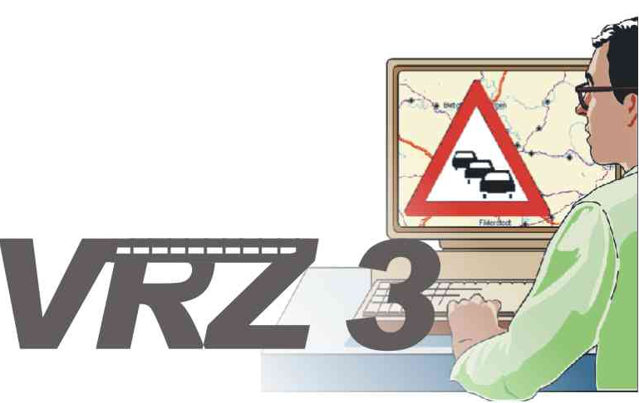
Systemerweiterung
der Verkehrsrechnerzentrale
in Baden-Württemberg
Los C3: Verwaltung
Betriebshandbuch
Anwendungshandbuch
Diagnosehandbuch
Segment BuV, SWE Rahmenwerk

Version | 6.0
Stand | 04.06.2012
Produktzustand | Akzeptiert
Datei | input.doc
Projektkoordinator | Herr Dr. Pfeifle
Projektleiter | Herr Dr. Pfeifle
Projektträger | Regierungspräsidium Tübingen  Landesstelle für Straßentechnik  Heilbronner Straße 300 - 302  70469 Stuttgart
Ansprechpartner | Herr Dr. Pfeifle

Allgemeines

Verteiler
Organisationseinheit | Name | Anzahl Kopien | Vermerk
PG VRZ 3 | Herr Dr. Pfeifle,  Herr Bettermann,  Herr Gildehaus,  Herr Bräuner,  Frau Dempe,  Frau Hauser,  Herr Keifer,  Herr Koch,  Herr Richter, | 1 | Verteilung erfolgt per E-Mail
Inovat | Herr Kniß, | 1 | Verteilung erfolgt per E-Mail
Kappich Systemberatung | Herr Kappich,  Herr Westermann | 1  1 | Verteilung erfolgt per E-Mail

Änderungsübersicht
Version | Datum | Kapitel | Bemerkungen | Bearbeiter
1.0 | 25.08.2008 |  | Erstellung des 1. Entwurfs | A. Lensing
2.0 | 17.09.2008 | alle | Überarbeitung des 1. Entwurfs | J. Hofmann
3.0 | 12.11.2008 | alle | Überarbeitung von Version 2.0 | J. Hofmann
4.0 | 06.03.2009 | alle | Überarbeitung von Version 3.0 gemäß Prüfprotokoll 1.0 | J. Hofmann
5.0 | 26.02.2009 | alle | Überarbeitung und Anpassung an das Eclipse 3.5 basierte Rahmenwerk mit P2 und Features. | J. Hofmann
6.0 | 04.06.2012 |  | Anpassung Namenskonvention NERZ | T. Bräuner

Inhaltsverzeichnis
0 Allgemeines 2
0.1 Verteiler 2
0.2 Änderungsübersicht 2
0.3 Inhaltsverzeichnis 3
0.4 Abkürzungsverzeichnis 8
0.5 Definitionen 8
0.6 Referenzierte Dokumente 8
0.7 Abbildungsverzeichnis 8
0.8 Tabellenverzeichnis 11
1 Zweck des Dokuments 13
2 Betriebshandbuch 14
2.1 Installation der Software 14
2.1.1 Erstinstallation der Software 14
2.1.2 Aktualisieren der Software 14
2.1.2.1 Installation neuer Software 14
2.1.2.2 Aktualisierung 18
2.1.2.3 Einfügen durch Plug-Ins durch Kopieren in den dropins Ordner 21
2.1.2.3.1 Hinzufügen von Plug-Ins 22
2.1.3 Deinstallation der Software 23
2.1.4 Prüfen, welche Plug-Ins installiert und aktiv sind. 23
2.2 Konfiguration und Aufnahme des Betriebs 25
2.2.1 Konfiguration 25
2.2.1.1 Startparameter 25
2.2.1.2 Sonstige Dateien 27
2.2.1.2.1 Menue_test.xml und Symbol_test.xml 27
2.2.1.2.2 Datei einstellungen_allgemein_lokal.xml 27
2.2.1.3 Parametrierung der Oberflächenberechtigung 28
2.2.2 Aufnahme des Betriebs 30
2.2.2.1 Manueller Start 30
2.2.2.2 Initialisierung von Menü-, Symbol- und Statusleiste 30
2.2.3 Wiederaufnahme des Betriebs nach einem Störfall 33
2.3 Überwachen des Betriebs 33
2.4 Vermeiden von Fehlern 33
2.4.1 Erreichbarkeit des Menü- und Symbolleisteneditors 33
2.5 Erkennen von Fehlern 34
2.6 Beheben von Fehlern 34
2.7 Unterbrechung oder Beendigung des Betriebs 34
2.7.1 Voraussetzungen 34
2.7.2 Unterbrechung des Betriebs 34
2.7.3 Unterbrechung des Betriebs unter Win32 34
2.7.4 Unterbrechung des Betriebs unter Linux 35
2.7.5 Beenden des Betriebs 35
3 Anwendungshandbuch 37
3.1 Login 37
3.2 Rahmenwerk 37
3.2.1 Aufbau des über den Parameter –menueXmlDatei definierten Menüs 39
3.2.1.1 Menü Datei 39
3.2.1.2 Menü Hilfe 39
3.2.2 Aufbau des in den lokalen, benutzerübergreifenden Einstellungen hinterlegten Menüs 39
3.2.2.1 Menü Datei 39
3.2.2.2 Menü Bearbeiten 40
3.2.2.3 Menü Sichten und Perspektiven 41
3.2.2.4 Menü Hilfe 41
3.2.3 Aufbau der über den Parameter -symbolXmlDatei definierten Symbolleiste 41
3.2.4 Aufbau der in den lokalen, benutzerübergreifenden Einstellungen hinterlegten Symbolleistenstruktur 42
3.3 Basisfunktionen der Umgebung 42
3.3.1 Editoren und Sichten 42
3.3.2 Schließen von Sichten und Editoren 44
3.3.3 Sichten und Editoren neu anordnen 44
3.3.3.1 Übergabecursor 44
3.3.3.2 Sichten und Editoren neu anordnen 45
3.3.3.3 Sichten mit Registrierkarten / Reitern neu anordnen 47
3.3.3.4 Vollbilddarstellung von Sichten und Editoren 48
3.3.4 Schnellsichten (Fast Views) 48
3.3.5 Perspektiven 49
3.3.5.1 Perspektiven speichern und löschen 50
3.4 Druckvorschau 51
3.5 Ereignis- und Systemkalendereinträge übernehmen 54
3.6 Hardcopy 57
3.7 Mehrfachzwischenablage 58
3.8 Menüleisteneditor 59
3.8.1 Aufruf Menüeditor 59
3.8.2 Menüeditor 62
3.8.3 Menüleisten 63
3.8.4 Laden einer Menüleiste aus einer XML-Datei 64
3.8.5 Speichern der Menüleiste im Einstellungenspeicher 65
3.8.6 Speichern einer Menüleiste in eine XML-Datei 66
3.8.7 Anlegen eines neuen Submenüs 67
3.8.8 Separator einfügen 67
3.8.9 Menüeintrag löschen 67
3.8.10 Menüeintrag einfügen 67
3.8.11 Submenüeintrag umbenennen 68
3.8.12 Shortcuts 69
3.8.13 Verschieben eines Menüeintrags 69
3.8.14 Vorhandene Aktionen ins Menü aufnehmen 69
3.8.15 Testen des erstellten Menüs 70
3.8.16 Baumstruktur expandieren 70
3.9 Objektzusammenstellung 70
3.9.1 Anzeige der Listeneinträge 72
3.9.2 Verschieben der Listen 73
3.9.3 Mehrfachselektion in einer Liste 73
3.9.4 Einstellen der Simulationsvariante bei der Datenidentifikation 74
3.9.5 Übernahme der selektierten Objekte 74
3.9.6 Zusammenstellen von Objekten eines Typs 75
3.9.7 Löschen von Objekten aus einer Zusammenstellung 75
3.9.8 Verschieben von Objekten in einer Zusammenstellung 75
3.9.9 Schaltflächen der Objektzusammenstellung 76
3.10 Ortsangaben 76
3.10.1 Straßensegment-Offset 76
3.10.2 Betriebskilometer 76
3.10.3 ASB-Ortsangabe 77
3.10.4 Knoten-Offset 78
3.11 Simulationsvariante 78
3.12 Statusleisteneditor 79
3.12.1 Neues Element 80
3.12.2 Kontextmenü 80
3.12.3 Statusleiste Testen 81
3.12.4 Statusleiste Laden 81
3.12.5 Statusleiste Speichern 81
3.12.6 Menü 81
3.13 Symbolleisteneditor 82
3.14 Zeitspezifikationselemente 83
3.14.1 Datum 84
3.14.2 Zeit 85
3.14.3 Datum und Zeit 86
3.14.4 Zeit mit Millisekunden 87
3.14.5 Datum und Uhrzeit mit Millisekunden 87
3.14.6 Datum (einfach) 87
3.14.7 Zeit (einfach) 87
3.14.8 Datum mit Zeit (einfach) 88
3.14.9 Zeit mit Millisekunden (einfach) 88
3.14.10 Datum mit Zeit und Millisekunden (einfach) 88
3.14.11 Zeitdauer 88
3.14.12 Zeitdauereingabefeld 89
3.14.13 Zeitfilter 91
3.15 Zustand der Datenverteilerverbindung 92
3.16 Hilfefunktion des Rahmenwerkes 93
3.17 Präferenzdialoge 94
3.17.1 Präferenzdialog „General“ 94
3.17.2 Präferenzdialog Appearance 95
3.17.3 Präferenzdialog Colors and Fonts 97
3.17.3.1 Bearbeiten von Farben 97
3.17.3.2 Bearbeiten von Schriftarten 99
3.17.4 Präferenzdialog Label Decorations 100
3.17.5 Präferenzdialog Content Types 101
3.17.6 Präferenzdialog „Editors“ 101
3.17.7 Präferenzdialog File Associations 102
3.17.8 Präferenzdialog Keys 103
3.17.9 Präferenzdialog Perspectives 104
3.17.10 Präferenzdialog Workspace und untergeordnete Präferenzdialoge 105
3.17.11 Präferenzdialog Help 105
3.17.12 Präferenzdialog Content 106
3.17.13 Präferenzdialog Install/Update 106
3.17.13.1 Install/Update 106
3.17.13.1.1 Optionen in „Browsing for updates:“ 106
3.17.13.1.2 Optionen in „When software selected for an install wizard may not be compatible“ 107
3.17.13.2 Automatic Updates 107
3.17.13.2.1 Optionen in „Update schedule“ 108
3.17.13.2.2 Optionen in „Download options“ 108
3.17.13.2.3 Optionen in „When updates are found“ 108
3.17.13.3 Available Software Sites 108
3.17.14 Präferenzdialog Seiteneinstellungen 110
3.17.14.1 Aufruf des Präferenzdialogs zu den Seiteneinstellungen 110
3.17.14.2 Beispiel Fußzeile einrichten 113
3.17.15 Präferenzdialog Voreinstellungen 113
3.17.15.1 Aufruf des Fensters Voreinstellungen 113
3.17.15.2 Aufbau des Fensters Voreinstellungen 114
3.17.15.3 Anlegen eines neuen Pfades 115
3.17.15.4 Löschen eines Pfades 116
3.17.15.5 Ändern der Reihenfolge in der Liste 116
3.17.15.6 Funktionen der Button 116
4 Diagnosehandbuch 117
4.1 Benötigte Werkzeuge 117
4.2 Diagnosemöglichkeiten 117
4.2.1 Meldungen innerhalb der Eclipse Error Log View 118
4.2.2 Meldung über den Default Logger 132
4.3 Probleme beim Start des Rahmenwerkes 132
5 Anhang 133
5.1 Auslieferungsumfang des Rahmenwerkes 133
5.2 Startscripte 133
5.2.1 Startscript für Windowssysteme (exemplarisch) 133
5.2.2 Startscript für Linux (exemplarisch) 133

Abkürzungsverzeichnis
Siehe [AbkBLAK].

Definitionen
Keine

Referenzierte Dokumente
BetrInf_Gesamtsystem | BetrInf_Gesamt_LosC3_VRZ3_BLAK_1.0.pdf
AbkBLAK | SE-02.0001-Abk-4.0 [Abkürzungsverzeichnis (global)].pdf
SwEnt_SWE13.1 | SwEnt_SWE13.1_LosC3_VRZ3.doc

Abbildungsverzeichnis
Abbildung 2.1 - Menüpunkt Install 14
Abbildung 2.2 - Installationsdialog 15
Abbildung 2.3 - Dialog zum Hinzufügen neuer Installations-Seiten 15
Abbildung 2.4 - Installations-Dialog mit selektiertem Feature 16
Abbildung 2.5 - Übersicht über die zu Installierenden Features 17
Abbildung 2.6 - Dialog zum Akzeptieren der Lizenzen der zu installierenden Features 18
Abbildung 2.7 - Aufforderung zum Neustart nach erfolgreicher Installation 18
Abbildung 2.8 - Menüpunkt Update 19
Abbildung 2.9 - Dialog keine Updates verfügbar. 19
Abbildung 2.10 - Dialog mit Liste der verfügbaren Aktualisierungen 19
Abbildung 2.11 - Dialog mit Liste der zu aktualisierenden Features 20
Abbildung 2.12 - Dialog zur Akzeptierung der Lizenzen der zu aktualisierenden Features 21
Abbildung 2.13 - Verzeichnisstruktur Rahmenwerk 22
Abbildung 2.14 - Übersicht der installierten Plug-Ins vor dem Hinzufügen weiterer Plug-Ins 22
Abbildung 2.15 - Übersicht der installierten Plug-Ins nach dem Hinzufügen weiterer Plug-Ins 23
Abbildung 2.16 – Pfad zur Plug-in Registry 24
Abbildung 2.17 – Plug-in Registry 24
Abbildung 2.18: Aufbau des Parameters zur Berechtigungsdefinition 28
Abbildung 2.19 - Meldung des globalen, netzweiten Einstellungenspeichers bei fehlerhaftem Parameter -oberflaechenObjekt 31
Abbildung 2.20 - Meldung des benutzerspezifischen, netzweiten Einstellungenspeichers bei fehlerhaftem Parameter -oberflaechenObjekt 31
Abbildung 2.21 - Flussdiagramm zum Aufbau von Menü-, Symbol- und Statusleiste 32
Abbildung 2.22 – Sicht zum Öffnen von Menü- bzw. Symbolleisteneditoren 34
Abbildung 2.23 - Unterbrechen des Rahmenwekres unter Windows 35
Abbildung 2.24 - Beende Rahmenwerk Darstellung 36
Abbildung 3.1: Login Dialog 37
Abbildung 3.2: Login Fehlermeldung 37
Abbildung 3.3: Beispiel Fenster Rahmenwerk 38
Abbildung 3.4 - Menüstruktur der Datei menue_test.xml 39
Abbildung 3.5 - Menü Datei aus menue_test.xml 39
Abbildung 3.6 - Menü Hilfe aus menue_test.xml 39
Abbildung 3.7 - Darstellungen der lokalen, benutzerübergreifenden Menüleistenstruktur 39
Abbildung 3.8 - Symbolleistenstruktur der Datei symbol_test.xml 41
Abbildung 3.9 – Symbolleistenstruktur der Datei symbol_test.xml 41
Abbildung 3.10 - Darstellung des lokalen, benutzerübergreifenden Symbolleistenstruktur 42
Abbildung 3.11 - Benutzerübergreifende, lokale Symbolleistenstruktur 42
Abbildung 3.12 - Druckvorschaudialog 52
Abbildung 3.13 - Funktionen des Druckvorschauddialoges 54
Abbildung 3.14 - Dialog Ereignis- und Systemkalenderübernahme 54
Abbildung 3.15 - Hardcopy Bereichsauswahldoalog 57
Abbildung 3.16 - Hardcopy Speichern unter Dialog 58
Abbildung 3.17 - Hardcopy Sicherheitsabfrage beim Speichern 58
Abbildung 3.18: Mehrfachzwischenablage mit verschiedenen Objekten 59
Abbildung 3.19: Ladedialog Menüleisteneditor 60
Abbildung 3.20: Benutzerwähler des Menüeditors 61
Abbildung 3.21: Fehlermeldung nicht vorhandene XML-Struktur 61
Abbildung 3.22: Gesamtdarstellung Menüeditor 63
Abbildung 3.23: Kontextmenü des Menüeditors 63
Abbildung 3.24: Ladedialog Menüstruktur aus XML-Datei 64
Abbildung 3.25 – Speichern der Menüleistenstruktur über das Kontextmenü 65
Abbildung 3.26 – Speicherdialog für die Menüleiste im Einstellungenspeicher. 65
Abbildung 3.27 - Urlasserdialog beim Speichern einer Menüleiste 66
Abbildung 3.28: Speicherndialog Menüstruktur in XML-Datei 66
Abbildung 3.29: Dialog zum Anlegen eines Submenüs 67
Abbildung 3.30: Kontextmenü Menüeintrag einfügen 67
Abbildung 3.31: Hinweisdialog vorhandenes Submenü 68
Abbildung 3.32: Hinweisdialog zur Menüverschiebung 68
Abbildung 3.33: Kontextmenü Submenü umbenennen 68
Abbildung 3.34: Dialog Submenü umbenennen 69
Abbildung 3.35: Baumstruktur des Menüeditors 70
Abbildung 3.36: Sicht Objektzusammenstellung 71
Abbildung 3.37: Datenidentifikation bei der Objektzusammenstellung 72
Abbildung 3.38: Anzeige Listeneinträge 73
Abbildung 3.39: Mehrfachselektion von verschiedenen Objeken 73
Abbildung 3.40: Mehrfachselektion von direkt aufeinander folgenden Objekten 74
Abbildung 3.41: Auswahl der Simulationsvariante 74
Abbildung 3.42: Objektzusammenstellung mit mehreren Objekten 75
Abbildung 3.43: Ortsangabe über Straßensegment-Offset 76
Abbildung 3.44: Ortsangabe über Betriebskilometer 77
Abbildung 3.45: ASB-Ortsangabe 77
Abbildung 3.46: Ortsangabe über Knoten-Offset 78
Abbildung 3.47: View zur Darstellung und Einstellung der Simulationsvariante 79
Abbildung 3.48: Statusleisteneditor Perspektive 80
Abbildung 3.49: Kontextmenü Statusleisteneditor 81
Abbildung 3.50: Menü des Statusleisteneditors 81
Abbildung 3.51 – Laden der Symbolleistenstruktur 82
Abbildung 3.52 - Symbolleisteneditor 83
Abbildung 3.53 – Kontextmenü des Symbolleisteneditors 83
Abbildung 3.54 - Datum Eingabefeld 84
Abbildung 3.55 - Datum Wähler 84
Abbildung 3.56 - Datum Wähler Jahreszahl direkteingabe 84
Abbildung 3.57 - Datum Wähler Monatsauswahl 85
Abbildung 3.58 - Zeiteingabe 85
Abbildung 3.59 - Zeitwähler 86
Abbildung 3.60 - Datum und Zeit 86
Abbildung 3.61 - Datum & Zeit Wähler 86
Abbildung 3.62 - Zeit mit Millisekunden 87
Abbildung 3.63 - Datum, Urzeit und Millisekunden 87
Abbildung 3.64 - Datum (einfach) 87
Abbildung 3.65 - Zeit (einfach) 88
Abbildung 3.66 - Datum mit Zeit (einfach) 88
Abbildung 3.67 - Zeit mit Millisekunden (einfach) 88
Abbildung 3.68 - Datum mit Zeit und Millisekunden (einfach) 88
Abbildung 3.69 - Zeitdauerauswahl 89
Abbildung 3.70 - Zeitdauereingabefeld mit selektiertem Feld 90
Abbildung 3.71 - Zeitdauerauswahldialog 90
Abbildung 3.72 - Zeitfilterdialog 91
Abbildung 3.73: Hilfe Rahmenwerk 93
Abbildung 3.74: Ergebnisse der Suchfunktion der Hilfe 94
Abbildung 3.75 - Präferenzdialog General 94
Abbildung 3.76 - Heap Status 95
Abbildung 3.77 - Präferenzdialog Appearance 96
Abbildung 3.78 - "traditional style tabs" 96
Abbildung 3.79 - "Moderne" Tabs 96
Abbildung 3.80 - Präferenzdialog Colors and Fonts 97
Abbildung 3.81 - Farben ändern 98
Abbildung 3.82 - Windows Farbwählerdialog 98
Abbildung 3.83 - Zurücksetzen einer geänderten Farbe 98
Abbildung 3.84 – Element zur Schriftartänderung auswählen 99
Abbildung 3.85 - Windows Schriftartenwähler 99
Abbildung 3.86 - Geänderte Schriftart im Elementenbaum 100
Abbildung 3.87 - Dekoriertes Label 100
Abbildung 3.88 - Präferenzdialog Label Decortations 100
Abbildung 3.89 - Präferenzdialog Editors 101
Abbildung 3.90 – Präferenzdialog File Associations 102
Abbildung 3.91 - Präferenzdialog Keys 103
Abbildung 3.92 - Präzerenzen "Install/Update" 106
Abbildung 3.93: Präferenzen des Rahmenwerkes 111
Abbildung 3.94: Präferenzen der Seiteneinstellungen 112
Abbildung 3.95 – Präferenzdialog Rahmenwerk 114
Abbildung 3.96 - Aufbau des Fensters Voreinstellungen 114
Abbildung 3.97 - Pfad für Voreinstellungen anlegen 115
Abbildung 4.1: Error Log View 117
Abbildung 4.2 - Festlegung der Filter der Error Log View 117
Abbildung 4.3 – Detailansicht eines Log-Eintrages 118

Tabellenverzeichnis
Tabelle 1-1: Typographie 13
Tabelle 1-2: Konventionen 13
Tabelle 2-1: Konfiguration 26
Tabelle 2-2: Konfiguration der JVM 27
Tabelle 2-3: Bedeutung der Attribute des Parameters zur Berechtigungsdefinition 29
Tabelle 3-1 - Benutzerübergreifendes, lokales Menü "Datei" 40
Tabelle 3-2 - Benutzerübergreifendes, lokales Menü "Bearbeiten" 41
Tabelle 3-3 - Benutzerübergreifendes, lokales Menü "Sichten und Perspektiven" 41
Tabelle 3-4 - Benutzerübergreifendes, lokales Menü "Hilfe" 41
Tabelle 3-5 - DaV-Verbindungszustand 92
Tabelle 3-6 Gültigkeitsbereiche von Kommandos (Commands) 103
Tabelle 3-7 - Präferenzdialog Perspectives 104
Tabelle 3-8 - Präferenzdialog Help 105
Tabelle 4-1: Meldungen innerhalb der Eclipse Error Log View 131
Tabelle 4-2: Meldung über den Default Logger 132
Tabelle 5-1 - Auslieferungsumfang des Rahmenwerkes 133

Zweck des Dokuments
In diesem Dokument sind die drei Bestandteile der Betriebsinformation zu finden.
- Betriebshandbuch
- Anwendungshandbuch
- Diagnosehandbuch

Die drei Dokumente wurden aus Gründen der Übersichtlichkeit in einem Dokument zusammengefasst.

Hinweise zu Typographie:
kursiv | Datei-, Ordner- und Benutzernamen werden kursiv dargestellt
Maschinenschrift | Befehle und Texte, die Sie eingeben müssen, werden in Maschinenschrift dargestellt
Maschinenschrift fett | Teile von Befehlen und Texten, die ggf. angepasst werden müssen, sind in Maschinenschrift und fett dargestellt
Tabelle 1-1: Typographie
Konventionen
~ | Die Tide steht für das Home-Verzeichnis des vrz3-Benutzers
$VRZ3_HOME | Steht symbolisch für das Verzeichnis, in dem die VRZ3 Software installiert wurde.
Tabelle 1-2: Konventionen

Betriebshandbuch

Installation der Software
Die SWE 13.1 ist Teil des Gesamtpakets VRZ 3 – Los C3. Zum Betrieb der Software sind notwendig:
- Windows XP oder Linux mit einem Kernel der 2.6er Serie und installiertem GTK 2
- Aktuelles Java Runtime Environment 6
- Archiv-Datei des Rahmenwerkes für Windows / Linux

Erstinstallation der Software
Für den Betrieb dieser Software ist ein Windows XP-System oder Linux mit einem installierten Java Runtime Environment 6 notwendig. Der Pfad zu den Binärdateien und Bibliotheken des JRE muss im Pfad des Systems verfügbar sein.
Zur Installation der Software ist es lediglich notwendig, das gelieferte Archiv in einem Verzeichnis zu entpacken. Es ist empfehlenswert, eines der Archive mit der Erweiterung _product_ zu verwenden. Eine Beschreibung der gelieferten Archive findet sich im Kapitel 5.1.

Aktualisieren der Software
Das Rahmenwerk liefert den Equinox p2 Installations/Update-Mechanismus mit. Mit seiner Hilfe ist es möglich, neue Plug-Ins als Feature zu Installieren und installierte Plug-Ins zu aktualisieren.

Installation neuer Software
Das Rahmenwerk liefert den Menüpunkt Installation durch das Plug-In de.bsvrz.buv.rw.rw.ui mit, mit dessen Hilfe neue Features installiert werden können. Mit Hilfe des Menüeditors könnte er z.B. im Menü Hilfe untergebracht werden.
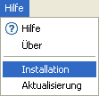
Abbildung 2.1 - Menüpunkt Installation
Es öffnet sich der nachfolgend dargestellte Dialog:
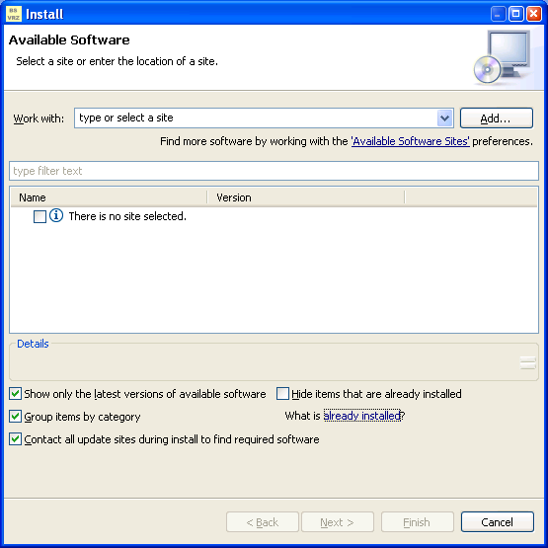
Abbildung 2.2 - Installationsdialog
Über das Auswahlfeld Work with kann eine Seite (eine URL, Pfad mit der zu installierenden Software oder Pfad zu einem Archiv) eingegeben werden oder eine existierende Seite eingegeben werden, welche die zu installierende Software beinhaltet. Mit Hilfe der Schaltfläche Add kann solch eine Seite ergänzt werden, es öffnet sich der folgende Dialog:
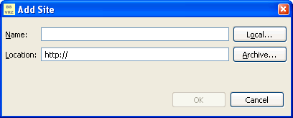
Abbildung 2.3 - Dialog zum Hinzufügen neuer Installations-Seiten
Im Feld Name wird der Name dieser Seite eingegeben. Im Feld Location wird angegeben, wo diese Seite erreichbar ist. Eine URL kann direkt eingeben werden. Mittels der Schaltfläche Local kann ein Pfad im Dateisystem ausgewählt werden, welcher die zu installierenden Features beinhaltet. Alternativ kann mittels der Schaltfläche Archive eine Archivdatei ausgewählt werden.
Wurde nun im Install-Dialog eine Seite ausgewählt, erscheinen die dort vorhandenen und installierbaren Features wie nachfolgend beispielhaft dargestellt:
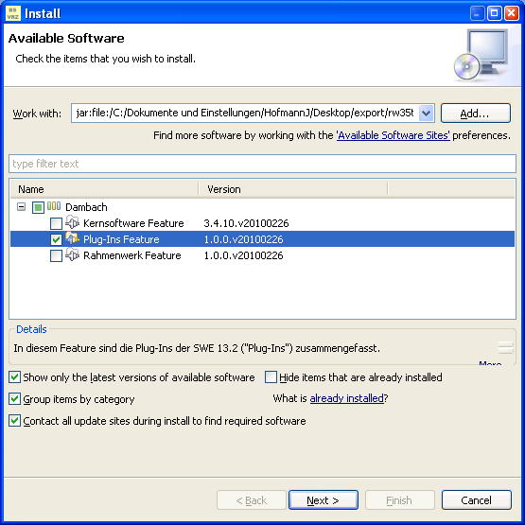
Abbildung 2.4 - Installations-Dialog mit selektiertem Feature
In der Baumdarstellung werden die verfügbaren Features dargestellt. Die ausgegrauten Features sind bereits in dem jeweiligen Rahmenwerk installiert. Beim Export von Features sollte darauf geachtet werden, dass für diese eine Kategorie erstellt wurde.
In diesem Falle wäre das Feature Plug-Ins Feature noch nicht installiert und könnte installiert werden. Es ist lediglich die Checkbox bei dem entsprechenden Plug-In zu setzen und die Schaltfläche Next kann geklickt werden. Es erscheint hier z.B. der folgende Dialog, welcher weitere Informationen zu dem zu installierenden Feature liefert:
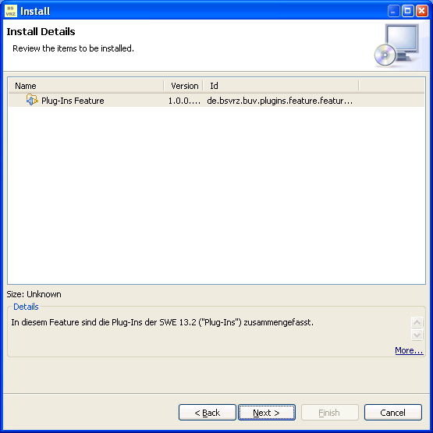
Abbildung 2.5 - Übersicht über die zu Installierenden Features
Es ist dann auf Next zu klicken, es erscheint nachfolgend der zu bestätigende Lizenz-Text der zu installierenden Features:
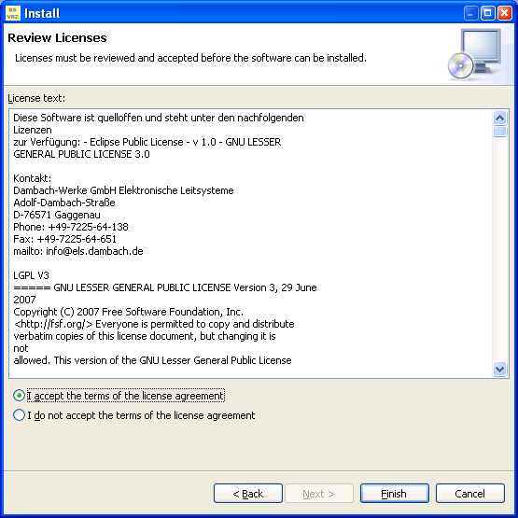
Abbildung 2.6 - Dialog zum Akzeptieren der Lizenzen der zu installierenden Features
Die Auswahl „I accept the terms of the license agreement“ ist zu selektieren. Die Schaltfläche Finish wird aktiv und die Installation kann fortgeführt werden.
Wurde die Installation erfolgreich durchgeführt, erscheint der nachfolgende Dialog:
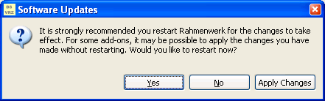
Abbildung 2.7 - Aufforderung zum Neustart nach erfolgreicher Installation
Um die installierten Features zu aktivieren, muss die Schaltfläche Yes betätigt werden.
Eine Installation ist in der Regel dann nicht möglich, wenn für das zu installierende Feature notwendige Features (und damit deren Plug-Ins) im aktuellen Rahmenwerk nicht vorhanden sind. Diese sind vorneweg zu installieren. Eine entsprechende Meldung wird ausgegeben.

Aktualisierung
Die Aktualisierung des Rahmenwerkes basiert auf den über Seiten verfügbaren Features, welche Sie in Kapitel 2.1.2.1 kennengelernt haben. Die dortigen Seiten werden für die Aktualisierung des Rahmenwerkes verwendet.
Das Plug-In de.bsvrz.buv.rw.rw.ui liefert das Menüelement Aktualisierung mit, welches mit Hilfe des Menüeditors in das Menü (wie nachfolgend dargestellt) integriert werden kann:
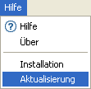
Abbildung 2.8 - Menüpunkt Aktualisierung
Ein Klick auf Update startet den Aktualisierungsvorgang. Sind keine Updates verfügbar, so erscheint der nachfolgend dargestellte, mit OK zu schließende Dialog:

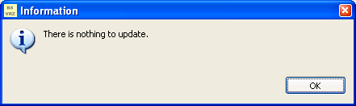
Abbildung 2.9 - Dialog keine Updates verfügbar.

Sind jedoch aktualisierte Features verfügbar, so können diese installiert werden. Es erscheint das nachfolgende Fenster:
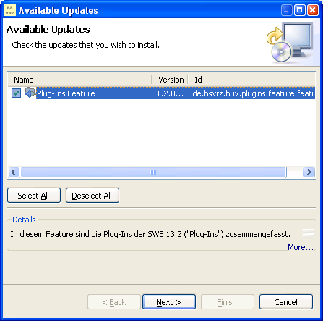
Abbildung 2.10 - Dialog mit Liste der verfügbaren Aktualisierungen

Alle Features, welche aktueller sind als die zur Zeit im Rahmenwerk verfügbaren, werden hier aufgelistet. Sie lassen sich selektieren und deselektieren. Ein Klick auf next liefert die nachfolgende Auflistung der gewählten und zu installierenden Features:

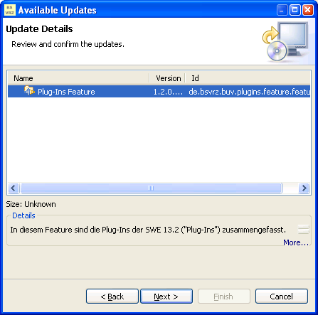
Abbildung 2.11 - Dialog mit Liste der zu aktualisierenden Features

Ein Klick auf next öffnet den Dialog zur Bestätigung der Lizenz des Features:
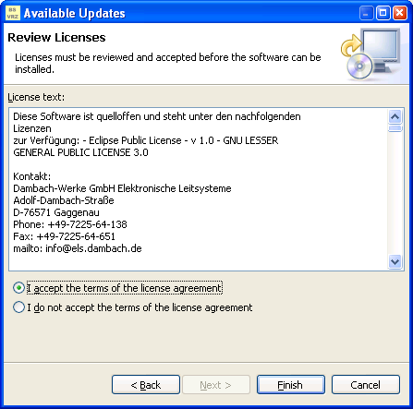
Abbildung 2.12 - Dialog zur Akzeptierung der Lizenzen der zu aktualisierenden Features
Es muss wieder „I accept the terms of the license agreement“ gewählt werden bevor die Schalfläche Finish aktiv wird. Ein Klick auf Finish aktualisiert die jeweiligen Features und es erscheint die von der Installation her bekannte Aufforderung, das Rahmenwerk neu zu starten.
Tip: Der Updatemechanismus ist intelligent, d.h. die Anhebung der Versionsnummer eines Features reicht nicht zur Aktualisierung. Es muss sich auch mindestens die Versionsnummer eines Plug-Ins geändert haben.

Einfügen durch Plug-Ins durch Kopieren in den dropins Ordner
Bis zur Eclipse Version 3.3 war es problemlos möglich, Plug-Ins direkt durch das Kopieren in das plugins Verzeichnis hinzufügen. Dies ist seit Eclipse 3.4 nicht mehr die empfohlene Vorgehensweise.
Das Eclipse 3.5 basierte Rahmenwerk bietet den Ordner dropins zur Aufnahme von Plug-Ins die dem Rahmenwerk hinzugefügt werden sollen. Dieser Ordner wird durch Eclipse überwacht. Nach einem Neustart des Produktes Rahmenwerk stehen die dort vorhandenen Plug-Ins zur Verfügung.
Dies setzt natürlich voraus, dass alle für diese Plug-Ins notwendigen Plug-Ins in den passenden Versionen vorhanden sind.
Die aktuelle Verzeichnisstruktur des Produktes Rahmenwerk stellt sich somit wie folgt dar:
Abbildung 2.13 - Verzeichnisstruktur Rahmenwerk

Hinzufügen von Plug-Ins
Das Produkt Rahmenwerk beinhaltet per Default nur die für das Rahmenwerk notwendigen Plug-Ins. In der Übersicht stellt sich das z.B. wie folgt dar:
Abbildung 2.14 - Übersicht der installierten Plug-Ins vor dem Hinzufügen weiterer Plug-Ins
Zusätzliche Plug-Ins können durch das Kopieren in den Ordner dropins ergänzt werden. Werden z.B. die Plug-Ins aus SWE 13.2 in das Verzeichnis dropins kopiert, stellt sich die Übersicht der aktiven Plug-Ins des Rahmenwerkes wie folgt dar:
Abbildung 2.15 - Übersicht der installierten Plug-Ins nach dem Hinzufügen weiterer Plug-Ins
Die Plug-Ins aus SWE 13.2 sind somit verfügbar.

Deinstallation der Software
Die Deinstallation erfolgt durch Löschen des Verzeichnisses, in welches das Rahmenwerk entpackt wurde. Wurde der Pfad zu den Einstellungen geändert, so ist auch dieses Verzeichnis zu löschen.
Vorsicht: Durch das Löschen sind die getroffenen Einstellungen unwiederbringlich verloren!

Prüfen, welche Plug-Ins installiert und aktiv sind.
Um während des Betriebs des Rahmenwerkes zu Prüfen welche Plug-Ins aktuell zur Verfügung stehen, existiert die View „Plug-in Registry“. Diese ist in der Kategorie „PDE“ hinterlegt, siehe nachfolgende Darstellung.
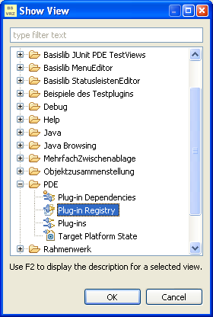
Abbildung 2.16 – Pfad zur Plug-in Registry
Ein Klick auf „OK“ öffnet die Plug-in Registry, und es ergibt sich folgende Darstellung:
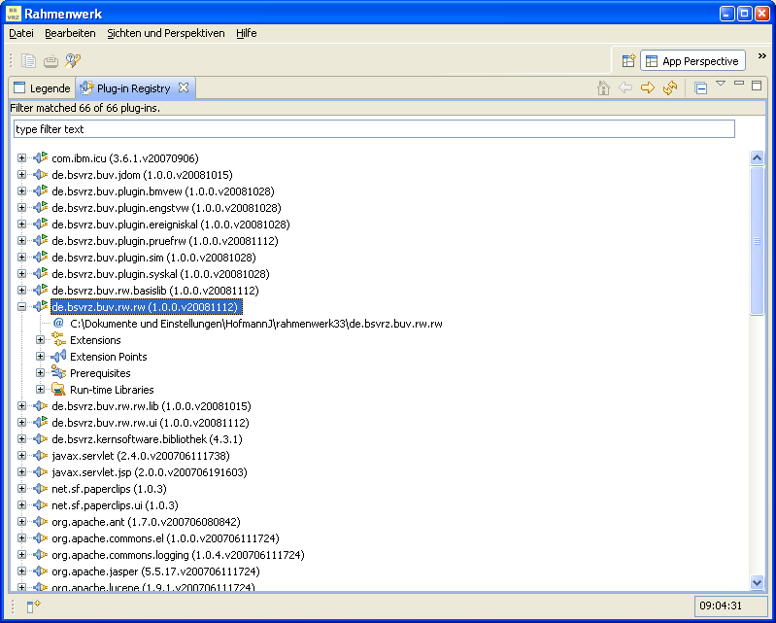
Abbildung 2.17 – Plug-in Registry
In einer Baumstruktur werden alle verfügbaren Plug-ins aufgelistet. Aktive Plug-Ins, die durch das Lazy-Loading der Eclipse RCP schon aktiviert wurden, werden durch das Symbol gekennzeichnet. Plug-Ins, die zum aktuellen Zeitpunkt noch nicht aktiviert werden mussten, sind durch das Symbol gekennzeichnet.
Klappt man ein Plug-In auf, so erhält mein weitere Informationen über dessen Aufbau. Mit ist der Pfad zum Plug-In markiert. Unter („Extensions“) kann man sehen, welche Extensions das Plug-In verwendet. Die Extension-Points, welche das Plug-In anbietet, sind mit („Extension Points“) markiert. Von einem Plug-In zum Betrieb benötigte Plug-Ins sind unter („Prerequisites“) aufgelistet. Zur Laufzeit benötigte Bibliotheken, welche mit dem Plug-In geliefert werden, sind unter („Run-time Libraries“) gelistet.

Konfiguration und Aufnahme des Betriebs

Konfiguration

Startparameter
Vor der ersten Inbetriebnahme müssen die Startparameter des Rahmenwerks konfiguriert werden.
Das Rahmenwerk wird über das Skript
$VRZ3_HOME\startRahmenwerk.bat (Win32)
$VRZ3_HOME/startRahmenwerk.bash (Linux)
gestartet. Innerhalb dieses Scripts werden Parameter an das Rahmenwerk übergeben. Die möglichen Parameter werden in der nachfolgenden Tabelle beschrieben.

Nr. | Parameter | Beschreibung | Notwendig
1 | -Admin= | Existiert keine Verbindung zum DaV kann an Hand dieses Parameters festgelegt werden, ob administrative Rechte vorhanden sind oder nicht. Gütige Werte für diesen sind true, dann sind administrative Rechte vorhanden, oder false, dann sind keine administrative Rechte vorhanden.  Existiert jedoch eine Verbindung zum DaV, so wird die Benutzerverwaltung des DaV verwendet um zu bestimmten, ob der aktuell angemeldete Benutzer über administrative Rechte verfügt oder nicht. | nein
2 | -berechtigungsKonzept= | Dieser Parameter legt fest, ob das Benutzerberechtigungskonzept aktiviert (true) oder deaktiviert ist (false). | ja
3 | -betriebsart=<art> | Setzt die Betriebsart auf Online oder Offline | ja
4 | -ConfigurationPathBenutzer=<Pfad> | Hier ist der Pfad anzugeben, in dem die Kernsoftware die konfigurierenden Daten des DaV zwischen speichern kann. Ist dieser Parameter nicht gesetzt, findet keine Speicherung statt. | nein
5 | -davSystemObjekteVorladen= | Dieser Parameter legt fest, ob die SystemObjekte des DaV zum Start des Rahmenwerkes geladen und vorgehalten werden sollen. Gültige Einstellungen sind true (empfohlen) oder false. | ja
6 | -debugLevelStdErrText=<Level> | Level der anzuzeigenden Log-Ausgaben auf der Konsole. Gültige Werte sind SEVERE, WARNING, INFO, CONFIG, FINE, FINER und FINEST. | nein
7 | -debugLevelFileText=<Level> | Level der in das Log-File zu schreibenden Log-Ausgaben. Gültige Werte sind SEVERE, WARNING, INFO, CONFIG, FINE, FINER und FINEST. | nein
8 | -debugFilePath=<Pfad> | Mit Hilfe dieses Parameters wird festgelegt, in welche Datei das Rahmenwerk die Log-Ausgaben speichern soll. | nein
9 | -menueXmlDatei=<Pfad> | Pfad zur Definition einer Menüleistenstruktur, die zum Start des Rahmenwerkes dargestellt wird, bis aus dem Einstellungenspeicher eine alternative Konfiguration zur Verfügung steht. In dieser Struktur dürfen nur Elemente verwendet werden, die vom Rahmenwerk zur Verfügung gestellt werden. Andere sind nicht verfügbar. | nein
10 | -oberflaechenObjekt=  <Oberflächenobjekt> | Ein vom typ.obefläche abgeleitetes Konfigurationsobjekt, auf welchem der Einstellungenspeicher zum Speichern von netzweiten, benutzerspezifischen oder globalen Einstellungen zugreifen kann.  Fehlt dieser Parameter wird davon ausgegangen,. Dass das Oberflächenobjekt an der autarken Organisationseinheit hängt.  Existiert das angegebene Objekt nicht, wird von den Einstellungenspeichern die entsprechende Meldung für die Error Log View erzeugt und eine Mitteilung angezeigt. | nein
11 | -symbolXmlDatei=<Pfad> | Pfad zur Definition einer Symbolleistenstruktur, die zum Start des Rahmenwerkes dargestellt wird, bis aus dem Einstellungenspeicher eine alternative Konfiguration zur Verfügung steht. In dieser Struktur dürfen nur Elemente verwendet werden, die vom Rahmenwerk zur Verfügung gestellt werden. Andere sind nicht verfügbar. | nein
12 | -applicationTypePid | Übergibt den Typ der Applikation an die Verbindung zum DaV. Diese ist in Form einer PID anzugeben. | nein
Tabelle 2-3: Konfiguration

Über die Datei rahmenwerk.ini können die Parameter der Java Virtual Machine angepasst werden. Die nachfolgende Tabelle erläutert den Aufbau der Datei, die Parameter beginnen jeweils mit einem Bindestrich und sind zeilenweise voneinander getrennt:

Nr. | Parameter | Beschreibung
1 | -vmargs | Markiert die nachfolgenden Parameter als Konfigurationsparameter für die Java Virtual Machine.
2 | -Xms | Initiale Größe des für die JVM zur Verfügung stehenden Speichers. Der Wert kann in Megabyte angegeben werden und wird direkt an die Zeichenkette angehängt. Um z.B. 512 MB initial zu allozieren, wird der Wert 512m angehängt.  Nach Auswertung mit Hilfe eines Speicherprofilers hat sich ein Wert von 512m als Sinnvoll erwiesen.
3 | -Xmx | Maximale Größe des für die JVM zur Verfügung stehenden Speichers. Der Wert kann in Megabyte angegeben werden und wird direkt an die Zeichenkette angehängt. Um z.B. maximal 1 GB für die Allokation zur Verfügung zu stellen, wird der Wert 1024m angehängt.  Nach Auswertung mit Hilfe eines Speicherprofilers hat sich ein Wert von 1024m als Sinnvoll erwiesen. Dieser Wert muss unter Umständen angehoben werden, wenn sehr viele SystemObjekte im angekoppelten Datenverteiler zur Verfügung stehen. Weitere Plug-Ins können den Speicherverbrauch des Rahmenwerkes erhöhen.
4 | -Xmn | Dieser Parameter gibt an, wie viel Speicher für junge Objekte zur Verfügung gestellt wird. Ein vernünftiger, initialer Wert sind 128m. Durch diese Anpassung schlägt der GarbageCollector von Java weniger häufig zu, die Performance des Rahmenwerkes verbessert sich.
Tabelle 2-4: Konfiguration der JVM

Sonstige Dateien

Menue_test.xml und Symbol_test.xml
Die Dateien menue_test.xml und symbol_text.xml, welche den Archiven mit der Erweiterung startbar beiliegen, beinhalten einfache & beispielhafte Menü- und Symbolleistenstrukturen, welche dem Rahmenwerk über die Parameter -menueXmlDatei und –symbolXmlDatei als Parameter mitgeteilt werden können. Diese Strukturen können aktiv sein, bevor Plug-Ins ihre Menü- und Symbolleistenelemente dem Rahmenwerk mitgeteilt haben, bestehen dann jedoch nur auf Elementen des Rahmenwerkes.
Sobald alle Plug-Ins ihre Menü- und Symbolleistenelemente mitgeteilt haben, werden Menü- und Symbolleistenstrukturen aus dem Einstellungenspeicher geladen und dargestellt.
Diese XML Dateien können jederzeit mit dem Menü- oder Symbolleistenedior erstellt werden und sind für den Betrieb nicht zwingend notwendig.

Datei einstellungen_allgemein_lokal.xml
Per default ist sind die gelieferten Archive mit einem Unterverzeichnis einstellungen ausgestattet, in der sich die Datei einstellungen_allgemein_lokal.xml befindet. Diese beinhaltet einen lokalen & benutzerübergreifenden Einstellungenspeicher, welcher mit Beispiel Menü-, Symbol- und Statusleiste ausgestattet ist.
Die dort getroffenen Vorgaben für die entsprechenden Leisten werden aktiv, sobald alle Plug-Ins ihre Elemente für diese Leisten bekannt gegeben haben.
Die Struktur der Datei einstellungen_allgemein_lokal.xml entspricht der im Softwareentwurf [SwEnt_SWE13.1] beschrieben XML-Struktur des Einstellungenspeichers.
Diese gelieferte XML-Datei ist für den Betrieb nicht zwingend notwendig. Der Verzeichnispfad zu den lokalen Einstellungen kann jederzeit über die entsprechende Präferenzseite (siehe Kapitel 3.17.15) angepasst werden. Die entsprechenden Dateien lassen sich z.B. über den Menüeditor (vgl. Kapitel 3.8) füllen. Sind diese nicht vorhanden, so werden sie beim Speichern im Editor angelegt.

Parametrierung der Oberflächenberechtigung
Benutzer können unterschiedliche Berechtigungen haben, GUI-Elemente zu benutzen. Hat ein Benutzer die Berechtigung, so kann er beispielsweise einen Knopf betätigen, per Drag-and-drop etwas in eine Liste fallenlassen, etc. Hat er die Berechtigung nicht, so sind ihm alle Aktionen auf diesen Elementen verwehrt.
Die Berechtigungen sind in einer parametrierenden Attributgruppe gespeichert, welcher wie im Folgenden beschrieben aufgebaut ist. Berechtigungen können aus mehreren Berechtigungsdefinitionen nach folgendem grundsätzlichen Aufbau bestehen:

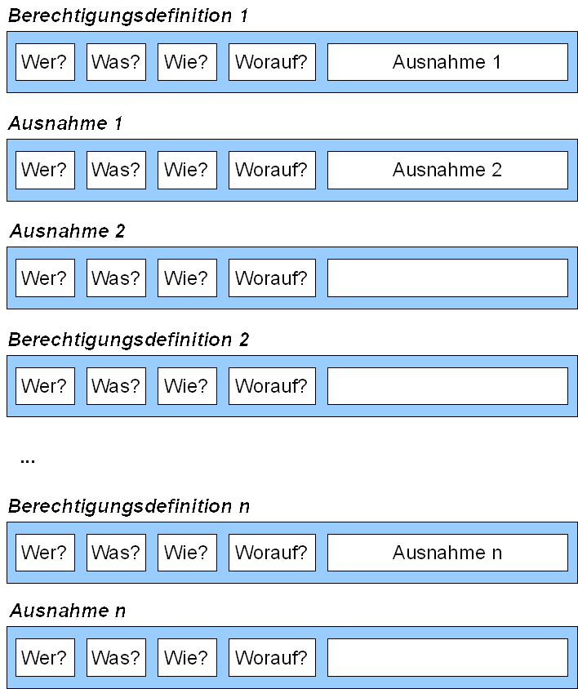
Abbildung 2.18: Aufbau des Parameters zur Berechtigungsdefinition

Dieser in Abbildung 2.18 dargestellte Aufbau spiegelt sich im Design der Attributliste OberflächenBerechtigung der parametrierenden Attributgruppe atg.oberflächenBerechtigung wieder. Hierbei entsprechen die Attribute der Attributliste der in Tabelle 2-5 gezeigten Definition. Zusätzlich wird in der Tabelle die Bedeutung der Attribute innerhalb des Berechtigungskonzeptes dargestellt.

Definition | Attribut | Bedeutung
Wer? | Berechtigungsklasse | Berechtigungsklassen oder Benutzer für welche die Berechtigung gilt.  Der * wird als Wildcard interpretiert, hierbei sind alle Berechtigungsklassen oder Benutzer an der Berechtigung beteiligt.
Was? | Funktion | Berechtigungsfunktionen welche von Plug-Ins definiert wurden, um Oberflächenelemente mit Berechtigungen zu versehen.  Der * wird als Wildcard interpretiert, hierbei sind alle Funktionen an der Berechtigung beteiligt.
Wie? | Berechtigung | Hier wird definiert ob das in der Funktion definierte Oberflächenelement freigegeben oder gesperrt wird.
Worauf? | ObjektMenge | Systemobjekte auf die sich Berechtigung bezieht.  Der * wird als Wildcard interpretiert, hierbei sind alle Systemobjekte an der Berechtigung beteiligt.
 | Ebene | Zahlenwert der anzeigt, ob es sich um eine Berechtigung oder um eine Ausnahme handelt.  Ist die Ebene = 0 handelt es sich um eine Berechtigung. Bei einer Ebene > 0 handelt es sich um eine Ausnahme. Eine Ebene = 2 beispielsweise definiert eine Ausnahme von der zuvor auf Ebene 1 definierten Ausnahme.
 | Ausnahmedefinition | Zahlenwert welcher anzeigt, bei welchem Index der Attributliste OberflächenBerechtigung, die nächste zu berücksichtigende Berechtigung oder auch Ausnahme, definiert ist.
Ausnahmen |  | Für diese Definition gibt es kein Attribut innerhalb der Attributliste. Eine Ausnahme wird dadurch definiert, dass die Berechtigung, im speziellen durch die Ausnahmedefinition, auf das Element der Attributliste zeigt, welches als Ausnahme dienen soll.  Wie schon beschrieben wird eine Ausnahme dadurch definiert, dass deren Ebene einen Zahlenwert > 0 besitzt und dass die Berechtigung, die diese Ausnahme verwendet durch deren Attribut Ausnahmedefinition auf den Index der Ausnahme innerhalb der Attributliste verweist.  Diese Implementierung entspricht im groben dem Verhalten der dynamischen Datenstruktur einer einfach verketteten Liste. Dadurch ist es z.B. möglich die Reihenfolge der Attributliste selbst zu definieren oder auch Elemente der Attributliste (Berechtigungen oder Ausnahmen) nicht zu berücksichtigen.
Tabelle 2-5: Bedeutung der Attribute des Parameters zur Berechtigungsdefinition

Aufnahme des Betriebs
Das Rahmenwerk kann manuell über das mitgelieferte Script gestartet werden.

Manueller Start
Unter Windows erfolgt der Start des Rahmenwerkes mit Hilfe der mitgelieferten Batch-Datei:
$VRZ3_HOME\startRahmenwerk.bat
Unter Linux ist ein Start mit Hilfe des mitgelieferten Bash-Scriptes möglich. Der Aufruf gestaltet sich wie folgt:
bash $VRZ3_HOME/startRahmenwerk.bash

Initialisierung von Menü-, Symbol- und Statusleiste
Der strukturelle Aufbau von Menü-, Symbol- und Statusleiste werden in XML-Strukturen hinterlegt. Deren Aufbau wird in [SwEnt_SWE13.1] beschrieben.
Nach dem Start des Rahmenwerkes findet eine Initialisierung von Menü-, Symbol- und Statusleiste statt. Hierzu werden die entsprechenden Strukturdaten aus den lokalen und netzweiten Einstellungenspeichern ausgelesen.
Es findet hierbei ein „Fallback“ statt um sicherzustellen, dass auch wirklich ein Aufbau der leisten stattfinden kann. Dieses „Fallback“ der Einstellungenspeicher gestaltet sich wie folgt:
- Ist eine Verbindung zum DaV vorhanden wird mit den netzweiten Einstellungenspeichern gearbeitet. Es wird versucht, für den aktuell angemeldeten Benutzer die Strukturen der Leisten herzustellen. Ist für diesen keine personalisierte Struktur verfügbar, wird aus den netzweiten Einstellungenspeicher für globale Einstellungen versucht, die entsprechenden allgemeinen & global definierten Strukturen zu laden.
- Ist keine Verbindung zum DaV möglich oder sind keine Strukturen für die Leisten im DaV hinterlegt wird versucht, aus den lokalen Strukturen den Aufbau der Leisten zu initialisieren. Zu erst wird versucht, die personalisierte Struktur für aktuell angemeldeten Benutzer zu laden. Ist diese nicht vorhanden, wird die versucht die allgemeine Struktur zu laden. Ist dies auch nicht möglich, erfolgt kein Aufbau der entsprechenden Leisten.
Die Elemente die für den Aufbau von Menü-, Symbol- und Statusleiste verwendet werden können, werden von den verschiedenen Plug-Ins durch explizites Anmelden am Rahmenwerk bekannt gegeben (vgl. [SwEnt_SWE13.1]). Dieser Vorgang benötigt jedoch, in Abhängigkeit von den jeweiligen Plug-In, einige Zeit, so dass die oben genannte Leisteninitialisierung nicht sofort aktiv werden kann.
Um zu vermeiden, dass das Rahmenwerk in diesem Zeitraum ohne Menü- und Symbolleiste dargestellt wird, kann vorweg eine Menü- und Symbolleistenstruktur, welche nur mit den vom Rahmenwerk gelieferten Elementen auskommt, per Aufrufparameter übergeben werden. Diese Strukturen werden sofort nach dem Start dargestellt und lassen sich über die Parameter -menueXmlDatei und –symbolXmlDatei beeinflussen (siehe Tabelle Tabelle 2-3: Konfiguration).
Sind die Einstellungenspeicher bereit, wird versucht aus diesem die Strukturen von Menü-, Symbol- und Statusleiste auszulesen und die Leisten dem entsprechend aufzubauen. Es kann zu einem kurzem Zucken der Darstellung kommen.
Ist es nicht möglich, aus den Einstellungenspeichern die entsprechenden Strukturen zu extrahieren, so bleiben die über die Parameter -menueXmlDatei und –symbolXmlDatei erstellten Leisten erhalten.
Mit Hilfe des Parameters –oberflaechenObjekt wird das Objekt bestimmt, an dem der benutzerspezifische und der benutzerübergreifende Einstellungenspeicher hängt. Existiert das in diesem Parameter angegebene Objekt nicht, werden nachfolgende Hinweisdialoge auf dem Bildschirm dargestellt:
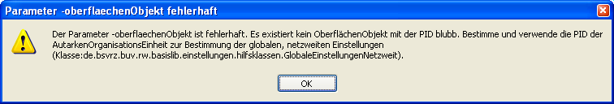
Abbildung 2.19 - Meldung des globalen, netzweiten Einstellungenspeichers bei fehlerhaftem Parameter -oberflaechenObjekt

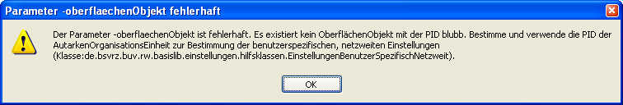
Abbildung 2.20 - Meldung des benutzerspezifischen, netzweiten Einstellungenspeichers bei fehlerhaftem Parameter -oberflaechenObjekt
Des weitern wird in der Error Log View der Anwendung eine entsprechende Meldung hinterlassen, vgl. Tabelle 4-16.
In Flussdiagramm in Abbildung 2.21 wird der Ablauf des Leistenaufbaus in vereinfachter Form dargestellt.
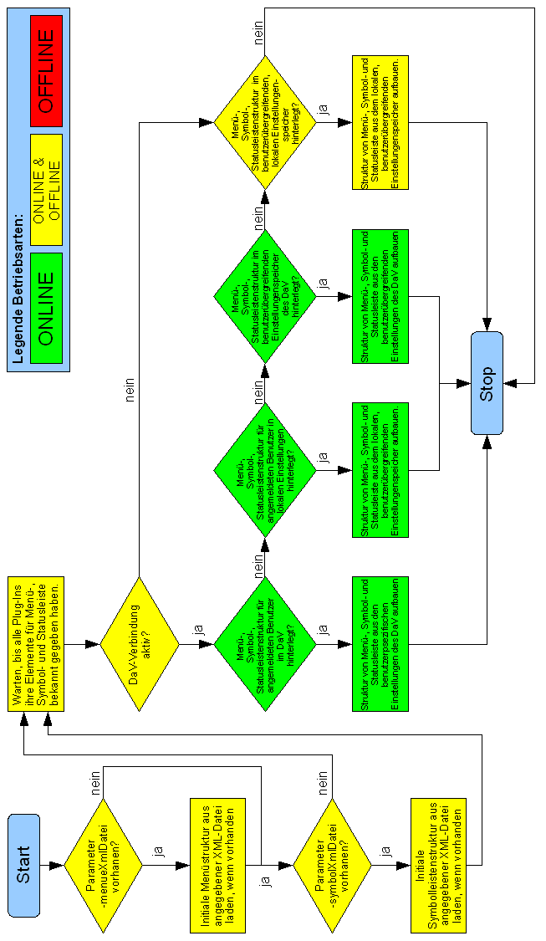
Abbildung 2.21 - Flussdiagramm zum Aufbau von Menü-, Symbol- und Statusleiste

Wiederaufnahme des Betriebs nach einem Störfall
Wenn die SWE 13.1 nicht mehr funktionsfähig ist, kann der Prozess beendet werden, sofern er sich nicht selbst beendet hat. Die SWE 13.1 kann wie in [BetrInf_Gesamtsystem] beschrieben manuell gestartet werden.

Überwachen des Betriebs
Ob das Rahmenwerk noch läuft, lässt sich durch den Windows Task Manager überprüfen. Ist dort der Prozess rahmenwerk.exe sichtbar, so ist das Rahmenwerk aktiv.
Unter Linux lässt sich mittels ps ax | grep -e rahmenwerk Prüfen, ob ein Prozess rahmenwerk aktiv ist. Wurde das Rahmenwerk mit Hilfe des mitgelieferten Startscriptes aktiviert, hat der betreffende Prozess ./rahmenwerk in seinem Text, gefolgt von den Aufrufparametern.

Vermeiden von Fehlern
Die Parametrierung muss gestartet und für die nachfolgend aufgelisteten Attributgruppen zuständig sein:
 | Attributgruppe: | Zuständig für:
1 | atg.benutzerEinstellungenOberflächeNetzweit | Netzweite Speicherung von Benutzerspezifischen Einstellungen des Einstellungenspeichers.
2 | atg.globaleEinstellungenOberflächeNetzweit | Netzweite Speicherung von Benutzerübergreifenden Einstellungen des Einstellungenspeichers.
3 | atg.oberflächenBerechtigung | Hält die Regeln des Berechtigungskonzeptes des Rahmenwerkes vor.

Erreichbarkeit des Menü- und Symbolleisteneditors
Menü- und Symbolleisten stellen die zentrale Instanz zum Aufrufen von Funktionen dar. Zur Anpassung von Menü- und Symbolleistenstrukturen existiert der Menü- und Symbolleisteneditor.
Nun kann es vorkommen, das ein Administrator sich eine neue Menüleiste zusammengestellt hat, jedoch vergessen hat, die Menüpunkte zum Aufrufen des Menü-/Symbolleisteneditors in das neue Menü aufzunehmen. Spätestens bei Aktivierung der neuen Struktur hat sich der Administrator selbst ausgesperrt.
Um dies zu Vermeiden, existiert die Sicht Menü- und Symbolleisteneditoren öffnen, welche einen Notfallzugriff auf die entsprechenden Editoren gewährleistet.
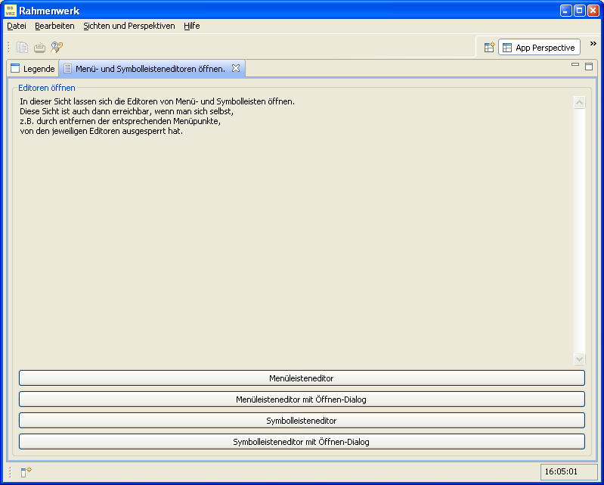
Abbildung 2.22 – Sicht zum Öffnen von Menü- bzw. Symbolleisteneditoren
Diese Sicht liefert den Direktaufruf von Menü- und Symbolleisteneditoren. Diese können auch mit dem im Kapitel 3.8 beschriebenen Öffnen-Dialog gestartet werden, so dass eine direkte Auswahl einer bereits vorhandenen Leistenstruktur möglich ist.

Erkennen von Fehlern
Die Fehler der SWE werden in den Logfiles mitprotokolliert (siehe Diagnosehandbuch).

Beheben von Fehlern
siehe Diagnosehandbuch.

Unterbrechung oder Beendigung des Betriebs

Voraussetzungen
Der Betrieb kann jederzeit beendet werden. Alle anstehenden und in Bearbeitung befindlichen Aufträge werden abgebrochen.

Unterbrechung des Betriebs
Eine Unterbrechung des Betriebs ist nur durch Beendigung des Betriebs (siehe nächstes Kapitel) oder durch Abbrechen des Prozesses möglich.

Unterbrechung des Betriebs unter Win32
Unter Windows kann mit Hilfe des Taskmanagers der Prozess des Rahmenwerkes unterbrochen werden. Der Name des Prozesses lautet „rahmenwerk.exe“. Unter WindowsXP ist der Taskmanager über das Kontextmenü der Taskleiste verfügbar.
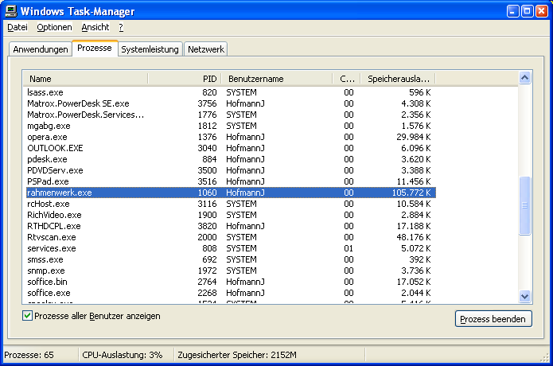
Abbildung 2.23 - Unterbrechen des Rahmenwerkes unter Windows
Ein Klick auf „Prozess beenden“ unterbricht die Ausführung des selektierten Prozesses „rahmenwerk.exe“.

Unterbrechung des Betriebs unter Linux
Wie auch unter Windows, muss zur Unterbrechung des Betriebs der Prozess des Rahmenwerkes eindeutig bestimmt werden.
Die folgende Eingabe auf der Konsole liefert alle Prozesse, die das Stichwort „rahmenwerk“ beinhalten:
ps ax | grep -e rahmenwerk
Es erscheint eine Ausgabe aller Prozesse, die Rahmenwerk beinhalten:
5491 pts/1 Sl+ 0:09 ./rahmenwerk -ConfigurationPathBenutzer=~temp -TestLogin=true -Admin=true -berechtigungsKonzept=false -verkehrsModellObjekt=verkehrsModellNetz.testBW -menueXmlDatei=menue_test.xml -symbolXmlDatei=symbol_test.xml -davSystemObjekteVorladen=true

Der Prozess „./rahmenwerk“ muss beendet werden. Die PID des Prozesses ist ganz vorne aufgelistet und lautet (in diesem Fall!) „5491“

Der Befehl kill mit der Pid des Prozesses des Rahmenwerkes, unterbricht das Rahmenwerk. In diesem Falle würde die Eingabe
kill 5491
auf der Konsole genügen, um das Rahmenwerk zu unterbrechen.

Beenden des Betriebs
Wie bei aktuellen Anwendungen üblich, kann das Rahmenwerk durch einen Klick auf das X in der rechten oberen Ecke des Fensters beendet werden. Alternativ steht der Menüpunkt „Beenden“ zur Verfügung, der über die Struktur des Menüs verfügbar gemacht werden kann.
Der Text „Beende Rahmenwerk“ bleibt solange auf dem Bildschirm sichtbar, bis das Rahmenwerk vollständig beendet wurde.

Abbildung 2.24 - Beende Rahmenwerk Darstellung

Anwendungshandbuch

Login
Während des Startvorgangs des Rahmenwerks muss ein Login durchgeführt werden. Hierfür wird zu Beginn automatisch der Login Dialog geöffnet:

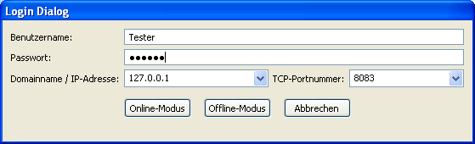
Abbildung 3.25: Login Dialog
In diesem Dialog muss der Nutzer unter „Benutzername“ seinen Benutzernamen und in der Zeile darunter sein Passwort eintragen. Außerdem müssen die Portnummer sowie der Name der Domain bzw. die IP-Adresse des Datenverteilers eingetragen werden. In den beiden Combo-Boxen mit dem Namen „Domainname / IP-Adresse“ und „TCP-Portnummer“ werden immer die letzten fünf eingegebenen Werte beibehalten, so dass bei einem erneuten Starten des Rahmenwerkes eine Adresse bzw. Portnummer nicht mehr eingegeben werden muss, sondern aus den Listen mittels der Pulldown Funktion dieser beiden Eingabezeilen ausgewählt werden kann.
Im Login Dialog müssen alle Felder ausgefüllt werden, wenn der Start im Online-Modus erfolgen soll. Der Offline-Modus steht immer bereit und kann über den Button „Offline-Modus“ aktiviert werden.
Nach dem Betätigen des „Online-Modus“-Buttons wird der Dialog beendet und der Nutzer angemeldet.
Trat bei der Prüfung der Authentifikationsdaten des Nutzer ein Fehler auf, zum Beispiel weil der Nutzer ein falsches Passwort angegeben hat, dann wird er über die nachfolgend abgebildete Fehlermeldung darauf hingewiesen:
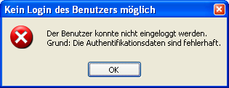
Abbildung 3.26: Login Fehlermeldung
In diesem Fall wird das Rahmenwerk im Offline-Modus gestartet.
Der Button „Abbrechen“ bricht schließt den Login-Dialog und bricht den Start des Rahmenwerkes ab, der Prozess des Rahmenwerkes wird beendet.

Rahmenwerk
Nach dem Start erscheint das Fenster Rahmenwerk. Die angezeigten Menüpunkte, Fensterinhalte und Anzeigen können je nach Benutzereinstellungen unterschiedlich sein.
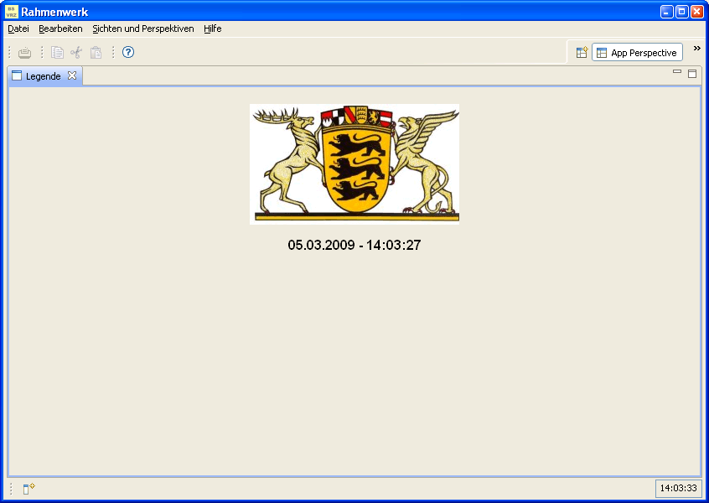
Abbildung 3.27: Beispiel Fenster Rahmenwerk
In Abbildung 3.27 wird Beispielhaft das initiale Fenster des Rahmenwerkes dargestellt. Es besteht aus einer Menüleiste, einer Symbolleiste, einem Darstellungsbereich (in dem aktuell die Legende dargestellt wird) und einem Statusleistenbereich.
Das Erscheinungsbild der Menü-, Symbol- und Statusleiste kann durch die jeweilige Konfiguration variieren. Der Aufbau von Menü- und Symbolleiste in Ihrer endgültigen Darstellung kann einige Zeit in Anspruch nehmen – es müssen sich erst alle Plug-Ins aktivieren und ihre Elemente für die betreffenden Leisten beim Rahmenwerk anmelden und dann die Struktur der Leisten aus dem Einstellungenspeicher geladen werden.
Wurde mit Hilfe der Parameter –menueXmlDatei eine XML-Datei für den vorläufigen Aufbau der Menüleiste sowie mit dem Parameter –symbolXmlDatei eine XML-Datei für den vorläufigen Aufbau der Symbolleiste angegeben, wird eine vorläufige Menü- und Symbolleistenstruktur zur Verfügung stehen – dies sogar noch bevor die Plug-Ins ihre Elemente registriert und der Einstellungenspeicher (insbesondere in Bezug auf die Einstellungen für die Oberfläche im DaV) bereit ist.
Die Struktur von Menü-, Symbol- und Statusleiste kann mit Hilfe des Menü- und Symbolleisteneditors bzw. des Statusleisteneditors bearbeitet werden.
Achtung: Das Verhalten des Leistenaufbaus des Rahmenwerkes ist davon Abhängig, ob sich das System im Online- oder Offlinebetrieb befindet. So kann z.B. im Offline Betrieb nicht auch Einstellungen der Leisten, welche innerhalb des Datenverteilers hinterlegt sind, zugegriffen werden. Sind keine lokalen, benutzerübergreifenden Einstellungen für die Leisten hinterlegt, bekommt der Anwender nur die in 3.2.1 und 3.2.3 Basisstrukturen zu sehen.
Detaillierte Informationen zum Thema Leisteninitialisierung finden Sie im Betriebshandbuch, Kapitel 2.2.2.2.

Aufbau des über den Parameter –menueXmlDatei definierten Menüs
Über den Parameter –menueXmlDatei kann ein Menü definiert werden das aktiv wird, noch bevor Plug-Ins Ihre Menüelemente dem Rahmenwerk mitgeteilt haben. Das dem Rahmenwerk in der Datei menue_test.xml mitgelieferte Menü sieht dabei wie folgt aus:
Abbildung 3.28 - Menüstruktur der Datei menue_test.xml

Menü Datei
Menüeintrag | Bedeutung
Beenden | Wird dieser Menüpunkt angeklickt, beendet sich das Rahmenwerk. Weitere Informationen hierzu siehe Kapitel 2.7.5.
Abbildung 3.29 - Menü Datei aus menue_test.xml

Menü Hilfe
Menüeintrag | Bedeutung
Hilfe | Öffnet das Hilfesystem des Rahmenwerkes. In Kapitel 3.16 wird erklärt, wie die Funktionen des Hilfesystems verwendet werden können.
Über | Liefert einen „Über“-Dialog, der Informationen zum Rahmenwerk liefert.
Abbildung 3.30 - Menü Hilfe aus menue_test.xml

Aufbau des in den lokalen, benutzerübergreifenden Einstellungen hinterlegten Menüs
In Abbildung 3.27 wird die Struktur des Menüs des Rahmenwerkes, wie es bei Auslieferungszustand in den lokalen, benutzerübergreifenden Einstellungen hinterlegt ist, dargestellt. Nachfolgend werden die einzelnen Menüpunkte beschrieben.
Die Menüstruktur stellt sich nach dem Start des Rahmenwerkes und nach dem Laden des lokalen, benutzerübergreifenden Einstellungenspeichers wie folgt dar:
Abbildung 3.31 - Darstellungen der lokalen, benutzerübergreifenden Menüleistenstruktur

Menü Datei
Menüeintrag | Bedeutung
Menüeditor | Öffnet den Menüeditor und fragt beim Benutzer nach, von welchem Speicherort die Datenstruktur eines zu bearbeitenden Menüs geladen werden soll. Nähere Informationen hierzu finden sich im Kapitel 3.8.
Symbolleisteneditor | Öffnet den Symbolleisteneditor und fragt beim Benutzer nach, von welchem Speicherort die Datenstruktur einer zu bearbeitenden Symbolleiste geladen werden soll. Nähere Informationen hierzu finden sich im Kapitel 3.13.
Menüeditor (leer) | Öffnet einen Menüleisteneditor mit einer leeren Datenstruktur. Auf diese Weise kann eine neue Menüleiste auf der Basis einer leeren Menüleiste angelegt werden. Nähere Informationen hierzu finden sich im Kapitel 3.8.
Symbolleisteneditor (leer) | Öffnet einen Symbolleisteneditor mit einer leeren Datenstruktur. Auf diese Weise kann eine neue Symbolleiste auf der Basis einer leeren Symbolleiste angelegt werden. Nähere Informationen hierzu finden sich im Kapitel 3.8.
Statusleisteneditor | Öffnet den Statusleisteneditor, mit dessen Hilfe die Struktur der Statusleiste bearbeitet werden kann. Weitere Informationen hierzu finden sich im Kapitel 3.12.
Speichern | Mit Hilfe dieser Funktion kann ein aktiver Editor dazu veranlasst werden, seinen Inhalt zu sichern.
Speichern unter | Mit Hilfe dieser Funktion kann ein Editor dazu veranlasst werden, seinen Inhalt zu sichern. In der Regel sollte hier eine Abfrage erfolgen, wo die Speicherung erfolgen soll.
Drucken | Aktive Elemente, welche die Druckfunktion unterstützen, aktivieren diesen Menüeintrag sobald sie aktiv sind. Der Druckvorgang sollte damit ausgelöst werden.
Druckvorschau | Elemente, welche die Druckvorschau unterstützen, aktivieren diesen Menüpunkt, sobald sie aktiv sind. Weitere Informationen zur Druckvorschau siehe Kapitel 3.4.
Hardcopy | Durch diesen Menüeintrag kann die aktuelle Bildschirmdarstellung als Grafik in einer Datei gesichert werden. Weitere Informationen hierzu finden sich in Kapitel 3.6.
Beenden | Wird dieser Menüpunkt angeklickt, beendet sich das Rahmenwerk. Weitere Informationen hierzu siehe Kapitel 2.7.5.
Tabelle 3-6 - Benutzerübergreifendes, lokales Menü "Datei"

Menü Bearbeiten
Menüeintrag | Bedeutung
Kopie | Wird aktiv, so bald das aktive Element diese Funktion unterstützt. In der Regel wird ein solches Element in der Zwischenablage gespeichert.
Ausschneiden | Wird aktiv, so bald das aktive Element diese Funktion unterstützt. In der Regel wird ein solches Element in der Zwischenablage gespeichert. Wird es an anderer Stelle eingefügt, so wird es an dieser Stelle gelöscht.
Einfügen | Fügt ein Element aus der Zwischenablage in der aktuell aktiven Stelle ein, sofern dieses Element dort unterstützt wird.
Rückgängig | Macht die letzte durchgeführte Operation Rückgängig.
Wiederholen | Wiederholt die letzte, Rückgängig gemachte Operation.
Präferenzen öffnen | Öffnet den Präferenzendialog des Rahmenwerkes, mit dessen Hilfe verschiedene Einstellungen vorgenommen werden können. Eine Beschreibung der vornehmbaren Einstellungen findet sich in Kapitel 3.17.
Seiteneinstellungen | Öffnet den Präferenzdialog Seiteneinstellungen, mit dessen Hilfe die Festlegung von Kopf- und Fußzeile vorgenommen werden kann. Weitere Informationen zu diesem Dialog finden sich in Kapitel 3.17.14.
Tabelle 3-7 - Benutzerübergreifendes, lokales Menü "Bearbeiten"

Menü Sichten und Perspektiven
Menüeintrag | Bedeutung
Perspektive speichern | Speichert die vorgenommenen Einstellung der aktuellen Perspektive. Mehr Informationen zu Perspektiven finden sich in Kapitel 3.3.5.
Perspektive zurücksetzen | Setzt die aktuelle Perspektive auf die vorweg getroffenen Einstellungen zurück.
Tabelle 3-8 - Benutzerübergreifendes, lokales Menü "Sichten und Perspektiven"

Menü Hilfe
Menüeintrag | Bedeutung
Hilfe | Öffnet das Hilfesystem des Rahmenwerkes. In Kapitel 3.16 wird erklärt, wie die Funktionen des Hilfesystems verwendet werden können.
Über | Liefert einen „Über“-Dialog, der Informationen zum Rahmenwerk liefert.
Installation | Ermöglicht es, dem Rahmenwerk neue Features hinzuzufügen. Siehe hierzu Kapitel 2.1.2.1.
Aktualisierung | Ermöglicht es, installierte Features zu aktualisieren. Siehe hierzu Kapitel 2.1.2.2.
Tabelle 3-9 - Benutzerübergreifendes, lokales Menü "Hilfe"

Aufbau der über den Parameter -symbolXmlDatei definierten Symbolleiste
Die Symbolleisten Struktur, welche durch die Mitgelieferte Datei symbol_text.xml definiert wird, stellt sich wie folgt dar:
Abbildung 3.32 - Symbolleistenstruktur der Datei symbol_test.xml
Symbolleistenelement | Bedeutung
 | Öffnet das Hilfesystem des Rahmenwerkes. In Kapitel 3.16 wird erklärt, wie die Funktionen des Hilfesystems verwendet werden können.
 | Öffnet die Suchfunktion des Hilfesystems, vlg. Kapitel 3.16.
Abbildung 3.33 – Symbolleistenstruktur der Datei symbol_test.xml

Aufbau der in den lokalen, benutzerübergreifenden Einstellungen hinterlegten Symbolleistenstruktur
Die Symbolleistenstruktur stellt sich nach dem Start des Rahmenwerkes und nach dem Laden des lokalen, benutzerübergreifenden Einstellungenspeichers wie folgt dar:
Abbildung 3.34 - Darstellung des lokalen, benutzerübergreifenden Symbolleistenstruktur
Symbolleistenelement | Bedeutung
 | Elemente, welche die Druckvorschau unterstützen, aktivieren diesen Menüpunkt, sobald sie aktiv sind. Weitere Informationen zur Druckvorschau siehe Kapitel 3.4.
 | Wird aktiv, so bald das aktive Element diese Funktion unterstützt. In der Regel wird ein solches Element in der Zwischenablage gespeichert.
 | Wird aktiv, so bald das aktive Element diese Funktion unterstützt. In der Regel wird ein solches Element in der Zwischenablage gespeichert. Wird es an anderer Stelle eingefügt, so wird es an dieser Stelle gelöscht.
 | Fügt ein Element aus der Zwischenablage in der aktuell aktiven Stelle ein, sofern dieses Element dort unterstützt wird.
 | Öffnet das Hilfesystem des Rahmenwerkes. In Kapitel 3.16 wird erklärt, wie die Funktionen des Hilfesystems verwendet werden können.
Abbildung 3.35 - Benutzerübergreifende, lokale Symbolleistenstruktur

Basisfunktionen der Umgebung

Editoren und Sichten
Der Arbeitsbereich des Rahmenwerkes besteht aus
- Perspektiven
- Sichten
- Editoren
Eine Perspektive ist eine Gruppe von Sichten und Editoren im Rahmenwerk-Fenster. Ein einzelnes Rahmenwerk -Fenster kann eine oder mehrere Perspektiven enthalten. Jede Perspektive enthält eine oder mehrere Sichten und Editoren. Innerhalb eines Fensters kann jede Perspektive unterschiedliche Sets an Sichten aufweisen, doch alle Perspektiven verfügen über denselben Satz an Editoren.

Eine Sicht ist eine optische Komponente in des Arbeitsbereiches. Sie wird in der Regel dazu eingesetzt, in einer Informationshierarchie (z. B. den Ressourcen des Arbeitsbereiches) zu navigieren, einen Editor zu öffnen oder Eigenschaften für den aktiven Editor anzuzeigen. Änderungen, die in einer Sicht vorgenommen werden, werden sofort gespeichert. Normalerweise kann in einem Arbeitsbereichsfenster jeweils nur ein Exemplar eines bestimmten Sichttyps vorhanden sein.

Ein Editor ist eine optische Komponente im Arbeitsbereich. Er wird normalerweise zum Bearbeiten oder Anzeigen einer Ressource verwendet. Änderungen, die in einem Editor vorgenommen werden, erfolgen nach dem Prinzip "Öffnen-Speichern-Schließen". In einem Arbeitsbereichsfenster können mehrere Exemplare eines Editortyps vorhanden sein.

Einige Features gelten sowohl für Sichten als auch für Editoren. Wir verwenden den Begriff "Feature" und meinen damit sowohl eine Sicht als auch einen Editor. Features können aktiv oder inaktiv sein, aber zum selben Zeitpunkt kann immer nur ein Feature aktiv sein. Das aktive Feature ist das, dessen Titelleiste hervorgehoben ist. Das aktive Feature ist das Ziel für allgemeine Operationen wie Ausschneiden, Kopieren und Einfügen. Das aktive Feature bestimmt außerdem den Inhalt der Statuszeile. Wenn eine Editor-Registerkarte nicht hervorgehoben ist, wird dadurch angezeigt, dass der Editor nicht aktiv ist. Die Sichten jedoch können die auf dem letzten aktiven Editor basierenden Informationen anzeigen.
Im Nachfolgenden Bild ist die Sicht „Legende“ aktiv:
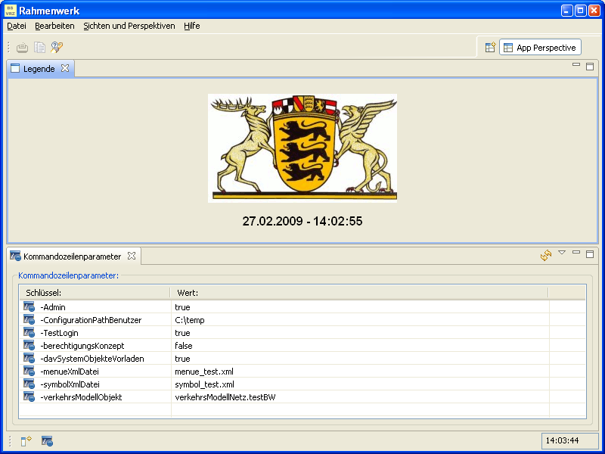
Durch Klicken auf die Sicht „Kommandozeilenparameter“ wird die Titelleiste der Kommandozeilenparameter hervorgehoben und, wie unten gezeigt, ist dann die Titelleiste der Sicht „Legende“ nicht länger hervorgehoben. Die Sicht „Kommandozeilenparameter“ ist nun aktiv.
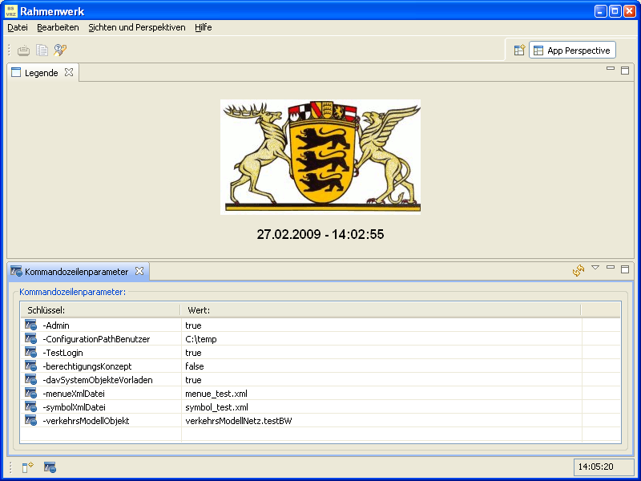

Schließen von Sichten und Editoren
Editoren und Sichten verfügen an der rechten Seite ihres Reiters über ein X. Wird dieses angeklickt, schließt sich der Editor bzw. die Sicht.
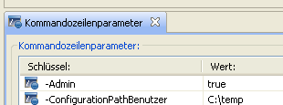
Des weiteren existiert ein Menüpunkt Schliessen, mit dessen Hilfe sich der Schließvorgang für den aktuellen Editor bzw. die aktuelle sicht auslösen lässt.
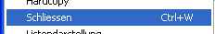
Dieser Menüpunkt lässt sich z.B. mit Hilfe des Menüeditors in das Menü einbauen.

Sichten und Editoren neu anordnen
Innerhalb des Arbeitsbereiches lassen sich Sichten und Editoren neu Anordnen. Die Neuanordnung wird mit Hilfe der Maus durchgeführt.

Übergabecursor
Übergabecursor geben an, wo Sie Sichten im Rahmenwerk-Fenster verankern können. Wenn Sie Sichten anders anordnen, können mehrere unterschiedliche Übergabecursor angezeigt werden.
Cursor | Bedeutung
 | Darüber verankern: Wenn Sie die Maustaste bei einem angezeigten Cursor „Darüber verankern“ loslassen, wird die Sicht über der Sicht angezeigt, die sich unter dem Cursor befindet.
 | Darunter verankern: Wenn Sie die Maustaste bei einem angezeigten Cursor „Darunter verankern“ loslassen, wird die Sicht unter der Sicht angezeigt, die sich unter dem Cursor befindet.
 | Rechts verankern: Wenn Sie die Maustaste bei einem angezeigten Cursor „Rechts verankern“ loslassen, wird die Sicht rechts neben der Sicht angezeigt, die sich unter dem Cursor befindet.
 | Links verankern: Wenn Sie die Maustaste bei einem angezeigten Cursor „Links verankern“ loslassen, wird die Sicht links neben der Sicht angezeigt, die sich unter dem Cursor befindet.
 | Als Stapel: Wenn Sie die Maustaste bei einem angezeigten Cursor „Als Stapel“ loslassen, wird die Sicht als Registerkarte in demselben Teilfenster wie die Sicht angezeigt, die sich unter dem Cursor befindet.
 | Nicht zulässig: Wenn Sie die Maustaste bei einem angezeigten Cursor „Nicht zulässig“ loslassen, wird die Sicht in dieser Position nicht verankert. Zum Beispiel kann eine Sicht nicht im Editorbereich verankert werden.

Sichten und Editoren neu anordnen
Nachfolgend ist eine Darstellung des Rahmenwerkes abgebildet
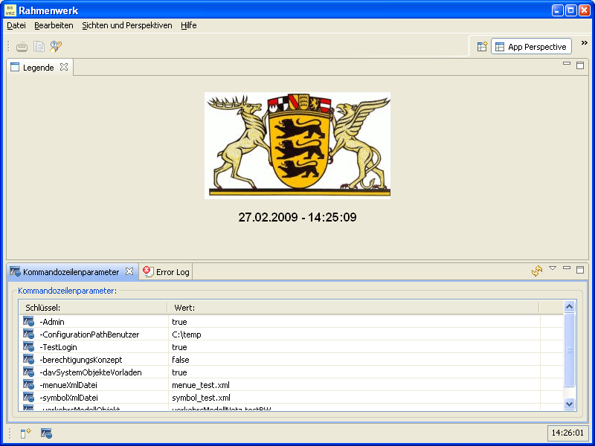
Durch anfassen des Reiters „Kommandozeilenparameter“ mit der Maus und Loslassen (Drag and Drop) neben dem Reiter Legende (der Cursor ) muss erscheinen, ergibt sich folgende Darstellung:
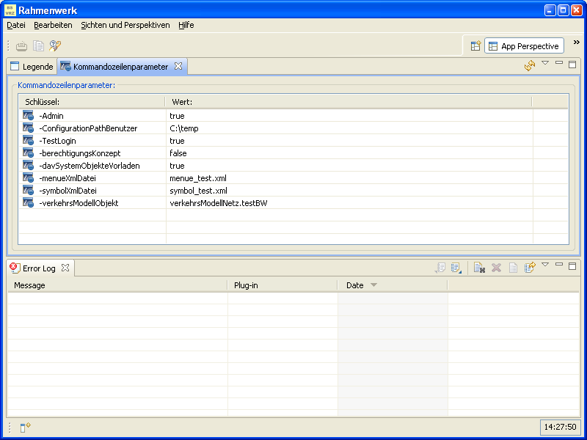
Auf die gleiche Weise lässt sich z.B. das „Error Log“ neben „Legende“ und „Kommandozeilenparameter“ ziehen. Erschien der Cursor , so ergibt sich folgende Darstellung:
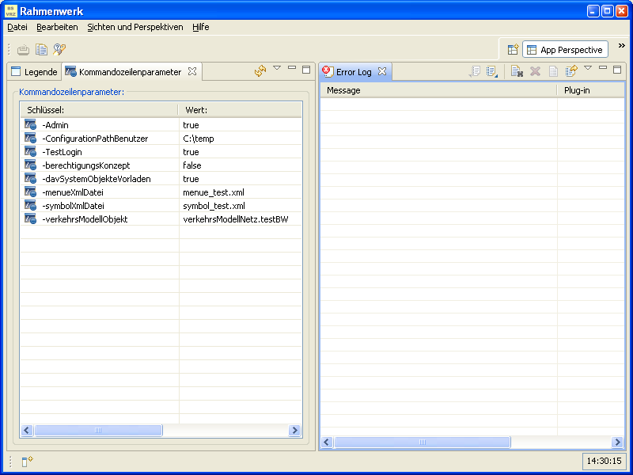

Achtung: Das verschieben von Reitern von Editoren läuft genauso ab wie das verschieben von Sichten. Jedoch ist dies nur im Editorbereich möglich. Die Eclipse RCP des Rahmenwerkes sorgt dafür, dass sie mit einem Editor den Editorbereich nicht mit der Maus verlassen können.

Sichten mit Registrierkarten / Reitern neu anordnen
In Sichten mit Registrierkarten bzw. Reitern lassen sich die Positionen der Reiter neu anordnen. Die nachfolgende Darstellung zeigt ein Beispiel aus dem Menüeditor:
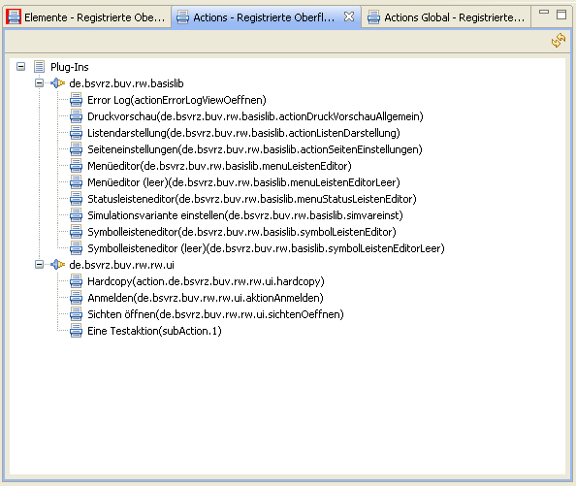
Durch anfassen des aktuell selektieren Reiters mit der Maus und Loslassen an der Stelle des ersten Reiters, wird der aktuell selektierte Reiter an die Position des ersten Reiters gebracht. Dabei erscheint der Cursor . Es ergibt sich folgende Darstellung der Rahmenwerkes:
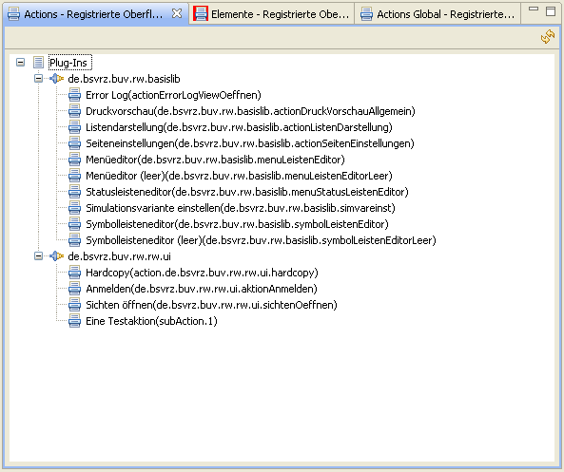

Vollbilddarstellung von Sichten und Editoren
Manchmal ist es hilfreich, wenn eine Sicht oder ein Editor als Vollbild, also in maximaler Größe angezeigt wird. Dies ist sowohl bei Sichten als auch bei Editoren ein ganz einfacher Vorgang.
Um eine Sicht zu maximieren, klicken Sie entweder doppelt auf ihre Registerkarte oder wählen Maximieren aus dem Kontextmenü der Registerkarte.
Um einen Editor zu maximieren, klicken Sie entweder doppelt auf die Editorregisterkarte oder wählen Maximieren aus dem Kontextmenü der Registerkarte.
Alternativ ist das Maximieren von Editoren / Sichten auch durch anklicken des Symbols möglich.
Die Wiederherstellung der Sicht in ihrer Originalgröße erfolgt auf ganz ähnliche Weise (über einen Doppelklick oder Auswahl der Option Restore (Wiederherstellen) im Menü des Reiters). Alternativ ist dies auch mit Hilfe des Symbols möglich.

Schnellsichten (Fast Views)
Schnellsichten (engl. Fast Views) sind verdeckte Sichten, die ganz schnell sichtbar gemacht werden können. Aus jeder Sicht kann eine Schnellsicht erstellt werden. Schnellsichten können auf zwei unterschiedlichen Wegen erstellt werden:
- Durch Ziehen und Übergeben.
- Über eine Menüoperation, die im Systemmenü der Sicht verfügbar ist.
In der obigen Grafik ist der Bereich, in dem Schnellsichten verfügbar sind, rot markiert. Eine Schnell sicht lässt sich erstellen, in dem der Reiter einer Sicht in diesen Bereich gezogen wird, oder in dem über das Kontextmenü des Reiters (per Rechtsklick auf den Reiter der View) der Menüpunkt „Fast View“ aktiviert wird. Das Icon der Sicht wird in diesem Bereich dargestellt und die View ausgeblendet.
Ein Klick auf das Symbol einer Schnellsicht 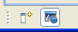 aktiviert diese und das Symbol wird gedrückt dargestellt.
Um eine Sicht aus dem Schellsichtbereich zu Befreien genügt es, mit einem Rechtsklick auf das Symbol im Schnellsichtbereich das Kontextmenü zu öffnen und den Menüpunkt „Fast View“ durch klicken zu deaktivieren. Die alte Darstellung wird wieder hergestellt.
Sind mehrere Schnellsichten im Schnellsichtbereich hinterlegt, so kann zwischen diesen durch Klicken auf das jeweilige Symbol hin- und hergeschaltet werden. Die jeweils angeklickte Schnellsicht wird dargestellt.

Perspektiven
Eine Perspektive definiert die anfängliche Gruppe und das Ausgangslayout der Sichten im Arbeitsbereichs-Fenster. Ein einzelnes Arbeitsbereichs-Fenster kann eine oder mehrere Perspektiven enthalten.
Es gibt zwei Arten, wie Sie Perspektiven öffnen können:
- In demselben (vorhandenen) Arbeitsbereichs -Fenster.
- In einem neuen Arbeitsbereichs -Fenster.
Perspektiven definieren die sichtbaren Aktionssets, die Sie ändern können, um so eine Perspektive anpassen. Eine auf diese Weise erstellte Perspektive kann gespeichert werden, wodurch eine angepasste Perspektive erstellt wird, die später erneut geöffnet werden kann.
Das Arbeitsbereichs -Fenster zeigt eine oder mehrere Perspektiven an Eine Perspektive (z.B. der Menüeditor) besteht aus Sichten wie beispielsweise der Sichten zur Darstellung der verfügbaren Menüelemente und dem Menüeditor, mit Menüstrukturen bearbeitet werden können.
In der obigen Darstellung ist der Bereich markiert, mit dessen Hilfe es möglich ist, zwischen den aktiven Sichten durch Klicken hin- und herzuschalten.
Das erste Symbol ermöglicht es auch Perspektiven zu öffnen, die z.Zt. nicht aktiv sind. Es erscheint der nachfolgende Auswahldialog:
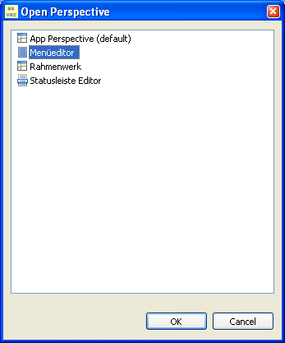
Wird der OK angeklickt, so wird die aktuell selektierte View geöffnet.

Perspektiven speichern und löschen
Es wurde schon gezeigt, wie sich Sichten und Editoren anordnen lassen. Diese Anordnungen lassen sich als Perspektive Speichern und wieder aufrufen. Hierzu wird vom Rahmenwerk der Menüpunkt zur Verfügung gestellt. Dieser lässt sich z.B. mit Hilfe des Menüeditors in die Menüstruktur aufbauen. Die aktuelle Zusammenstellung lässt sich so unter einem beliebigen Namen speichern und später wieder aufrufen.
Über die Präferenzen des Rahmenwerkes ist es möglich, die aktuell vorhandenen Perspektiven zu Löschen. In den Präferenzen findet sich der Präferenzdialog „Perspectives“ unter General – Perspectives. Der Dialog wird nachfolgend dargestellt:
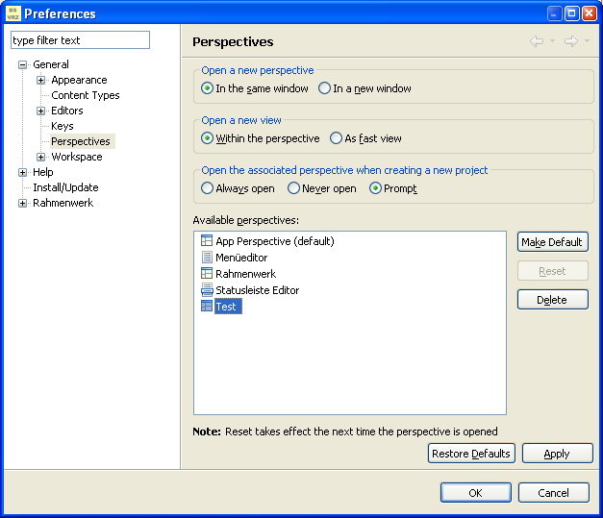
Wird eine mit Hilfe des Rahmenwerkes erzeugte Perspektive selektiert und der Button „Delete“ gedrückt, so wird diese Perspektive gelöscht. Zu diesem Zeitpunkt darf diese Perspektive nicht aktiv sein.

Druckvorschau
Zum Aufruf des Dialoges „Druckvorschau“ muss der Menüeintrag „Druckvorschau“ des Rahmenwerkes angewählt werden. Das in Abbildung 3.36 dargestellte Fenster wird aufgebaut. Je nach Umfang des Druckauftrages kann dies einige Zeit in Anspruch nehmen.
In der oberen Rahmenleiste des Fensters befinden sich die Button zum Bedienen des Dialogs „Druckvorschau“. Im Dialogfenster wird die aktuelle Druckseite (Druckseiten) angezeigt.
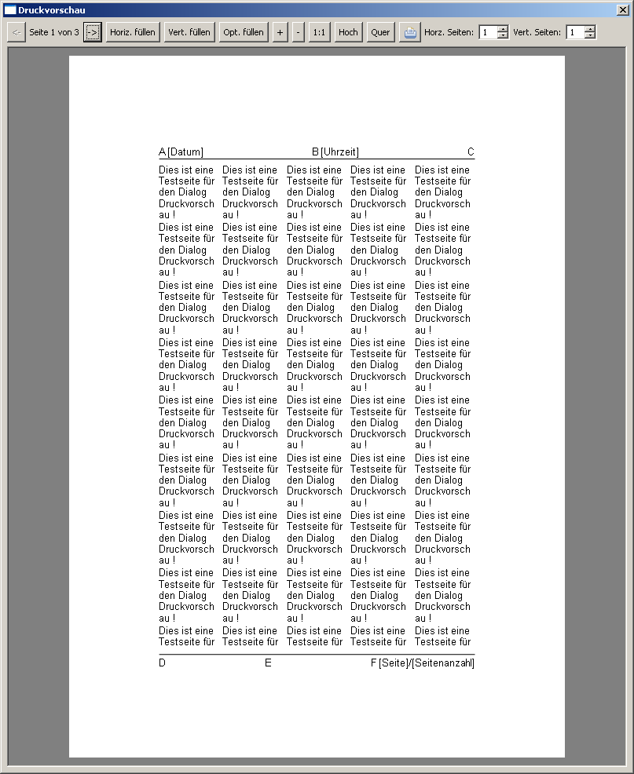
Abbildung 3.36 - Druckvorschaudialog
Die nachfolgende Tabelle liefert eine Übersicht über die im Druckvorschau-Dialog vorhandenen Steuerelemente und deren Bedienung und Funktionen:

Schaltfläche | Funktion | Tooltiptext
 | Die beiden Pfeiltasten dienen zum Blättern zwischen den einzelnen Druckseiten. Zwischen den Tasten wird die aktuelle Seitennummer und die Gesamt zahl der Druckseiten angegeben.  Ist man in einer Richtung beim Durchblättern der Seiten am Ende angelangt, ist der jeweilige Button deaktiviert. | Schaltet zur vorhergehenden Seite um  Schaltet auf die nachfolgenden Seite um
 | Die Druckseite wird nach einem Klick auf diesen Button horizontal ins Fenster Druckvorschau eingepasst. | Füllt die Darstellung horizontal
 | Die Druckseite wird nach einem Klick auf diesen Button vertikal ins Fenster Druckvorschau eingepasst. | Füllt die Darstellung vertikal
 | Die Druckseite wird nach einem Klick auf diesen Button optimal ins Fenster eingepasst. | Füllt die Darstellung optimal
 | Mittels einen Klick auf diesen Button kann man  in die Druckvorschau hineinzoomen. | Hinein zoomen
 | Mittels einen Klick auf diesen Button kann man aus der Druckvorschau herauszoomen. | Heraus zoomen
 | Die Druckseite wird nach Betätigen diese  Button in Originalgröße in der Druckvorschau angezeigt. | An Skalierung  heranzoomen
 | Die Druckseite wird nach einem Klick auf diesen Button im Hochformat angezeigt und dementsprechend nach Anwahl von Drucken auch so ausgedruckt. | Hochformat
 | Die Druckseite wird nach einem Klick auf diesen Button im Querformat angezeigt und dementsprechend nach Anwahl von Drucken auch so ausgedruckt. | Querformat
 | Nach einem Klick auf den „Drucken“ – Button wird die Seite in der dargestellten Formatierung gedruckt. | Drucken
 | Diese Eingabeelement dient dazu, die Anzahl der Druckseiten, die in der Druckvorschau im Hochformat angezeigt werden sollen, festzulegen. | Kein Tooltiptext
 | Diese Eingabeelement dient dazu, die Anzahl der Druckseiten, die in der Druckvorschau im Querformat angezeigt werden sollen, festzulegen. | Kein Tooltiptext
Abbildung 3.37 - Funktionen des Druckvorschauddialoges

Ereignis- und Systemkalendereinträge übernehmen
Es kann in verschiedenen Plug-Ins möglich sein, dass Ereignisse aus dem Ereignis- und Systemkalender übernommen werden. Hierzu bietet das Rahmen werk den nachfolgend dargestellten Dialog:
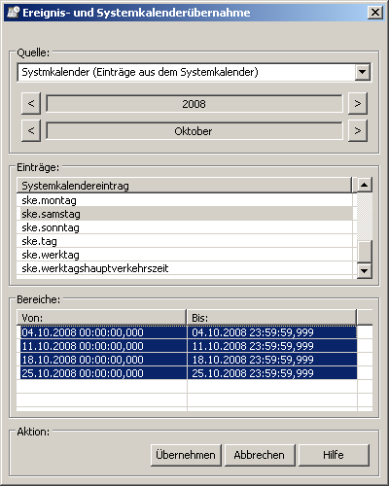
Abbildung 3.38 - Dialog Ereignis- und Systemkalenderübernahme
Der Dialog listet alle bereits angelegten Systemkalender- oder Ereigniskalendereinträge für das eingestellte Jahr und den eingestellten Monat auf.

Zunächst sollte man unter „Quelle“ in der obersten Combo-Box des Dialoges auswählen, ob man Systemkalendereinträge (Einträge aus dem Systemkalender) oder Ereigniskalendereinträge (Einträge aus dem Ereigniskalender) aufgelistet haben möchte.

In den darunter angeordneten Feldern kann man das Jahr und den Monat einstellen, für welche alle Einträge gelistet werden sollen. Dies geschieht, indem man jeweils mit der linken Maustaste einfach auf eine der beidseitig angeordneten Schaltflächen mit dem Pfeilsymbol „<“ oder „>“ zum Hoch- oder Runterzählen klickt.

Im Bereich unter „Einträge“ werden die Systemkalender- bzw. Ereigniskalendereinträge aktualisiert nach den getroffenen Einstellungen aufgelistet. Selektiert man einen Eintrag in der Tabelle „Einträge“, dann werden zusätzlich weitere, bereits zu diesem Ereignis oder Systemkalendereintrag definierte Zeitbereiche in der darunter angeordneten Tabelle unter „Bereiche“ aufgelistet. Die aufgelisteten Bereiche untergliedern das Ereignis nochmals zeitlich. Beispielsweise werden zum Systemkalendereintrag „ske.Dienstag“ alle Dienstage des Monats aufgeführt, wobei ein derartiger Systemkalendereintrag immer von 00:00:00,000 bis 23:59:59:999 am jeweiligen Tag Gültigkeit besitzt.

Beispiel Ereigniskalendereinträge:
In der Abbildung werden die Ereigniskalendereinträge für den April des Jahres 2004 dargestellt, ein Plug-In, dass Einträge aus dem System- und Ereigniskalender übernimmt.
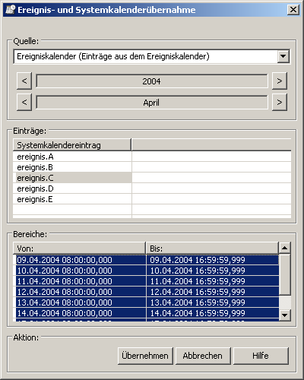
Das selektierte Ereignis „ereignis.C“ tritt in diesem Monat an den, unter „Bereiche“ aufgelisteten Tagen auf, und erlangt jeweils an diesen Tagen von 00:00:00,000 bis 23:59:59:999 Gültigkeit. Beispielsweise könnte man diese Ereigniskalendereinträge in Zeitspezifikationselementen in einem Plug-In folgendes ausgeben:
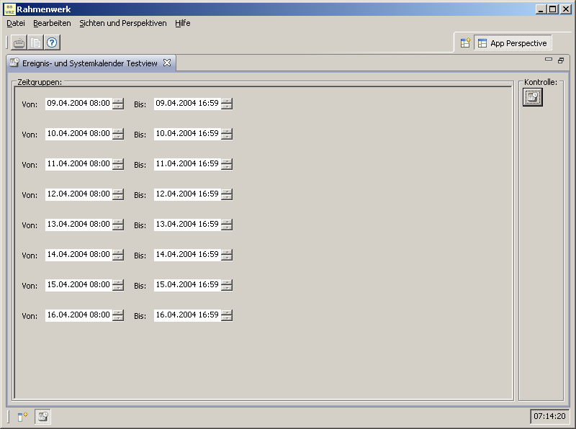

Beispiel Systemkalendereinträge:
Die nachfolgende Abbildung listet alle Systemkalendereinträge für den April des Jahres 2004 auf:
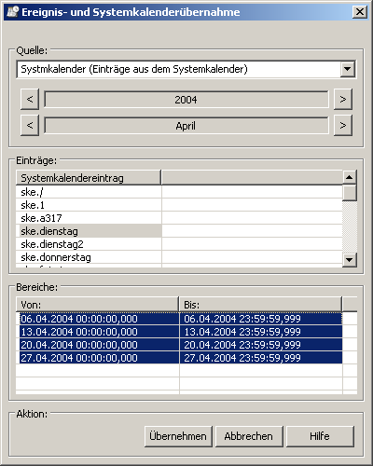

Wählt man unter „Einträge“ den Eintrag „ske.dienstag“ aus, dann werden in der Tabelle „Bereiche“ alle Dienstage des Monats April im Jahre 2004 aufgelistet. Diese Ereigniskalendereinträge könnte man wieder in Zeitspezifikationselementen übernehmen. Es könnte sich dann z.B. folgendes Bild ergeben:
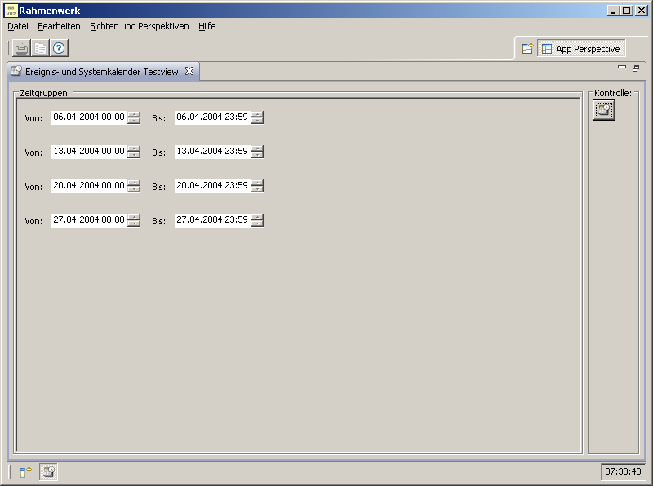

Hardcopy
Mit Hilfe des Menüpunktes „Hardcopy“ ist es möglich, eine Grafikdatei aus der aktuellen Darstellung des Rahmenwerkes zu erzeugen. Dies ist z.B. dann sinnvoll, wenn für Fehlerdiagnosen ein Beispiel festgehalten werden soll.
Klickt man auf den entsprechenden Menüpunkt, wird nachfolgende Darstellung geliefert:
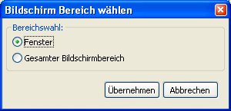
Abbildung 3.39 - Hardcopy Bereichsauswahldoalog
Ist die Option „Fenster“ aktiviert, so wird beim Klick auf „Übernehmen“ ein Hardcopy des aktuellen Rahmenwerkfensters erstellt. Wird die Option „Gesamter Bildschirmbereich“, so wird beim Klick auf „Übernehmen“ ein Hardcopy des gesamten Bildschirms erstellt.
Wird „Übernehmen gedrückt, so erscheint der nachfolgende Dateiauswahldialog:
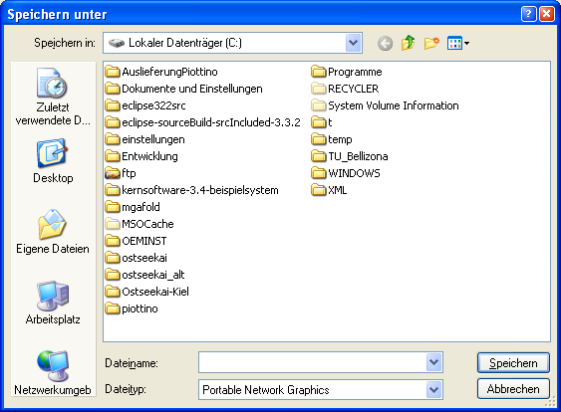
Abbildung 3.40 - Hardcopy Speichern unter Dialog
Es kann hier Ort und Dateiname angegeben werden, unter dem die Grafikdatei mit dem Hardcopy angelegt werden soll – es wird das Portable Network Graphics Format (kurz: PNG) verwendet.
Existiert die Datei bereits, erscheint der nachfolgende Sicherheitsabfragedialog:
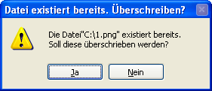
Abbildung 3.41 - Hardcopy Sicherheitsabfrage beim Speichern
Wird dieser Dialog mit „Ja“ bestätigt, dann wird die bereits existierende Datei überschrieben. Bei „Nein“ wird der Vorgang abgebrochen.

Mehrfachzwischenablage
Die Mehrfachzwischenablage dient als Aufnahmecontainer für Objekte unterschiedlichen Typs (daher der Name Mehrfachzwischenablage), die kopiert und an anderer Stelle wieder eingefügt werden sollen. Anhand der Sicht Objektzusammenstellung kann man die Mehrfachzwischenablage gut beschreiben. Hat man innerhalb der Objektzusammenstellung mehrere Objekte (auch unterschiedlichen Typs möglich) markiert, dann werden diese durch Betätigen der Tastenkombination Strg + Alt + C in die Mehrfachzwischenablage kopiert. Mit Hilfe der Tastenkombination Strg + Alt + X werden Objekte ausgeschnitten. Es wird gleichzeitig ein Fenster mit dem Namen „Mehrfachzwischenablage“ im Rahmenwerk geöffnet, welches die Objekte der Zwischenablage in tabellarischer Form anzeigt. In der ersten Spalte wird der Objekttyp und in der zweiten Spalte werden zusätzliche Informationen der Elemente in der Zwischenablage ausgegeben.
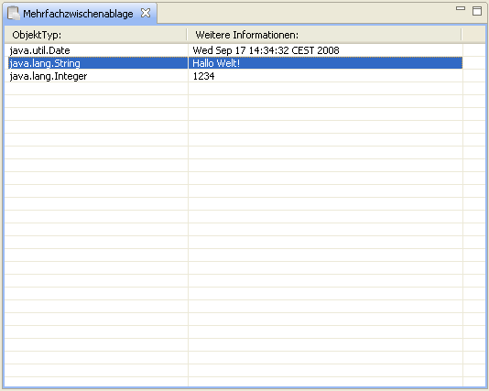
Abbildung 3.42: Mehrfachzwischenablage mit verschiedenen Objekten
Befinden sich mehrere Objekte in der Mehrfachzwischenablage und wurden dort keine selektiert, werden alle in der Zwischenablage vorhandenen Objekte beim Einfügen eingefügt. Wurden verschiedene Objekte in der Mehrfachzwischenablage selektiert, so werden nur diese eingefügt.
Objekte in der Mehrfachzwischenablage, die bereits eingefügt wurden, werden beim nächsten Kopieren oder Ausschneiden von Objekten in die Mehrfachzwischenablage aus dieser entfernt.
Mit Hilfe des Kontextmenüs können Objekte aus der Mehrfachzwischenablage gelöscht werden.
Das Einfügen von Objekten aus der Mehrfachzwischenablage wird durch die Tastenkombination STRG + ALT + V ausgelöst, sofern das Objekt in das die Objekte der Mehrfachzwischenablage eingefügt werden sollen, diese Operation unterstützt.

Menüleisteneditor

Aufruf Menüeditor
Der Menüeditor dient zum Anlegen und Bearbeiten von Menü-, Symbolleisten. Mit diesem Instrument können individuell angepasst an Anwendung und Bediener Leisten der aufgeführten zwei Kategorien zusammengestellt werden.
Zum Aufrufen des Menüeditors muss der Menüeintrag „Menüeditor“ im Menü des Rahmenwerkes ausgewählt werden. Der folgende Dialog wird darauf hin am Monitor dargestellt:

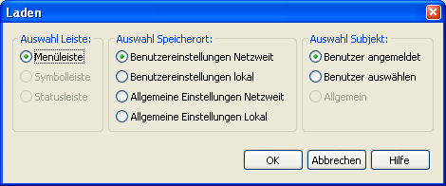
Abbildung 3.43: Ladedialog Menüleisteneditor

Der Dialog beinhaltet drei Gruppen von Radiobuttons. Innerhalb jeder Gruppe muss der Nutzer durch Betätigen des entsprechenden Buttons eine der vorhandenen Vorgaben einstellen.

Zunächst muss der Bediener unter „Auswahl Leiste“ entscheiden, welche Art Leiste er bearbeiten oder neu anlegen möchte. Zur Auswahl stehen hierbei:

- Menüleiste
- Symbolleiste
- Statusleiste

Dann muss in der Gruppe „Auswahl Speicherort“ der Speicherort für die Leiste durch anklicken des entsprechenden Buttons angegeben werden.

- Benutzereinstellungen Netzweit bezieht sich auf die speziell für einen Benutzer angelegten Strukturen. Meldet sich ein Benutzer an, bekommt er seine persönliche Struktur präsentiert.
- Benutzereinstellungen lokal bezieht sich auf die Einstellungen, die lokal für einen Benutzer hinterlegt wurden. Sind die netzweiten Einstellungen nicht verfügbar (z.B. weil der DaV nicht erreichbar ist), kann für einen bestimmten Benutzer auf diese Daten zurückgegriffen werden.
- Allgemeine Einstellungen Netzweit bezieht sich auf allgemeine, benutzerübergreifende Einstellungen, die im DaV hinterlegt wurden. Ist z.B. keine personalisierte Symbolleiste für einen bestimmten Benutzer hinterlegt worden, so kann so auf eine benutzerübergreifende Symbolleiste zurückgegriffen werden.
- Allgemeine Einstellungen Lokal bezieht sich auf lokal gespeicherte, allgemeine Einstellungen. Ist kein DaV erreichbar, kann auf diese zurückgegriffen werden.

Hinweis: Netzweite Einstellungen sind nur dann verfügbar, wenn eine aktive Verbindung zum DaV existiert. Ist dies nicht der Fall, sind die entsprechenden Auswahlpunkte nicht aktiv.

Unter Subjekt kann man letztendlich noch vorgeben, für wen diese Leiste angelegt werden soll. Zur Auswahl stehen:

- Benutzer angemeldet, lädt die personalisierte Struktur für den aktuell am Rahmenwerk angemeldeten Benutzer.
- Benutzer auswählen, liefert einen Auswahldialog für die Strukturen aller verfügbaren Benutzer.
- Allgemein, lädt die allgemeine und benutzerübergreifende Struktur der entsprechenden Leisten.

Nach Betätigen von „OK“ wird der Menüeditor geöffnet. Hatte man sich im obigen Dialog für die Einstellung „Benutzer auswählen“ entschieden, dann wird vor dem Öffnen des Menüeditors noch der Dialog zum Auswählen eines bzw. mehrerer Benutzers angezeigt:

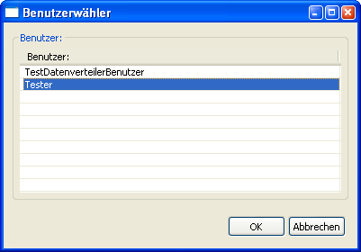
Abbildung 3.44: Benutzerwähler des Menüeditors

Für diesen Zweck werden im Dialog alle wählbaren Benutzer in jeweils einer Zeile aufgelistet. Durch einen Klick mit der linken Maustaste auf die entsprechende Zeile wird der Benutzer, der in dieser Zeile steht, selektiert. Die selektierte Zeile wird dann blau in diesem Dialog hervorgehoben. Eine Mehrfachselektion ist ebenfalls möglich. Dazu muss man die Steuerungstaste Strg auf der Tastatur drücken und anschließend gedrückt halten. Nun kann man durch jeweils einen Mausklick in weitere Zeilen diese Zeilen markieren.

Nach Betätigen von „OK“ gelten diese Leisten für die gewählten Benutzer. Lag ein Fehler vor, dann wird der Nutzer wie im unten stehenden Beispiel in einem Fehlerausgabedialog darauf hingewiesen:

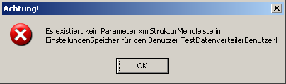
Abbildung 3.45: Fehlermeldung nicht vorhandene XML-Struktur

Menüeditor
Die nachfolgende Darstellung zeigt den Menüeditor. Im linken Teil der Oberfläche befindet sich ein Tab-Sheet Dialog mit drei Tabs:

- Elemente
- Actions
- Actions Global

Unter Elemente werden neu geladenen Plug-in Elemente angezeigt die sich aus einer XML-Datei laden lassen. Damit ist es möglich Menüstrukturen für Plug-Ins aufzubauen, die zum jetzigen Zeitpunkt noch nicht existieren.
Unter dem Tab „Action“ ist eine Auswahl von Aktionen für registrierte Oberflächenelemente und unter „Actions Global“ werden globale Aktionen, wie z.B. Kopieren, Auschneiden und Einfügen, aufgelistet.

Ruft man den Menüpunkt „Datei - Menüeditor“ auf wird recht ebenfalls ein Tab-Sheet Dialog mit dem Tab „Menüleisten Editor“ dargestellt. Man kann auch mehrere Leisten der gleichen oder einer anderen Art nacheinander öffnen, so dass diese anschließend alle gleichzeitig im Menüeditor enthalten sind. Dazu muss man das weiter oben beschriebene Prozedere einfach mehrmals ausführen Jede Leiste wird dann unteren einem eigenen TabSheet auf der rechten Seite im Menü Editor dargestellt. Zur Auswahl einer Leiste muss der entsprechende Tab angeklickt werden. In unserem Beispielbild sind zwei Leisten (Menüleiste, Symbolleiste) im Menüeditor enthalten.

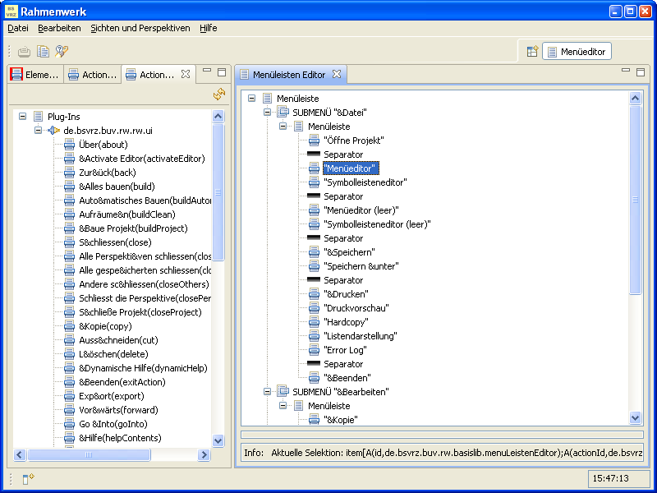
Abbildung 3.46: Gesamtdarstellung Menüeditor

Menüleisten
Der Menüleisten Editor (bzw. Symbolleisten Editor) stellt die Menüstruktur dar. Anhand einer Menüleiste im Menüleisten Editor sollen hier alle Funktionen des gesamten Editors erläutert werden. Eine Symbolleiste (Statusleiste) kann auf die gleiche Art und Weise mit den gleichen Werkzeugen bearbeitet werden.

Der oberste Eintrag im Menüleisten Editor ist immer der Eintrag „Menüleiste“. Damit wird sichergestellt, dass immer mindestens ein Eintrag vorliegt. Durch einen Klick mit der rechten Maustaste auf einen Eintrag im Menüleisten Editor wird das Kontextmenü zum Bearbeiten der Menüleiste geöffnet.

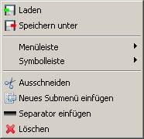
Abbildung 3.47: Kontextmenü des Menüeditors

Folgende Operationen können mit diesem Kontextmenü auf die Menüleiste angewendet werden:

- Laden
- Speichern unter
- Ausschneiden
- Neues Submenü anlegen
- Separator einfügen
- Löschen
- Einfügen (nur nach dem Ausschneiden eines Eintrag enthalten)

Laden einer Menüleiste aus einer XML-Datei
Zum Laden einer Menüleiste muss im Kontextmenü im Menüleisten Editor der Eintrag Laden ausgewählt werden. Es wird der Windows-Standard Dialog zum Laden einer Datei mit der Filtereinstellung „XML-Dateien“ angezeigt.

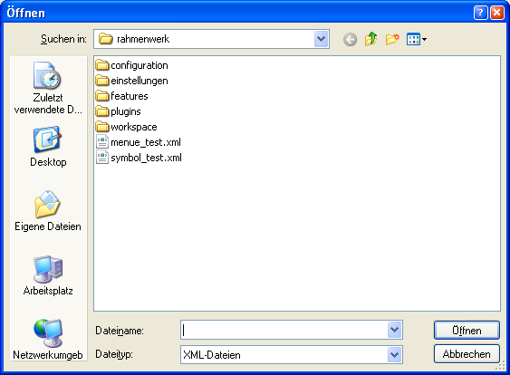
Abbildung 3.48: Ladedialog Menüstruktur aus XML-Datei

In diesem Dialog muss man nun den Pfad zur gespeicherten XML-Datei auswählen, die zu ladende Datei markieren und den Button „Öffnen“ betätigen. Die Menüleiste wird somit unter dem gewählten Tab im Menü Editor geöffnet und das Dialogfenster „Öffnen“ beendet.

Speichern der Menüleiste im Einstellungenspeicher
Um die erzeugte Menüleistenstruktur im Einstellungenspeicher des Rahmenwerkes zu Speichern, können aus dem Menü „Datei“ die Menüpunkte „Speichern“ bzw. „Speichern unter“ verwendet werden.
Alternativ kann auch das Kontextmenü des Menüeditors verwendet werden, um den Speicherndialog aufzurufen:
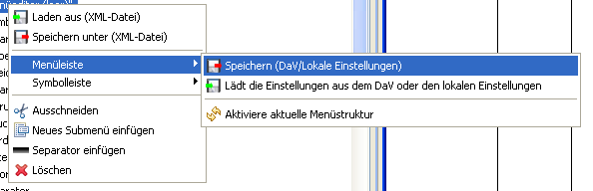
Abbildung 3.49 – Speichern der Menüleistenstruktur über das Kontextmenü
Es erscheint der Dialog „Speichern“, in dem die Auswahl von Speicherort und Subjekt, wie schon vom Laden-Dialog 3.8.1 bekannt erfolgt.
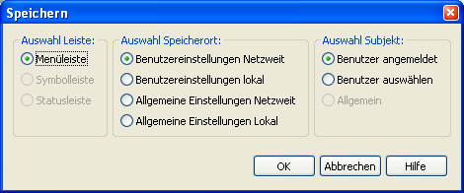
Abbildung 3.50 – Speicherdialog für die Menüleiste im Einstellungenspeicher.
Ein Klick auf die Schaltfläche „Abbrechen“ beendet den Vorgang, ohne dass eine Speicherung statt gefunden hat.
Der Button „Hilfe“ liefert die Hilfeseite zu diesem Dialog.
Ein Klick auf die Schaltfläche „OK“ öffnet den Urlasser-Dialog, in dem die Urlasserinformationen für den Vorgang einzutragen sind, bevor eine Speicherung statt finden kann.
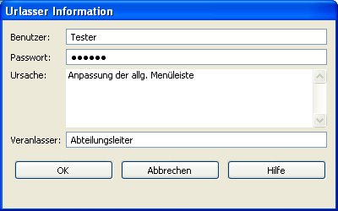
Abbildung 3.51 - Urlasserdialog beim Speichern einer Menüleiste
Ein Klick auf „OK“ speichert die Struktur der Menüleiste im DaV. Ein Klick auf „Abbrechen“ bricht den Vorgang ohne Speicherung ab. Die Schaltfläche „Hilfe“ liefert die Hilfeseite zum Urlasserdialog.

Speichern einer Menüleiste in eine XML-Datei
Eine erstellte Menüleiste kann man ebenfalls speichern, indem man den Kontextmenüeintrag „Speichern unter“ aufruft. Der Windows-Standard Dialog zum Speichern einer Datei wird daraufhin geöffnet:
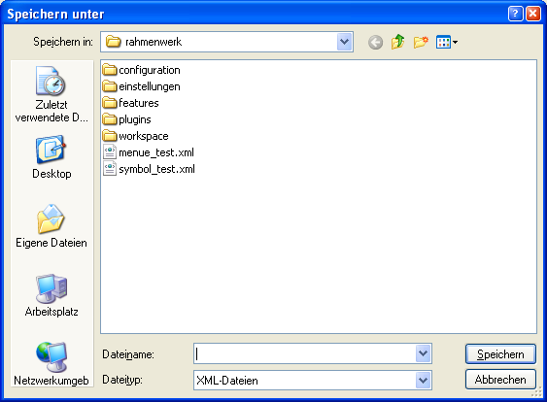
Abbildung 3.52: Speicherndialog Menüstruktur in XML-Datei

In diesem Dialog muss man den Pfad auswählen, unter welchem die Datei abgespeichert werden soll und ein Name für die Datei angegeben werden. Nach dem Betätigen von „Speichern“ wird die Menüleiste im ausgewähltem Pfad unter dem vorgegebenen Namen abgespeichert. Der Dialog „Speichern unter“ wird geschlossen.

Anlegen eines neuen Submenüs
Zum Anlegen eines neuen Submenüs muss man mit der rechten Maustaste auf einen Eintrag in der Baumstruktur klicken. Das Submenü wird immer in der Hierarchieebene angelegt, in der man einen Eintrag angeklickt hatte. Es wird der folgende Dialog geöffnet:

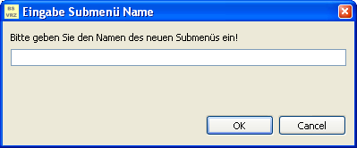
Abbildung 3.53: Dialog zum Anlegen eines Submenüs

Der Nutzer wird im Dialog aufgefordert einen Namen für den neuen Submenüeintrag einzugeben. Nach Betätigen von „OK“ wird der Dialog geschlossen und der neue Submenüeintrag mit dem zuvor eingegebenen Namen an gewählter Stelle in die Baumstruktur eingehängt.
In der Darstellung der Menüleiste wird ein Submenü erst dann aktiv, wenn eine Element (z.B. Speichern, Kopieren etc.) an dieses Submenü angehängt wurde. Leere Submenüs werden ausgeblendet.

Separator einfügen
Auf die gleiche Art und Weise kann man auch einen Separator an einer beliebigen Stelle in die Menüstruktur einbauen. Hierfür ist allerdings der Kontextmenüeintrag „Separartor einfügen“ auszuwählen.

Menüeintrag löschen
Will man einen Eintrag wieder aus der Menüstruktur entfernen, dann muss man diesen mit der rechten Maustaste auswählen und einfach den Kontextmenüeintrag „Löschen“ anwählen. Der Menüeintrag wird daraufhin entfernt.

Menüeintrag einfügen
Ein zuvor ausgeschnittener Eintrag wird ins Kontextmenü aufgenommen.

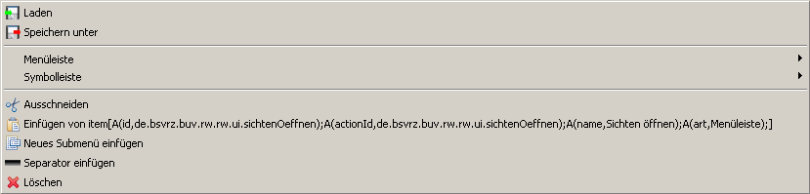
Abbildung 3.54: Kontextmenü Menüeintrag einfügen

Zum Einfügen klickt man mit der rechten Maustaste an die Stelle in der Menüstruktur, wo der Eintrag eingefügt werden soll und wählt anschließend im Kontextmenü den Punkt „Einfügen von item...“ aus.
Hat der Bediener an irgend einer Stelle etwas falsch gemacht, dann wird er immer mit einer Fehlermeldung darauf hingewiesen. Hierzu zwei Beispiele:

In jedem Submenü darf sich nur ein Eintrag mit der Bezeichnung „Menüleiste“ befinden:

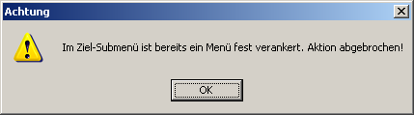
Abbildung 3.55: Hinweisdialog vorhandenes Submenü

Ein Menü darf nur wieder unter einem Submenü angelegt werden:

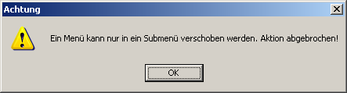
Abbildung 3.56: Hinweisdialog zur Menüverschiebung

Submenüeintrag umbenennen
Der Kontextmenüeintrag „Submenü umbenennen“ ist nur dann vorhanden, wenn man einen Submenüeintrag in der Baumstruktur anklickt. Das Kontext hat dann folgendes Aussehen:

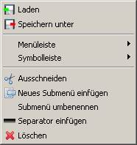
Abbildung 3.57: Kontextmenü Submenü umbenennen

Klickt man einen Submenüeintrag mit der rechten Maustaste an und wählt den Kontextmenüeintrag „Submenü umbenennen“ aus, dann wird der folgende Dialog zum Bearbeiten des Submenünamen am Monitor dargestellt:

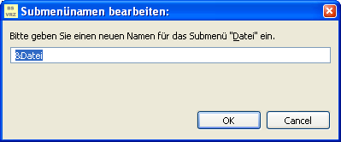
Abbildung 3.58: Dialog Submenü umbenennen

Der alte Name des Submenüeintrags wird in der Eingabezeile wieder ausgegeben und kann dadurch bearbeitet werden.

Shortcuts
Ein Shortcut dient der Bedienung von Menüs mittels der Tastatur. Der Shortcut ist das unterstrichene alphanumerische Zeichen eines Menüeintrags. Betätigt man die Taste Alt, dann werden alle Shortcuts (die unterstrichenen alphanumerische Zeichen) im Menü des Rahmenwerkes angezeigt. Einen solchen Menüeintrag kann man aufrufen, indem man die Taste Alt gedrückt hält und zusätzlich den Shortcut des Menüeintrags auf der Tastatur auswählt. Wählt man beispielsweise die Tastenkombination <Alt + D>, dann wird das Dateimenü geöffnet.

Einen Shortcut für einen Menüeintrag kann man generieren indem man dem zum Shurtcut prädestinierten Zeichen ein „&“ – Zeichen voransetzt. In der Abbildung „Submenünamen bearbeiten“ steht vor dem S des Textes „Sichten und Perspektiven“ ein „&“ – Zeichen. Der Shortcut wäre bei diesem Menüeintrag entsprechend das „S“ und dieses „S“ wird dann unterstrichen in diesem Menüeintrag angezeigt, sobald die ALT-Taste gedrückt wird. Eine Menüzeile darf stets nur einen Shortcut enthalten !

Einträge innerhalb eines Menüs, wie z.B. „Kopieren“ wird vom Entwickler eines Plug-Ins mit dem jeweiligen Shortcut versehen. Auch hier ist im Text des Menüelementes ein „&“-Zeichen vor den Buchstaben zu stellen, der als Shortcut erscheinen soll. Die Eclipse RCP, welche die Basis des Rahmenwerkes bildet, sieht nicht vor, dass der Shortcut dieser Menüelemente nachträglich geändert wird.

Verschieben eines Menüeintrags
Zum Verschieben eines Menüeintrags im Menüleisten Editor muss der zu verschiebende Eintrag mit der linken Maustaste angeklickt (Eintrag ist damit selektiert und blau hinterlegt) und mit gedrückt gehaltener linker Maustaste an die gewünschte Position innerhalb der Menüstruktur geschoben werden. Am Zielort muss anschließend einfach die linke Maustaste losgelassen werden. Der Eintrag wird an dieser Stelle in die Baumstruktur aufgenommen und an seiner vorherigen Position entfernt.

Vorhandene Aktionen ins Menü aufnehmen
Beim Aufbau eines neuen Menüs besteht auch die Möglichkeit sich einzelne Menüpunkte aus der Vielzahl der bereits vorhandenen Entwürfe auf der linken auszuwählen und ins eigene Menü zu integrieren. Dazu ist der gewünschte, vordefinierte Menüpunkt unter einem der drei Tabs (Elemente, Actions, Actions Global) im linken TabSheet Dialog des Rahmenwerks anzuwählen und wie beim Verschieben eines Menüeintrages zu verfahren. Mit gedrückt gehaltener linker Maustaste wird der gewählte Menüeintrag aus dem Dialogfenster auf der linken Seite ins eigene Menü unter dem Menüleisten Editor auf der rechten Seite des Rahmenwerks befördert. Der Eintrag wird mit Loslassen der linken Maustaste ins eigene Menü aufgenommen.

Testen des erstellten Menüs
Ein erstelltes Menü kann sofort getestet werden. Dazu ist der Kontextmenüeintrag „Menüleiste -> Aktiviere aktuelle Menüstruktur“ auszuwählen. Das erstellte Menü wird damit zum Menü des Rahmenwerks.

Baumstruktur expandieren
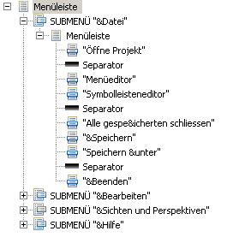
Abbildung 3.59: Baumstruktur des Menüeditors
Die Baumstrukturen in den Dialogen des Menü Editors kann man genauso, wie man es vom Windows Explorer her gewohnt ist, entweder auf- oder zusammenklappen. Ein Plus Zeichen an einem Knotenpunkt zeigt an, dass die Baumstruktur an dieser Stelle über weitere Unterpunkte verfügt.
Klickt man mit der linken Maustaste auf ein Pluszeichen, dann wird die Struktur an dieser Stelle expandiert. Umgekehrt, wenn man auf ein Minuszeichen klickt, wird die Baumstruktur wieder zusammengeklappt.

Objektzusammenstellung

Die View „Objektzusammenstellung“ ist über die Kategorie „Objektzusammenstellung“ der Sichten verfügbar und kann nach Auswahl geöffnet werden. Es erscheint die nachfolgend dargestellte Sicht:
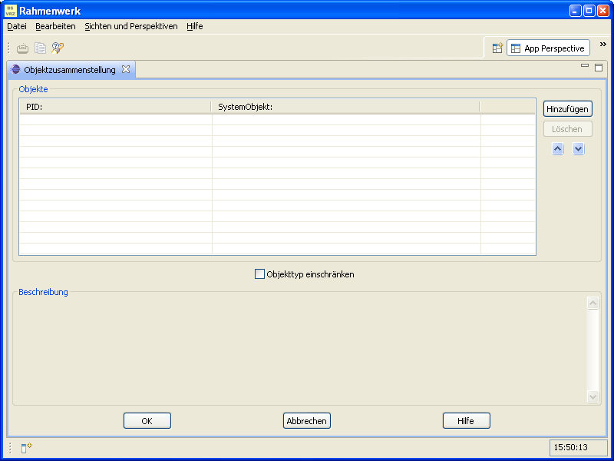
Abbildung 3.60: Sicht Objektzusammenstellung

Das Fenster beinhaltet eine Tabelle für die zusammenzustellenden Objekte, ein Textausgabebereich, in welchem eine Beschreibung zu einem Objekt ausgegeben wird und mehrere Bedienelemente.

Will man ein Objekt in diese Zusammenstellung aufnehmen, muss man den Button „Hinzufügen“ betätigen. Danach wird das Fenster zur Auswahl von Objekten, die Datenidentifikation, geöffnet. Dieser Vorgang kann, je nach Anzahl der Systemobjekte im Datenverteiler, einige Zeit in Anspruch nehmen. Es erscheint die nachfolgend dargestellte Sicht:
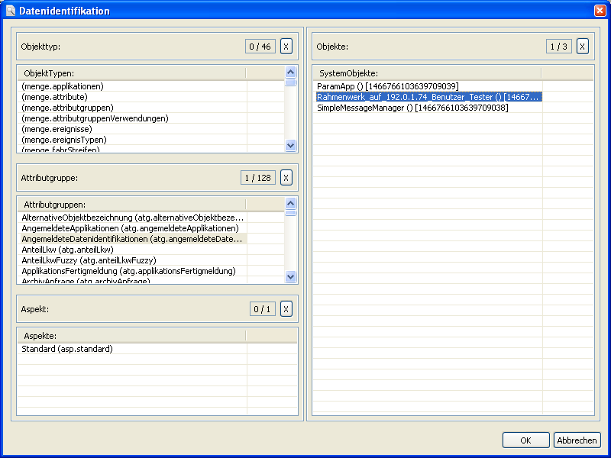
Abbildung 3.61: Datenidentifikation bei der Objektzusammenstellung
Das Fenster ist vertikal in zwei Bereiche unterteilt. Auf der linken Seite befinden sich die Filterkriterien,

- Objekttyp
- Attributgruppe
- Aspekt

auf der rechten Seite werden alle Elemente, die diese Kriterien erfüllen, in der Liste mit dem Namen „Objekte“ aufgeführt. Das Feld „Information“ liefert in Form von Textausgaben nähere Informationen zu den selektierten Objekten.

Zum Auswählen eines Objektes für die Objektzusammenstellung sollte man zuerst durch eine geeignete Filtereinstellung der drei Filter (Objekttyp, Attributgruppe, Aspekt) in der linken Hälfte des Fensters die Menge der wählbaren Objekte eingrenzen. Dadurch werden in der Liste rechts nur noch alle diejenigen Objektes aufgelistet, die diese drei Filterkriterien erfüllen.
In der Liste „Objekt“ wählt man nun durch Anklicken mit der linken Maustaste dasjenige oder diejenigen Objekte aus, die tatsächlich in die Objektzusammenstellung aufgenommen werden sollen.

Anzeige der Listeneinträge
Neben jedem Listennamen, der über der jeweiligen Liste steht, befindet sich rechts ein kleiner Ausgabebereich. In diesem Bereich wird die Anzahl der selektierten (markierten) sowie die Anzahl aller Einträge in der Liste angezeigt.

Abbildung 3.62: Anzeige Listeneinträge

Mittels des kleinen Kreuzes neben dieser Ausgabefläche können die Selektionen in der jeweiligen Liste wieder aufgehoben werden. Nach einem Mausklick mit der linken Maustaste auf dieses Kreuz werden alle bereits vorgenommenen Selektierungen innerhalb der Liste wieder aufgehoben. Im Anzeigefeld, welches die Menge der selektierten Einträge der Liste angibt, wird dann wieder eine Null angezeigt.

Verschieben der Listen
Bewegt man den Mauszeiger langsam an die untere Abschlusskante einer Liste, dann wechselt das Mauszeigersymbol von einem weißen Pfeil in einen schwarzen Abstandspfeil. Betätigt man nun die linke Maustaste und hält diese gedrückt, dann kann man einen Listenbereich entsprechend der Bewegungsrichtung der Maus nach unten bzw. nach oben entweder vergrößern oder verkleinern.
Eine schmaler Balken in der Mitte des Fensters unterteilt dieses in einen linken und einen rechten Bereich. Auf die gleiche Art und Weise wie man die Größe einer Liste ändert, kann man auch die Breiten dieser beiden Bereiche variieren. Dazu bewegt man den Mauszeiger auf diesen Balken in der Mitte des Fensters bis wieder Abstandspfeil erscheint. Nun kann man mit gedrückt gehaltener linker Maustaste den schmalen Balken beliebig nach links oder rechts verschieben und so die Breite der zwei Fensterhälften ändern.

Mehrfachselektion in einer Liste
Eine Mehrfachselektion innerhalb dieser Listen ist möglich. Alle selektierten Elemente werden in der Regel blau hervorgehoben, sofern die jeweilige Liste den Focus hat, ansonsten ist die Hervorhebung gräulich.

Will man mehrere getrennt voneinander liegende Objekte in einer Liste markieren, muss man die Strg –Taste gedrückt halten und dann die einzelnen Einträge mit der linken Maustaste anklicken:

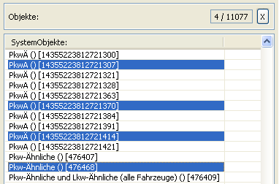
Abbildung 3.63: Mehrfachselektion von verschiedenen Objeken

Zum Markieren einer Reihe aufeinander folgender Listeneinträge gibt es mehrere Möglichkeiten.
Die einfachste Variante besteht darin, dass man mit dem Mauszeiger einen Eintrag in der Liste anwählt und anschließend mit gedrückt gehaltener linker Maustaste den Bereich von Listeneinträgen überfährt, die ebenfalls markiert werden sollen. Diese Bereichsauswahl kann man auch mittels Tastatur vollziehen. Dazu bewegt man zunächst den blauen Rollbalken innerhalb einer Liste auf einen Eintrag, betätigt anschließend die Umschalttaste und scrollt nun mit gedrückt gehaltener Umschalttaste unter zur Hilfenahme der Pfeiltasten „Pfeil nach oben“ bzw. „Pfeil nach unten“ der Tastatur über den Bereich, der markiert werden soll. Die dritte Möglichkeit besteht darin, dass man mit der linken Maustaste einen Eintrag markiert, anschließend die Umschalttaste betätigt und dann mit der linken Maustaste an das vermeintliche Ende des zu markierenden Bereichs klickt.

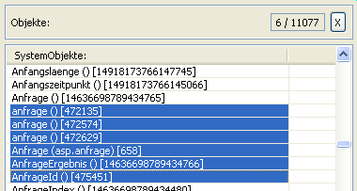
Abbildung 3.64: Mehrfachselektion von direkt aufeinander folgenden Objekten

Einstellen der Simulationsvariante bei der Datenidentifikation
Das Eingabefeld „Simulationsvariante“ dient zur Auswahl der Simulationsvariante für die selektierten Systemobjekte. Je nach dem wie der Dialog Datenidentifikation vom Plug-In Entwickler parametriert wurde, kann das Feld Simulationsvariante erscheinen, in dem mit Hilfe der Schalter Pfeil-Hoch und Pfeil-Runter die Simulationsvariante erhöht oder erniedrigt werden kann.

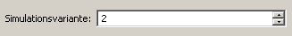
Abbildung 3.65: Auswahl der Simulationsvariante

Übernahme der selektierten Objekte
Nach Betätigen des „OK“ - Buttons wird das Fenster wieder geschlossen und der bzw. die im rechten Bereich unter „Objekt“ selektierten Objekte in die Objektzusammenstellung aufgenommen. Mittels Abbrechen kann das Fenster geschlossen werden, ohne das ein Objekt in die Zusammenstellung aufgenommen wird.

Wir befinden uns nun wieder im Fenster „Objektzusammenstellung“. In diesem Fenster werden nun die, mittels des oben beschrieben Dialogs ausgewählten Objekte aufgelistet. In der ersten Spalte der Tabelle steht immer die PID (Objekt ID) in der zweiten Spalte steht immer die System Objekt Gruppe, zu welchem das Objekt gehört. Mittels „Hinzufügen“ kann man einer Objektzusammenstellung jederzeit weitere Objekte zufügen.

Zusammenstellen von Objekten eines Typs
Setzt man den Haken „Objekttyp einschränken“, dann werden in dieser Tabelle nur noch alle diejenigen Objekte angezeigt, die vom gleichen Objekttyp sind, wie das aktuell markierte Objekt. Das Setzen dieses Hakens bewirkt eine Filtern der Listeneinträge nach dem selektierten Objekttyp.

Im Ausgabebereich unter „Beschreibung“ werden nähere Informationen (falls vorhanden) zum selektierten Objekt innerhalb der Tabelle ausgegeben.

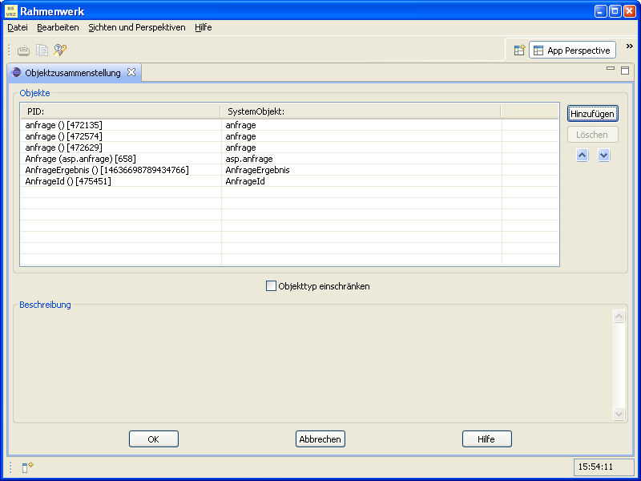
Abbildung 3.66: Objektzusammenstellung mit mehreren Objekten

Löschen von Objekten aus einer Zusammenstellung
Der „Löschen“ - Button dient zum Entfernen eines Objektes aus einer Zusammenstellung. Zum Löschen eines oder mehrer Objekte müssen die zu löschenden Objekte zuerst markiert werden. Mit einem Klick auf den „Löschen“ – Butten werden die selektierten Objekte dann aus der Objektzusammenstellung gelöscht.

Verschieben von Objekten in einer Zusammenstellung
Ein Objekt innerhalb dieser Objektliste kann nach oben bzw. nach unten verschoben werden. Dazu muss das Objekt zunächst markiert werden. Mit jedem Klick auf eine der beiden Pfeiltasten im rechten Bereich des Fensters wird die Position des markierten Eintrags entweder um eines Stelle nach oben oder nach unten in der Liste verschoben.

Schaltflächen der Objektzusammenstellung
Mittels des „OK“ – Buttons wird der Dialog beendet und die Werte so übernommen. Der Dialog kann auch über den „Abbrechen“ – Button beendet werden. In diesem Fall wird die Objektzusammen-stellung wieder verworfen.
Der „Hilfe“ - Button liefert eine Hilfestellung. Nach einem Klick auf den „Hilfe“ - Button wird eine Html-Seite zum Thema „Objektzusammenstellung“ geöffnet.

Ortsangaben
Das Rahmenwerk ermöglicht es Plug-Ins, Ortsangaben zu erfassen. Folgende Ortsangaben sind hierbei möglich:
- Straßensegment-Offset
- Betriebskilometer
- ASB-Ortsangabe
- Knoten-Offset

Je nach dem welche Art der Ortsangabe notwenig ist, kann diese durch ein Plug-In mit den in den nachfolgenden Unterkapiteln dargestellten Reitern umgesetzt werden.

Straßensegment-Offset
Nach Anwahl des Reiters „Straßensegment-Offset“ sieht der Dialog wie folgt aus:

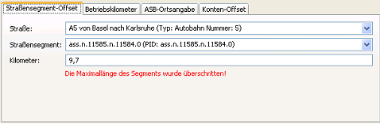
Abbildung 3.67: Ortsangabe über Straßensegment-Offset

In der obersten Combo-Box ist zuerst die zu spezifizierende Straße aus der Liste aller vorhandenen Straßen auszuwählen. Eine Auswahl in der Combo-Box „Straße“ wirkt gleichzeitig wie ein Filter auf die darunter liegende Combo-Box „Straßensegment“. Unter Straßensegment werden nach Auswahl einer Straße nur noch diejenigen Straßensegmente aufgelistet, die zur gewählten Straße gehören. Der Nutzer wählt nun ein zu dieser Straße gehörendes Straßensegment aus. Zum Abschluss muss in der untersten Eingabezeile noch eine Kilometerangabe erfolgen.
Es erfolgt eine Prüfung darauf, ob die eingegebenen Kilometer auch nicht die maximale Länge des Straßensegmentes überschreiten. Ist dies der Fall, so wird eine entsprechende Meldung eingeblendet.
Nach der Auswahl einer Straße kann es ein wenig Zeit in Anspruch nehmen, bevor die Auswahl des Straßensegmentes zur Verfügung steht. Es müssen erst alle zu einer Straße gehörigen Straßensegmente bestimmt werden.

Betriebskilometer
Nach Anwahl des Tabulators „Betriebskilometer“ werden vom Bediener folgende Angaben angefordert:

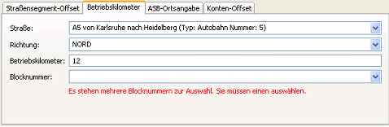
Abbildung 3.68: Ortsangabe über Betriebskilometer

Unter „Straße“ muss zuerst wieder eine Straße ausgewählt werden. Anschließend ist die entsprechende Richtung in der Combo-Box „Richtung“ anzugeben. Nach Eingabe des Betriebskilometers werden in der Liste „Blocknummer“ alle Blocknummern ausgefiltert und in dieser Liste angezeigt, die zum gewählten Betriebskilometer gehören. Existieren zum eingetragenen Kilometer mehrere Blocknummern, dann ist diese ebenfalls noch auszuwählen. Damit sind die Angaben für die Betriebskilometer vollständig.
Nach der Auswahl einer Straße kann es ein wenig Zeit in Anspruch nehmen, bevor die Eingabe der Betriebskilometer zur Verfügung steht.

ASB-Ortsangabe
Die einzelnen Combo-Boxen unter dem Reiter „ASB – Ortsangaben“ dienen zur Bestimmung und Auswahl von Netzknoten einer Straße.

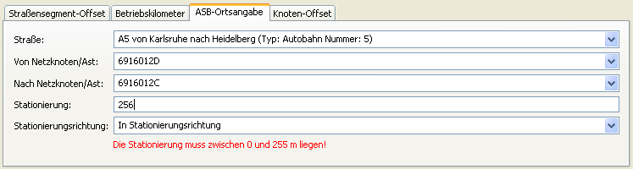
Abbildung 3.69: ASB-Ortsangabe

Zuerst muss die in der obersten Combo-Box die Straße ausgewählt werden. In der darunter liegenden Combo-Box „Von Netzknoten/Ast“ sind nun nur noch alle diejenigen Netzknoten enthalten, die von dieser Straße abgehen. Nach Auswahl eines Netzknotens unter „Von Netzknoten/Ast“ sind in der darunter liegenden Box „Nach Netzknoten/Ast“ nur noch die Knoten bzw. Äste enthalten, welche von dem selektierten „Von Netzknoten/Ast“ auch tatsächlich erreicht werden können. Die einzelnen Combo-Boxen wirken nach einer Auswahl eines Elements immer wie Filter. Unter Stationierung noch eine exakte Längeneingabe innerhalb des Abschnittes vorzunehmen. Es erfolgt eine Prüfung ob dieses auch in die Länge des Abschnittes passt. Im Feld „Stationierungsrichtung“ kann die Stationierungsrichtung erfasst werden.

Knoten-Offset
Nach Anwahl des Reiters „Knoten-Offset“ sieht der Dialog wie folgt aus:

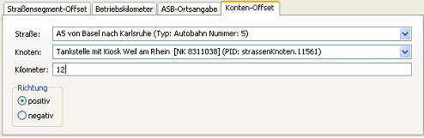
Abbildung 3.70: Ortsangabe über Knoten-Offset

Auch hier wirkt eine Auswahl unter einer Combo-Box wie ein Filter auf die darunter liegenden Boxen.
Zuerst muss unter „Straße“ eine Straße ausgewählt werden. In der Combo-Box „Knoten“ werden darauf hin nur noch alle diejenigen Knoten aufgelistet, die auch zu dieser Straße gehören. Hier ist nun der richtige Knoten auszuwählen.
Unter „Kilometer“ kann dann eine Kilometereingabe vorgenommen werden.
Die Richtungsangabe erfolgt unter diesem Tabulator mittels der beiden Radio-Buttons. Hierbei wird die Richtung nur im Sinne von „positiv“ oder „negativ“ unterschieden.

Simulationsvariante
Dieses Modul gestattet das Umschalten zwischen Simulationsvarianten und ermöglicht die Kennzeichnung einer neuen Simulationsvariante.

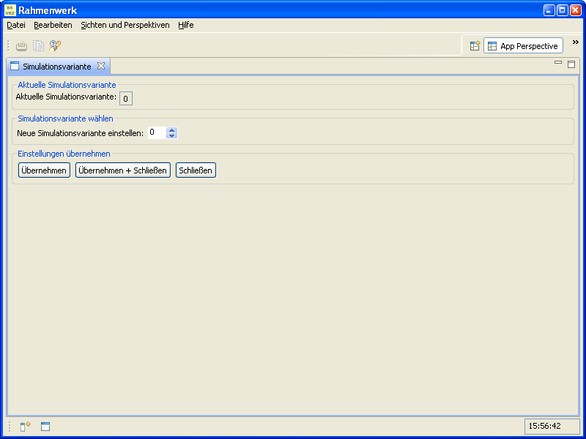
Abbildung 3.71: View zur Darstellung und Einstellung der Simulationsvariante

Im obersten Bereich unter „Aktuelle Simulationsvariante“ wird die Nummer der aktuell vorliegenden Simulationsvariante ausgegeben.

Will man die Nummer der aktuellen Simulationsvariante ändern, muss man im Bereich „Simulationsvariante wählen“ mittels der beiden Pfeiltasten im Eingabefeld „Neue Simulationsvariante einstellen“ eine neue Nummer für die Simulationsvariante einstellen. Die neue Nummer kann auch direkt mittels der Tastatur in das Eingabefeld eingegeben werden.

Die Änderungen werden übernommen, wenn man in der View im Bereich unter „Einstellungen übernehmen“ den Button „Übernehmen“ betätigt. Das Dialogfenster bleibt nach Betätigung dieses Buttons allerdings offen.

Der Button „Übernehmen + Schließen“ bewirkt das Gleiche, die View wird in diesem Fall aber geschlossen.

Mittels „Schließen“ kann die View geschlossen werden ohne das die zuvor vorgenommenen Änderungen wirksam werden.

Statusleisteneditor
Der Statusleisten-Editor hat folgendes Aussehen:

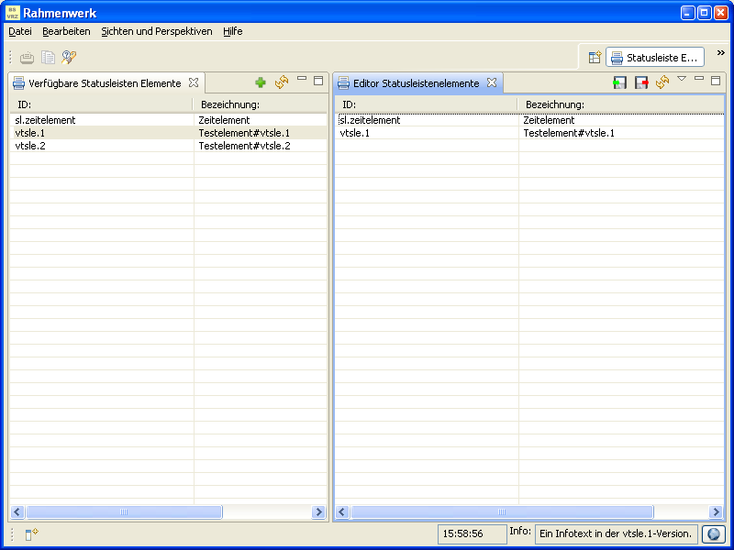
Abbildung 3.72: Statusleisteneditor Perspektive

Im linken Teil des Statusleisten-Editors werden in einer Tab-View („Verfügbare Statusleisten Elemente“) alle für die Statusleiste zur Auswahl stehenden Elemente in einer Tabelle aufgelistet.

Auf der rechten Seite werden ebenfalls in einer Tab-View („Editor Statusleistenelemente“) alle bereits für die eigene, zusammengestellte Statusleiste ausgewählten Elemente aufgelistet.

Der Statusleisteneditor wurde als Perspektive „Statusleiste Editor“ realisiert und lässt sich über die Auswahl der Perspektiven öffnen. Alternativ existiert für den Menü- und Symbolleisteneditor ein Element Statusleisteneditor, so dass auch über das Menü ein Öffnen des Editors möglich ist.

Neues Element
Soll ein neues Element in die Statusleiste aufgenommen werden, dann muss dieses Element im linken Dialogfenster mit der linken Maustaste angeklickt und mit gedrückt gehaltener linker Maustaste ins rechte Dialogfenster gezogen werden. Dass neue Element wird mit dem Loslassen der Maustaste in die Auflistung des rechten Fensters aufgenommen. Auf diese Art und Weise können beliebig viele Statusleisten-Elemente in die eigene Statusleiste verbracht werden.

Kontextmenü
Durch einen Klick mit der rechten Maustaste wird das Kontextmenü des Statusleisten-Editors geöffnet. Das Kontextmenü besteht nur aus dem einen Eintrag Löschen, mit dessen Hilfe es möglich ist, das selektierte Element aus der Statusleiste zu entfernen.

Abbildung 3.73: Kontextmenü Statusleisteneditor

Statusleiste Testen
Will man sich seine eigene, mittels dieses Statusleisten-Editors selbst zusammengestellte Statusleiste einmal anschauen, dann muss man das Symbol „Aktualisieren“ (zwei gelbe Pfeile) im Dialogfenster anklicken. Die Statusleiste wird dann im Rahmenwerk unten angezeigt.

Statusleiste Laden
Im Statusleisten-Editor besteht ebenfalls die Möglichkeit eine bereits vorhandene Statusleiste zu laden. Dazu ist auf das Laden-Icon (Diskette mit grünem Strich) im Dialogfenster oben rechts zu klicken. Der Standarddialog zum Laden einer Datei mit voreingestelltem xml-Dateien Filter wird geöffnet. Man muss nun mittels diesen Dialoges den Pfad ansteuern, wo sich die xml-Datei mit der Statusleiste befindet und diese Datei durch Betätigen des Buttons „Öffnen“ laden.

Statusleiste Speichern
Analog hierzu kann man eine erstellte Statusleiste auch speichern. Ein Klick auf das Speichern-Icon (Diskette mit rotem Strich) oben rechts im Dialog öffnet den Standarddialog zum Speichern von Dateien. Auch in diesem Dialog ist der Filter xml bereits eingestellt. Mittels diesen Dialoges stellt man zunächst den Pfad ein, wo die Statusleiste gespeichert werden soll, vergibt anschließend einen Namen für die Datei und betätigt den Button „Speichern“. Das „Speichern unter“ - Dialogfenster wird geschlossen und die Statusleiste in Form einer xml-Datei am angegebenen Ort gespeichert.

Menü
Das Menü des Statusleisten-Editors kann man öffnen, indem man auf das weiße, nach unten zeigende Dreieck klickt.

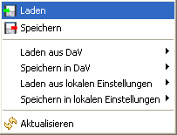
Abbildung 3.74: Menü des Statusleisteneditors

Dieses Menü enthält neben den bereits beschriebenen Funktionen zum lokalen Speichern und Laden weitere Einträge, die ein Laden / Speichern der Statusleiste in der Umgebung des DaV ermöglicht.

Nachfolgend sind alle Menüfunktionen aufgelistet:

- Laden
- Speichern
- Laden einer benutzerspezifischen Statusleiste aus dem DaV
- Laden der Statusleiste des angemeldeten Benutzer aus dem DaV
- Laden der Statusleiste aus den allgemeinen, netzweiten Einstellungen des DaV
- Speichern einer benutzerspezifischen Statusleiste im DaV
- Speichern der Statusleiste des angemeldeten Benutzer im DaV
- Speichern der Statusleiste aus den allgemeinen, netzweit im DaV
- Aktualisieren

Symbolleisteneditor
Der Symbolleisteneditor dienst dazu, die Struktur der Symbolleiste zu modifizieren. Da die Struktur von Menü- und Symbolleiste vom Prinzip her gleich sind, wird der gleiche Editor – mit angepassten Namen – verwendet.
Der Symbolleisteneditor ist über den Menüpunkt „Symbolleisteneditor“ verfügbar. Es öffnet sich der nachfolgender Dialog, mit dessen Hilfe ausgewählt werden kann, von welchem Ort die Struktur der zu bearbeitenden Symbolleiste geladen werden soll:
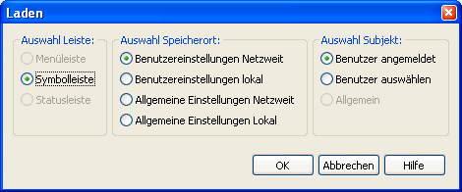
Abbildung 3.75 – Laden der Symbolleistenstruktur
Wie beim Menüeditor kann aus benutzerspezifischen bzw. allgemeinen Einstellungen gewählt werden, auch die Subjektauswahl entspricht dem vom Menüeditor (vgl. Kapitel 3.8) bekannten System.
Auf diese Weise ergibt sich z.B. nach Aufbau des Symbolleisteneditors die folgende Darstellung:
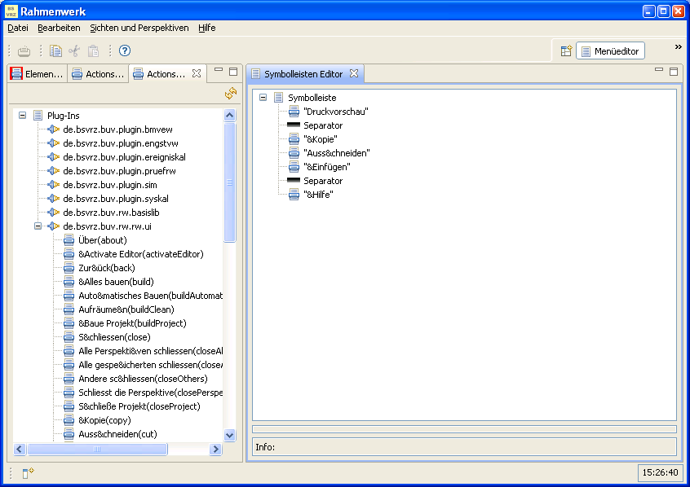
Abbildung 3.76 - Symbolleisteneditor
Wie vom Menüleisteneditor bekannt, befinden sich auf der linken Seite die verfügbaren Elemente, auf der rechten Seite wird die Struktur der Symbolleiste.
Die Elmente auf der Linken Seite können direkt an das Element Symbolleiste, durch Ziehen und Einfügen mit der Maus, abgelegt werden.
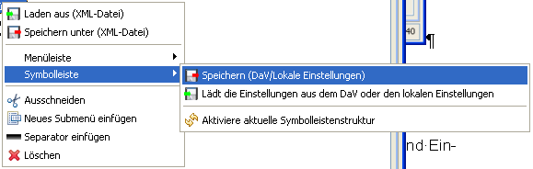
Abbildung 3.77 – Kontextmenü des Symbolleisteneditors
Auch das Verhalten des Kontextmenüs entspricht dem des Menüleisteneditor. Es ist lediglich darauf zu achten, statt „Menüleiste“ im Kontextmenü den Punkt „Symbolleiste zu wählen.

Zeitspezifikationselemente
Die im Rahmenwerk implementierten Zeitspezifikationselemente bieten dem Bediener die Möglichkeit einen Zeitpunkt oder eine Zeitdauer einzugeben. Nachfolgend sind alle Zeitspezifikationselemente des Rahmenwerkes aufgelistet. Sie werden in den nächsten Kapiteln beschrieben.
- Datum
- Datum und Uhrzeit
- Zeit
- Datum und Zeit (mit Millisekunden)
- Zeit (mit Millisekunden)
- Datum (einfach)
- Datum mit Zeit (einfach)
- Zeit (einfach)
- Datum mit Zeit und Millisekunden (einfach)
- Zeitfilter
- Zeitdauer Test
- Zeitdauereingabefeld

Datum
In der Abbildung ist ein Eingabeelement für ein Datum abgebildet. Die einfachste Möglichkeit ein Datum einzugeben besteht darin, dass man das kleine Dreieck ganz rechts, das nach unten zeigt, mit der linken Maustaste anklickt.
Abbildung 3.78 - Datum Eingabefeld
Darauf hin wird ein Kalender geöffnet.
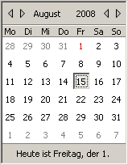
Abbildung 3.79 - Datum Wähler
Ganz oben im Kalender befinden sich links neben der Monatsangabe und rechts neben der Jahresangabe jeweils zwei Pfeiltasten zum Einstellen eines Monats bzw. zum Auswählen einer Jahreszahl. Man kann mit diesen Pfeiltasten vorwärts und rückwärts blättern und so zeitlich gesehen, die einzelnen Monate eines Jahres bzw. die Jahre selbst durchlaufen.

Klickt man im Kalender mit der Maustaste auf den Jahreszahl-Button, dann wird anstelle dieses Buttons ein Editierfeld für den Input einer Jahresangabe eingeblendet. Dank dessen hat man nun die Möglichkeit mittels der Tastatur eine Jahreszahl direkt einzugeben. Bestätigt wird die Jahreszahlangabe mit einem Klick auf den grünen Haken.
Abbildung 3.80 - Datum Wähler Jahreszahl direkteingabe

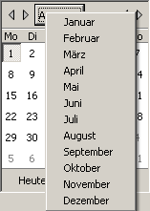
Abbildung 3.81 - Datum Wähler Monatsauswahl

Ein Klick auf den Monatsbutton führt zum Aufklappen eines Kontextmenüs in welchem man einen Monat unmittelbar auswählen kann.

Einen Tag wählt man aus, indem man diesen einfach im Kalender anklickt. Will man hingegen das aktuelle Datum als Auswahl haben, braucht man nur auf den untersten Button zu klicken, der als Beschriftung schon das aktuelle Datum („Heute ist ...“) besitzt. Eine getroffene Tagesauswahl interpretiert der Kalender als Abschluss der Datumsbestimmung. Deshalb blendet er sich danach selbständig wieder aus.

Es gibt noch eine weitere, wenn auch unkonventionellere Art mit diesem Datumselement ein Datum einzustellen. Dazu klickt man mit der linken Maustaste in das Ausgabefeld an diejenige Stelle (Tagesangabe, Monatsangabe oder Jahresangabe), die man ändern möchte. Der selektierte Bereich wird blau hervorgehoben. Man kann nun mit den Pfeiltasten „hoch“ und „runter“ auf der Tastatur die Zahl im markierten Bereichs erhöhen bzw. vermindern. Mittels der Pfeiltasten „rechts“ und „links“ wechselt man zum nächsten bzw. vorhergehenden Block im Editierfeld.

Zeit
Das Element „Zeit“ zur Einstellung eines Zeitwertes ist nachfolgend abgebildet:

Abbildung 3.82 - Zeiteingabe
Nach einem Klick auf das Dreieck am rechten Rand, wird eine Uhr am Bildschirm abgebildet.

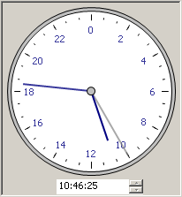
Abbildung 3.83 - Zeitwähler
Zum Einstellen eines Zeitwertes klickt man mit der linken Maustaste auf einen der drei Zeiger und bewegt diesen mit gedrückt gehaltener linker Maustaste an die gewünschte Position auf dem Ziffernblatt. Der selektierte Zeiger wird immer fett und schwarz dargestellt, gleichzeitig verwandelt sich der Mauscursor bei diesem Vorgang in ein Doppelkreuz mit Pfeilspitzen. Bei Überschreitung der Obergrenze (24h, 60 min, 60 s) eines Zeitwertes beginnt die Zählung für diesen Wert erneut von Null an beim Weiterbewegen des Zeigers.

Eine weitere Möglichkeit zur Einstellung eines Zeitpunktes besteht darin, dass man mit der linken Maustaste in das Editierfeld unterhalb der Uhr klickt. Der mit diesem Klick gleichzeitig selektierte Bereich wird blau markiert. Parallel hierzu werden die beiden Button am rechten Rand des Editierfeldes aktiviert. Man kann nun einmal mittels der Pfeiltasten auf der Tastatur oder aber mit einem mehrfachen Mausklick auf die entsprechenden Buttons am Rand des Editierfeldes den markierten Zeitwert entweder erhöhen oder vermindern.

Datum und Zeit
Die Abbildung zeigt das Element „Datum und Uhrzeit“ mit einem Editierfeld für Datum und Uhrzeit.

Abbildung 3.84 - Datum und Zeit
Nach einem Klick mit der linken Maustaste auf den Pfeil, der sich ganz rechts im Editierfeld befindet wird ein Kalender zusammen mit einer Uhr am Monitor dargestellt.

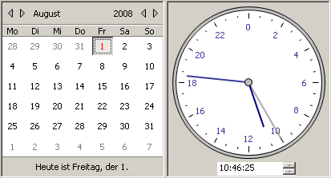
Abbildung 3.85 - Datum & Zeit Wähler
Die Auswahl einer Datumsangabe mittels des Kalenders wurde bereits im Abschnitt „Datum“ beschrieben. Die Uhr stellt zusätzlich bei diesem Element ein geeignetes Hilfsmittel zur schnellen Auswahl eines Zeitpunktes dar. Wie man mittels der Uhr einen Zeitpunkt festlegt wurde im Kapitel „Zeit“ erörtert.

Zeit mit Millisekunden
Nachfolgend ist das Element „Zeit mit Millisekunden“ abgebildet:

Abbildung 3.86 - Zeit mit Millisekunden
Das Zeitspezifikationselement „Zeit mit Millisekunden“ entspricht dem Element „Zeit“. Die Bedienung erfolgt analog. Der Unterschied zum Element Zeit besteht darin, dass hier noch die Möglichkeit besteht die Millisekunden exakt anzugeben. Auch bei diesem Element wird durch einen Klick mit der linken Maustaste auf das Dreieck am rechten Rand eine Uhr zum Einstellen der Stunden-, Minuten- und Sekundenwerte am Monitor abgebildet. Für den Millisekundenbereich existiert kein Zeiger. Will man den Millisekundenwert ändern, muss man zunächst auf die letzte Stelle in der Eingabezeile klicken. Anschließend kann man mittels der Pfeiltasten am rechten Rand der Eingabezeile oder mittels der Pfeiltasten der Tastatur „Pfeil nach oben“ bzw. „Pfeil nach unten“ den Millisekundenwert variieren.

Datum und Uhrzeit mit Millisekunden
Das nachfolgend abgebildete Element kann man genauso bedienen wie das zuvor beschriebene Zeitspezifikationselement „Datum und Uhrzeit“.

Abbildung 3.87 - Datum, Urzeit und Millisekunden
Der einzige Unterschied zum Element „Datum und Zeit“ besteht darin, dass man hier die Zeit bis auf eine Millisekunde (vorheriges Element nur auf eine Sekunden) genau einstellen kann.

Datum (einfach)
Die Abbildung zeigt das Element Datum (einfach):

Abbildung 3.88 - Datum (einfach)
Diesem Zeitspezifikationselement wurde die Erweiterung „einfach“ beigefügt, da hier keine weiteren grafischen Hilfsmittel wie beispielsweise eine Uhr oder ein Kalender zur Eingabe einer Zeit zur Verfügung stehen. Die Änderung des Datums kann nur in der Eingabezeile vorgenommen werden.
Nach dem Anklicken einer Stelle (Jahr, Monat, Tag) wird diese blau markiert (selektiert). Gleichzeitig werden die beiden Pfeiltasten am rechten Rand der Eingabezelle aktiviert. Man kann nun mittels dieser Tasten oder mittels der Pfeiltasten der Tastatur „Pfeil nach oben“ bzw. „Pfeil nach unten“ den Wert der selektierten Stelle erhöhen oder vermindern. Die jeweils nächste Stelle in der Eingabezeile erreicht man mittels der Pfeiltasten „Pfeil nach rechts“ bzw. „Pfeil nach links“ oder man klickt die zu ändernde Stelle einfach mit der linken Maustaste an.

Zeit (einfach)
Nachfolgend ist das Zeitspezifikationselement „Zeit (einfach)“ abgebildet.

Abbildung 3.89 - Zeit (einfach)
Mittels diesen Elementes kann ein Zeitwert innerhalb der Bereiche Stunden, Minuten, und Sekunden festgelegt werden. Die Bedienung dieses Zeitspezifikationselements erfolgt anlog zum Element „Datum einfach“.

Datum mit Zeit (einfach)
In der nachfolgenden Abbildung ist das Element „Datum mit Zeit (einfach)“ dargestellt:

Abbildung 3.90 - Datum mit Zeit (einfach)
Das Element gestattet die Festlegung eines Datums (Jahr, Monat, Tag) und einer Zeit (Stunde, Minute, Sekunde). Die Bedienung dieses Zeitspezifikationselements erfolgt anlog zum Element „Datum einfach“.

Zeit mit Millisekunden (einfach)
Die Abbildung zeigt das Zeitspezifikationselement „Zeit mit Millisekunden (einfach)“:

Abbildung 3.91 - Zeit mit Millisekunden (einfach)
Das Element gestattet die Eingabe eines Zeitpunktes (Stunde, Minute, Sekunde, Millisekunde).
Die Bedienung dieses Zeitspezifikationselements erfolgt anlog zum Element „Datum einfach“.

Datum mit Zeit und Millisekunden (einfach)
Nachfolgend ist das Zeitspezifikationselement „Datum mit Zeit und Millisekunden (einfach)“ dargestellt:

Abbildung 3.92 - Datum mit Zeit und Millisekunden (einfach)
Mittels des Zeitspezifikationselement kann man einen Zeitpunkt (Jahr, Monat, Tag, Stunde, Minute, Sekunde, Millisekunde) mit Datum und Uhrzeit inklusive eines Millisekundenwertes festlegen.
Die Bedienung dieses Zeitspezifikationselements erfolgt anlog zum Element „Datum einfach“.

Zeitdauer
Zum Festlegen einer Zeitdauer existiert das folgende Zeitspezifikationselement:

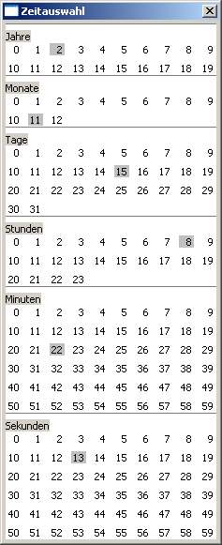
Abbildung 3.93 - Zeitdauerauswahl
Der Dialog ist in sechs Blöcke unterteilt:
- Jahre
- Monate
- Tage
- Stunden
- Minuten
- Sekunden

In diesem Dialog kann der Nutzer durch Anklicken der entsprechenden Zeiteinheiten eine Zeitdauer für einen Vorgang angeben. Dazu muss einfach mit der linken Maustaste auf eine Ziffer in einem der Blöcke geklickt werden. In jedem Block kann nur ein Element ausgewählt werden. Im obigen Fall ergibt sich eine Zeitdauer von 2 Jahren, 11 Monaten, 15 Tagen, 8 Stunden, 22 Minuten sowie 13 Sekunden.

Zeitdauereingabefeld
Das Zeitdauereingabefeld dient zum Festlegen einer Zeitdauer. Nachfolgend ist dieses Zeitspezifikationselement abgebildet:

Abbildung 3.94 - Zeitdauereingabefeld mit selektiertem Feld
Durch einen Klick mit der linken Maustaste auf das nach unten zeigenden Dreieck am rechten Rand der Eingabezeile wird ein weiteres Dialogfenster am Monitor geöffnet:
Abbildung 3.95 - Zeitdauerauswahldialog
Das Dialogfenster ist entsprechend der Zeitauswahlmöglichkeiten in sechs Blöcke unterteilt:

- Jahre
- Monate
- Tage
- Stunden
- Minuten
- Sekunden

Im Dialog kann der Nutzer durch Anklicken der entsprechenden Zeiteinheiten eine Zeitdauer für einen Vorgang angeben. Dazu muss einfach mit der linken Maustaste auf eine Ziffer in einem der Blöcke geklickt werden. In jedem Block kann nur ein Element ausgewählt werden. Das Dialogfenster wird durch einen Klick auf den Schließen – Button des Fensters (kleines Kreuz in der Titelzeile des Fensters) beendet. Die gewählte Zeitdauer wird in der Eingabezeile aufgeführt:

Der Nutzer kann im Nachhinein die eingestellte Zeitdauer verändern. Einmal besteht die Möglichkeit den Wert mittels der beiden Schaltflächen („+“-Taste „-“-Taste) am rechten Rand zu manipulieren. Dazu muss der entsprechende Zeitwert durch einen Klick mit der linken Maustaste markiert werden. Der selektierte Wert wird dann blau hervorgehoben. Mittels der Plus- und Minustaste kann nun der Nutzer diesen Wert erhöhen oder vermindern.
Oder man gibt den entsprechenden Zahlwert über die Tastatur direkt ein. Dazu setzt man den Cursor an die entsprechende Stelle und gibt anschließend den Zahlwert ein.
Zum nächsten bzw. vorherigen Wert gelangt man indem man mittels der Tab-Taste das nächste Zahlenfeld (nach rechts) anspringt oder mit der Tastenkombination Hochstellen (Shift) + Tab das vorhergehende Zahlenfeld (nach links) anspringt. Ist vor dem ersten Feld kein weiteres Feld mehr, so wird das letzte Feld selektiert. Folgt nach dem letzten Feld kein weiteres Feld mehr, so wird das erste Feld selektiert. Alternativ kann das jeweilige Feld direkt mit der Maus selektiert werden.

Zeitfilter
Der unten abgebildete Dialog dient zum Einstellen eines Zeitfilters:

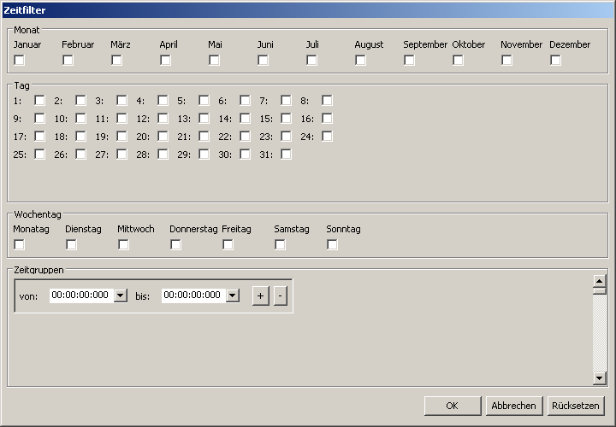
Abbildung 3.96 - Zeitfilterdialog
Man kann mittels diesen Dialoges einen Filter vorgeben, wann zum Beispiel ein bestimmter Vorgang immer ausgelöst werden soll. Dazu bietet dieser Dialog dem Nutzer die Option eine Monats-, Tages- oder Wochentagsauswahl zu treffen und beliebig viele Zeitgruppen für Uhrzeitangaben festzulegen.

Zur Auswahl der gewünschten Monate, Tage oder Wochentage ist einfach der entsprechende Haken im jeweiligem Bereich (Monat, Tag, Wochentag) zu setzen. Dies geschieht indem man die Checkbox mit der linken Maustaste anklickt. Ein erneuter Klick auf eine Checkbox löscht einen gesetzten Haken wieder.

Für die Auswahl eines Zeitbereich unterhalb eines Tages existiert im Dialog eine Zeitgruppe. Mittels der „+“-Taste dieser Zeitgruppe können weitere Zeitgruppen im Bereich „Zeitgruppen“ angelegt werden. Die Anlage von Zeitgruppen ist nicht begrenzt. Reicht der sichtbare Bereich unter „Zeitgruppen“ nicht mehr aus um alle angelegten Zeitgruppen darzustellen, kann man mittels des Rollbalken am rechten Rand den sichtbaren Bereich in diesem Feld neu einstellen. Eine Zeitgruppe kann wieder gelöscht werden, indem man den „-“ Button dieser Zeitgruppe betätigt.

Im Feld hinter „von“ muss die Startzeit des Filters vorgegeben werden. Die Zeitangabe kann dabei auf Millisekunden genau vorgenommen werden. Zum Einstellen der Zeit in diesem Feld geht man am Besten so vor, wie es im Abschnitt „Zeit“ bereits beschrieben wurde. Der Endzeitpunkt wird im Feld bis festgesetzt.

Mittels „OK“ wird der Filter so übernommen und gespeichert. Durch einen Klick auf den „Rücksetzen“-Button werden alle bereits vorgenommenen Eingaben wieder rückgängig gemacht und der Ausgangszustand im Dialog wieder hergestellt. Mittels Abbrechen kann man den Dialog beenden, ohne dass die Werte dabei übernommen werden.

Zustand der Datenverteilerverbindung
Ganz rechts unten in der Windows Taskleiste im so genannten Infobereich ist als Symbol für die Anzeige des Verbindungsstatus zum Datenverteiler eine Erdkugel abgebildet. Der Infobereich befindet sich in der Regel bei den meisten Betriebssystemen im selben Feld, in welchem die Uhr integriert ist. Die Farbe der Kugel liefert Auskunft über den Benutzer- und Verbindungsstatus.
Die nachfolgend abgebildete Tabelle listet auf, welche Symbole, ToolTips und BalloonToolTips im Falle einer deaktivierten oder aktivierten Verbindung eingeblendet werden:

 | Deaktiviert | Aktiviert
Symbol |  | 
ToolTip | 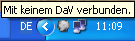 | 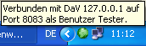
Balloon ToolTip | 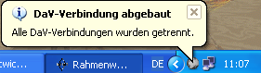 | 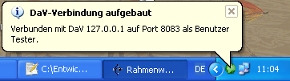
Tabelle 3-10 - DaV-Verbindungszustand
Hat man sich als Bediener angemeldet und stellt nun mit den gleichen Benutzernamen und Passwort eine Urlasser-Verbindung her, dann wird die bereits bestehende Verbindung als Urlasser-Verbindung genutzt. Logt sich der Benutzer hingegen erneut, diesmal allerdings als Urlasser ein, dann wird neben der bereits bestehenden Verbindung, eine neue Verbindung (eine Urlasser-Verbindung) aufgebaut.

Hilfefunktion des Rahmenwerkes
Das Rahmenwerk ist mit einer Hilfe ausgestattet die es ermöglicht, Hilfe zu den vom Rahmenwerk gelieferten Funktionalitäten zu erhalten. Diese Hilfe ist durch eine Unterteilung in Kapitel kategorisiert und kann durch Plug-Ins erweitert werden. Weitere Funktionen der Hilfe sind die Suche über Inhalte der verschiedenen Kapitel sowie eine Druckfunktion.

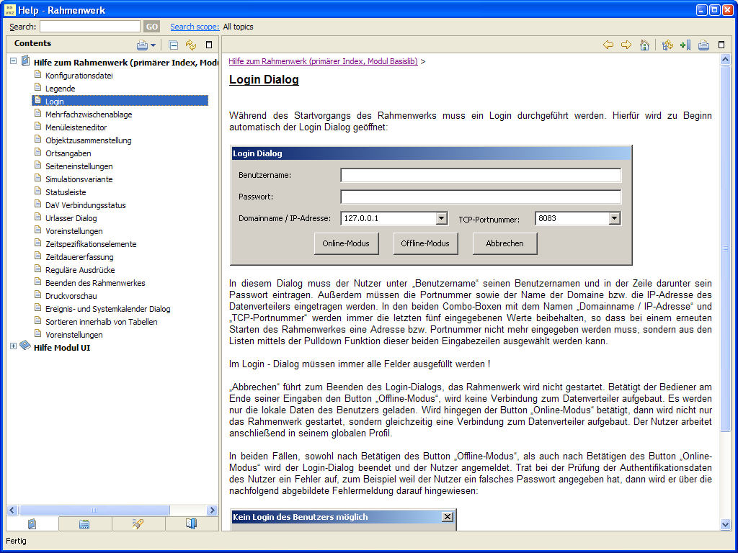
Abbildung 3.97: Hilfe Rahmenwerk
In Abbildung 3.97 ist die Hilfe zum Rahmenwerk dargestellt. Die Hilfe unterteilt sich in drei Bereiche:
- eine Suchleiste im oberen Bereich
- eine Kapitelübersicht über die einzelnen Kapitel der Hilfe im linken Bereich und
- die Darstellung des jeweiligen Hilfstextes zum Ausgewählten Kapitel im rechten Bereich.

Auf der linken Seite werden die einzelnen Kapitel der Hilfe, in der Regel sortiert nach den jeweiligen Plug-Ins, aufgelistet. Ein Klick auf das Plus-Symbol auf der Linken Seite klappt den Themenbaum des jeweiligen Kapitels auf. Durch anklicken eines Themas wird dessen Inhalt im Darstellungsbereich angezeigt.

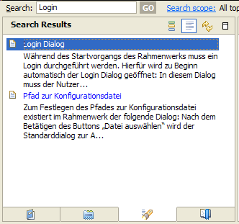
Abbildung 3.98: Ergebnisse der Suchfunktion der Hilfe
In der Suchleiste kann ein Suchbegriff eingegeben werden. Ein Klick auf die Schaltfläche GO startet die Suche nach dem eingegebenen Begriff. Wurden Begriffe gefunden, erscheinen diese in einer Auflistung auf der linken Seite, die jeweiligen Themen können angeklickt werden (vgl. Abbildung 3.98 ). Darauf hin erscheint das jeweilige Thema im Darstellungsbereich.

Präferenzdialoge
Das Rahmenwerk verfügt über weitere Präferenzdialoge, welche aus der Eclipse RCP Basis stammen. Für den Betrieb des Rahmenwerkes sinnvolle Einstellungen werden hier beschrieben.
Es kann sein, dass mit der Zeit weitere Präferenzdialoge hinzukommen, je nach dem welche Plug-Ins oder Features ergänzt werden mussten. Durch die automatisierte Auflösung von Abhängigkeiten kann dies eine größere Anzahl sein. Seitens Dambach wurde darauf geachtet, dass bei nicht für den Betrieb wichtigen Dialogen die entsprechende Online-Hilfe des jeweiligen Plug-Ins zu den Präferenzseiten integriert wurde.

Präferenzdialog „General“
Mit diesem Dialog können einige Basiseinstellungen vorgenommen werden. Nachfolgend ist der Dialog abgebildet:
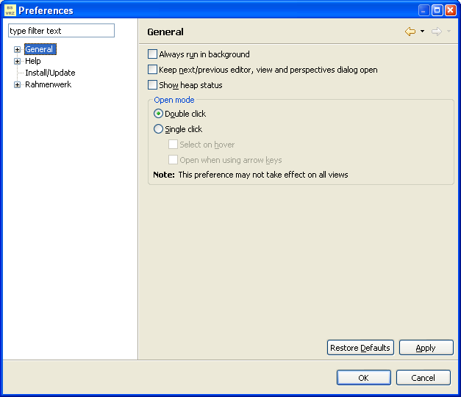
Abbildung 3.99 - Präferenzdialog General
Mit der Option „Always run in background“ können lang laufende Operationen dazu gebracht werden, im Hintergrund zu laufen. Solche Operationen müssen den Job-Mechanismus der Eclipse RCP unterstützen.

„Keep next/previous editor, view and perspectives dialog open“ sorgt dafür, dass die Dialoge zum wechseln zum nächsten/vorhergehenden Editor, zur Auswahl von Sichten offen gehalten werden.
Mit „Show heap status“ wird in der Statusleiste der Status des Heap-Speichers dargestellt:
Abbildung 3.100 - Heap Status
Ein Klick auf die Mülltonne löst den Garbage Collector des installierten Java Runtime Environmentes aus.
Mit Hilfe der Elemente in der Gruppe „Open mode“ kann festgelegt werden, wie sich Elemente innerhalb von Sichten verhalten. Per Vorgabe ist ein Doppelklick-Verhalten („Double click“) zum Ausführen von Aktionen eingestellt. Es kann auf einfaches Klicken („Single click“) umgeschaltet werden. Mit der Option „Select on hover“ wird ein Element selektiert, sobald der Mauszeiger darüber fährt. Mit „Open when using arrow keys“ wird ein Öffnen des Elementes durchgeführt, wenn die Pfeiltasten verwendet werden.

Präferenzdialog Appearance
Mit Hilfe dieses Dialoges kann das Aussehen des Rahmenwerkes beeinflusst werden. Er ist unter „General – Apperance“ zu finden.
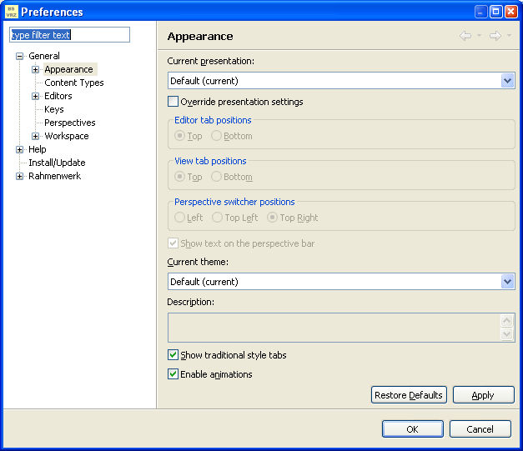
Abbildung 3.101 - Präferenzdialog Appearance
Die Auswahl „Current Presantation“ bezeichnet das aktuelle Layout des Rahmenwerkes. Wird die Checkbox „Override presentation settings“ aktiviert, werden die nachfolgend (noch) ausgegrauten Optionen eingeblendet und lassen sich modifizieren.
Die Positionen der Tabs von Editoren („Editor tab positions“) kann durch umschalten oberhalb („Top“) oder unterhalb („Bottom“) des Editorbereiches erfolgen.
Genauso können die Tabs von Sichten („View tab position“) oberhalb („Top“) oder unterhalb („Bottom“) von Sichten angeordnet werden.
Der Umschalter der Perspektiven kann auch an anderen Positionen („Perspective switcher positions“) dargestellt werden. Mögliche Einstellungen sind Links („Left“), oben Links („Top Left“) sowie oben Rechts („Top Right“).
Ist der Haken „Show text on the perspective bar“ aktiviert, so werden die Perspektiven nicht nur mit ihrem Symbol, sondern auch mit dem Titel der Perspektive in dem Perspektivenumschalter dargestellt.
Mit „Current Theme“ kann die Farbgebung des Rahmenwerkes modifiziert werden. Es werden hier verschiedene Themen angeboten, zwischen denen gewechselt werden kann.
Ist der Haken „Show traditional style tabs“ aktiviert, so werden die Reiter von Sichten und Editoren in eckiger Form dargestellt, wird der Haken deaktiviert, so erscheinen diese Reiter abgerundet.
Abbildung 3.102 - "traditional style tabs" | Abbildung 3.103 - "Moderne" Tabs

Der Haken „Enable animations“ aktiviert Animation, die z.B. beim Maximieren und Wiederherstell von Sichten aktiv werden.

Präferenzdialog Colors and Fonts
Mit Hilfe des Präferenzdialoges „Colors and Fonts“ lassen sich Farben und Schriftarten für das Rahmenwerk einstellen.
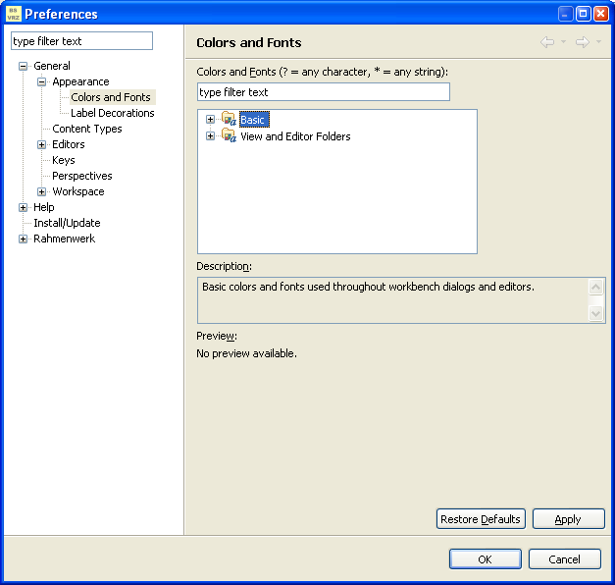
Abbildung 3.104 - Präferenzdialog Colors and Fonts
In der Baumstruktur werden hierzu zwei Kategorien dargestellt:
- Basic: Beinhaltet die Farben und Schriften, die von Dialogen und Editoren innerhalb des Arbeitsbereiches des Rahmenwerkes verwendet werden
- View and Editor Folders: Farben, die von der Präsentation des Arbeitsbereiches (Sichten, Editoren) verwendet werden.
Im Feld „Description“ erscheint ein Beschreibung zu dem Eintrag, der gerade in der Baumstruktur selektiert wurde.

Bearbeiten von Farben
Soll z.B. die Farbe für Fehlermeldungen bearbeitet werden, so klappt man „Basic“ aus und selektiert „Error text color“.
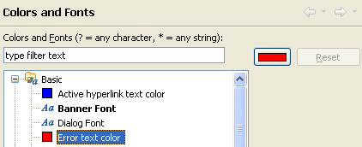
Abbildung 3.105 - Farben ändern
Der Dialog ist über „General – Appearnce – Colors and Fonts“ erreichbar. Klickt man auf die rote Schaltfläche, welche die Farbe repräsentiert, so lässt sich diese über den Farbwähler des jeweiligen Betriebssystems einstellen. Unter Windows sieht dies dann z.B. wie folgt aus:
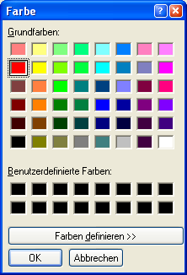
Abbildung 3.106 - Windows Farbwählerdialog
Ein Klick auf „OK“ übernimmt dann die entsprechende Farbe, ein Klick auf Abbrechen bricht die Operation ab und es wird keine Farbe übernommen.
Wurde in Präferenzdialog eine Farbe geändert, lässt sich die vorkonfigurierte Farbe wiederherstellen – der Button „Reset“ ist im diesen Moment aktiv, wie die nachfolgende Abbildung zeigt:
Abbildung 3.107 - Zurücksetzen einer geänderten Farbe

Bearbeiten von Schriftarten
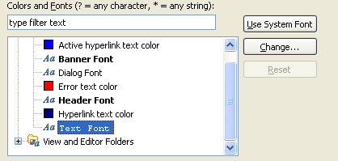
Abbildung 3.108 – Element zur Schriftartänderung auswählen
Zum Ändern einer Schriftart wird die entsprechende Schriftart ausgewählt. Mit der Schaltfläche „Change“ kann die selektierte Schriftart geändert werden. Es erscheint der Standard Schriftartenwähler des jeweiligen Betriebssystems.

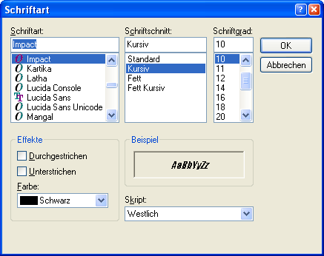
Abbildung 3.109 - Windows Schriftartenwähler
Ein Klick auf „OK“ übernimmt die ausgewählte Schriftart, ein Klick auf „Abbrechen“ bricht den Vorgang ab und es wird nichts geändert.
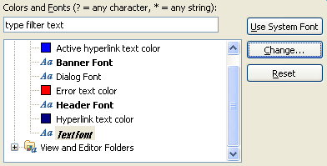
Abbildung 3.110 - Geänderte Schriftart im Elementenbaum
Wurde eine Schriftart geändert, so wird die Schaltfläche „Reset“ aktiv. „Use System Font“ stellt dabei wieder die Voreingestellte Schriftart her, „Reset“ stellt die vorhergehend ausgewählte Schriftart wieder ein.
Hinweis: Die geänderte Schriftart wird an entsprechender Stelle im Baum sichtbar.

Präferenzdialog Label Decorations
Der Präferenzdialog „Label Decortations“ dient der Auswahl von Dekoratoren für Labels. Dekoratoren können z.B. kleine Minisymbole sein, die auf ein Icon eingeblendet werden. So ist z.B. das nachfolgende Symbol mit einem Label „Achtung“ dekoriert.
Abbildung 3.111 - Dekoriertes Label
Der Dialog ist über „General – Apperance – Label Decorations“ erreichbar. Dekorierte Labels finden sich z.B. in Elementen wie einem Navigator.
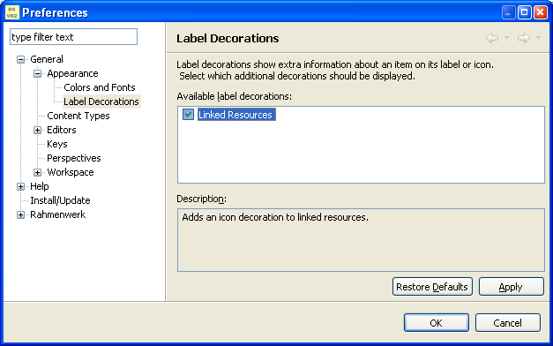
Abbildung 3.112 - Präferenzdialog Label Decortations
Der Präferenzdialog ermöglicht die Auswahl, welche zusätzlichen Labeldekoratoren zur Anzeige gebracht werden wollen. Dies geschieht im oberen Bereich „Available label decorations“, in dem die zur Verfügung stehenden Dekoratoren zur Auswahl dargestellt werden. Wird der Haken zu dem jeweiligen Dekorator gesetzt, so ist dieser Aktiv und wird dargestellt, sonst nicht.
Im unteren Bereich „Description“ wird zu dem oben selektierten Dekorator eine Beschreibung eingeblendet.

Präferenzdialog Content Types
Mit diesem Präferenzdialog können zu verschiedenen Inhaltsarten Dateiassoziationen getroffen werden. So kann z.B. dem Inhaltstyp XML der Dateityp *.xml zugeordnet werden.
Erreichbar ist dieser Dialog über „General – Content Types“.
Dieser Dialog ist für das Rahmenwerk nicht von Interesse, wird jedoch auf Grund der Eclipse RCP Basis zur Verfügung gestellt.

Präferenzdialog „Editors“
Mit diesem Dialog ist es möglich, das Basisverhalten von Editoren zu Beeinflussen. Er ist Erreichbar über „General – Editors“.
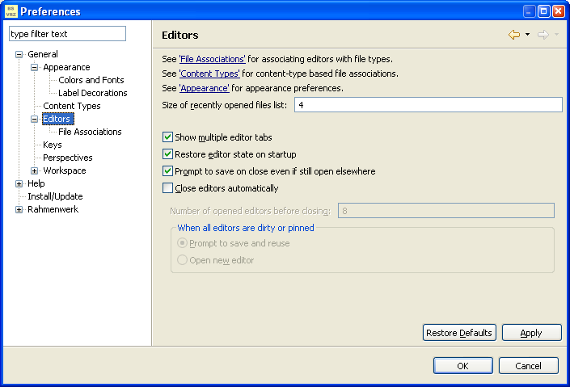
Abbildung 3.113 - Präferenzdialog Editors
Die Option „Show multiple edior tabs“ erlaubt es, dass mehrere Editortabs gleichzeitig dargestellt werden können. Ist diese Option deaktiviert, wird im Editorbereich des Rahmenwerkes nur ein einziger Editor dargestellt.
Ist die Option „Restore editor state on startup“ aktiv, werden alle Editoren, die dies Unterstützen, angewiesen, Ihren Zustand den sie vor dem Beenden des Rahmenwerkes hatten, wiederherzustellen.
Mit Hilfe der Option „Promt to save on close even if still open elsewhere“ fragt jeder Editor stets beim Schließen nach, ob nicht gesicherte Inhalte gespeichert werden sollen oder nicht.
Wird die Option „Close editors automatically“ aktiviert wird lässt sich festlegen, ab welcher Anzahl von geöffneten Editoren der am längsten nicht verwendete geschlossen werden soll. Nachfolgend sind die eingeblendeten Optionen dargestellt:
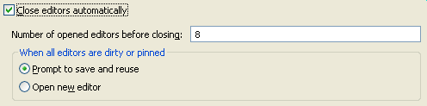
Im Feld „Number of opened editors before closing“ wird die Anzahl der Editoren eingestellt, ab der geschlossen werden soll.
Wird ein neuer Editor geöffnet und ist diese Anzahl erreicht und sind alle offenen Editoren im Zustand „nicht Gespeichert“ bzw. „festgepinned“, so wird nachgefragt ob der am längsten nicht verwendete Editor gesichert werden kann und wird für die Darstellung des neuen Editors verwendet.
Die Option „Open new editor“ sorgt auf jeden Fall dafür, dass ein neuer Editor geöffnet wird.

Präferenzdialog File Associations
Mit Hilfe des Präfernzdialoges „File Associations“ können Dateitypen zu Editoren zugeordnet werden.
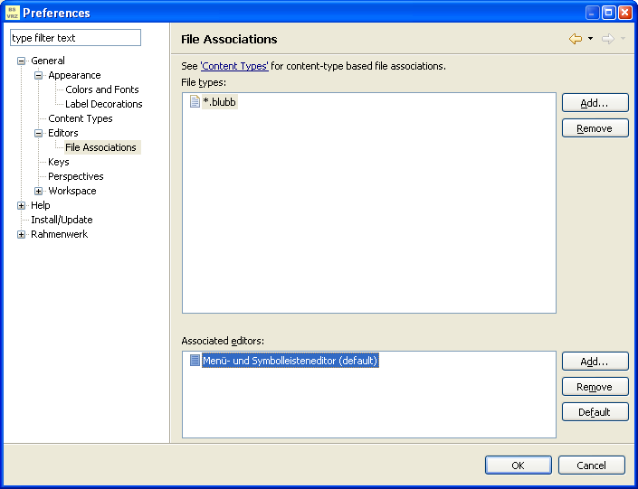
Abbildung 3.114 – Präferenzdialog File Associations
Im Bereich „File types“ werden die Dateitypen angezeigt, die bisher angelegt wurden. Der Aufbau eines Dateityps besteht aus dem Wildcard * + Punkt + Dateiendung. Mittels der Schaltfläche „Add“ kann ein neuer Dateityp hinzugefügt werden, mittels „Remove“ kann ein selektierter Dateityp entfernt werden.
Ist ein Dateityp selektiert, erscheinen im Feld „Associated editors“ die dem selektierten Dateityp zugeordneten Editoren. Mittels „Add“ in diesem Bereich kann ein neuer Editor hinzugefügt werden. Es werden hierbei alle dem System bekannten Editoren zur Auswahl aufgelistet. „Remove“ entfernt einen selektierten Editor und „Default“ legt die vorkonfigurierte Einstellung wieder her.
Vorsicht: Der Editor muss mit dem zugeordneten Dateityp umgehen können, ansonsten ist keine korrekte Verarbeitung möglich.

Präferenzdialog Keys
Mit Hilfe des Präferenzdialoges „Keys“ ist es möglich, allen dem Rahmenwerk bekannten Kommandos („Commands“) eine Tastenkombination zuzuordnen. Der Dialog stellt sich wie folgt dar und ist über „General – Keys“ erreichbar.:
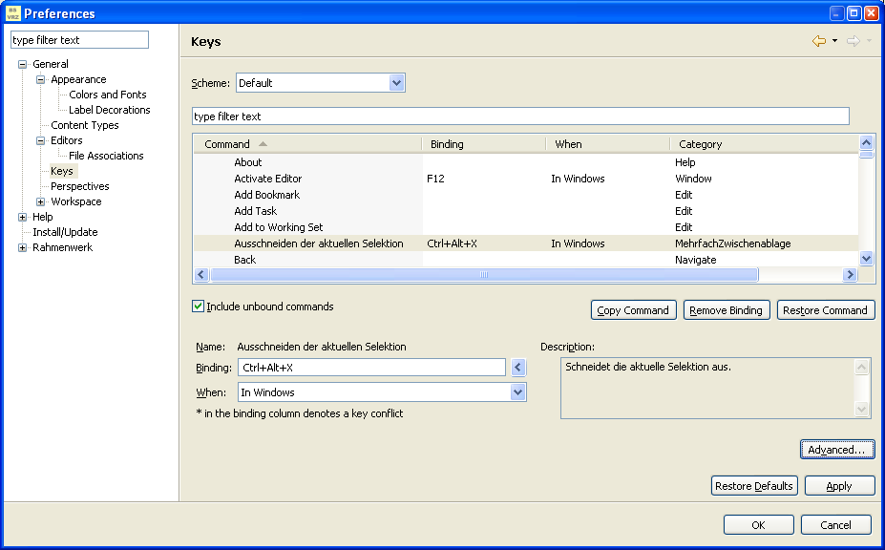
Abbildung 3.115 - Präferenzdialog Keys
Im Auswahlfeld „Scheme“ kann ein Schema der Tastenkombinationen Ausgewählt werden. Zur Auswahl stehen „Default“, was dem Eclipse Bedienkonzept entspricht sowie „Emacs“, welches Tastenkombinationen in Anlehnung an den Edior Emacs bereitstellt.
Darunter werden alle Verfügbaren Kommandos (Commands), denen sich Tastenkombinationen zuordnen lassen, dargestellt. Über das Feld „type filter text“ lassen sich die dargestellten Commands, an Hand ihres Namens, filtern.
In der ersten Spalte wird der Titel des Commands dargestellt. In der Spalte „Binding“ wird die aktuelle Zuordnung einer Tastenkombination zu dem jeweiligen Command dargestellt. In der Spalte „When“ wird angezeigt, in welchen Bereichen die Tastenkombination für ein Command gültig sein soll.
Gültigkeitsbereiche sind:
Gültigkeitsbereich: | Bedeutung:
Editing Text | Gültig in Texteditoren
In Dialogs | Gültig in Dialogen
In Dialogs and Windows | Gültig in Dialogen und Fenstern (z.B. Sichten)
In Windows | Gültig in Fenstern
Tabelle 3-11 Gültigkeitsbereiche von Kommandos (Commands)
Um einem Command eine neue Tastenkombination zuordnen zu können, wird das Feld „Binding“ angeklickt und die entsprechende Kombination mit der Tastatur eingegeben.
Im Feld „When“ wird der Gültigkeitsbereich für diese Tastenkombination festgelegt. Tritt ein Konflikt mit der Tastenkombination eines anderen Commands auf, so wird dies durch ein * dargestellt.
Zu einem selektierten Command erscheint im Feld „Description“ die zugehhörige Beschreibung.

Mit der Schaltfläche „Copy Command“ kann das aktuelle Command dupliziert werden, um z.B. die Zuordnung einer zweiten Tastenkombination zu ermöglichen.
Die Schaltfläche „Remove Bindung“ entfernt die Zuordnung einer Tastenkombination von dem aktuell selektierten Command.
Um die Ursprüngliche Einstellung eines selektierten Commands wiederherzustellen genügt es, die Schaltfläche „Restore Command“ anzuklicken.

Präferenzdialog Perspectives
Mit Hilfe des Präferenzdialog „Perspectives“ kann das Verhalten von Perspektiven beim öffnen so wie eine Default Perspektive eingestellt werden. Der Dialog ist über „General – Perspectives“ zu erreichen.
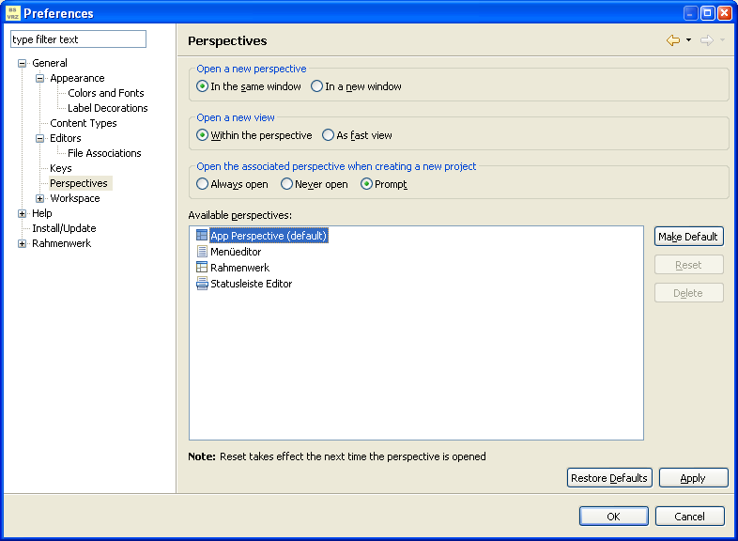
Tabelle 3-12 - Präferenzdialog Perspectives
Die Gruppe „Open a new perspective“, mit der festgelegt werden kann ob ein Perspektive im slben Fenster oder in einem neuen Fenster geöffnet wird ist per Default auf das selbe Fenster („In the same window“) festgelegt. Die Option „In a new window“, also das öffnen in einem neuen Fenster, hat auf das Rahmenwerk keine Auswirkungen.
Mit der Gruppe „Open a new view“ kann festgelegt werden, ob eine neu geöffnet Sicht in der aktuellen Perspektive („Within the perspective“) oder als Schnellsicht („As fast view“) geöffnet werden soll.
Die Optionen der Gruppe „Open the associated perspective when creating a new project“ sind im Rahmenwerk derzeit ohne Funktion, kann jedoch z.B. durch ein Plug-In verwendet werden. Hier kann festgelegt werden, ob die zu einem neuen Projekt zugeordnete Perspektive geöffnet werden soll. Die Optionen sind:
- Allways open – Immer öffnen
- Never open – niemals öffnen
- Promt – beim Benutzer nachfragen, ob die Perspektive geöffnet werden soll.
In der Übersicht „Available perspectives“ sind alle im Rahmenwerk verfügbaren Perspektiven aufgelistet. Die aktuell selektierte Perspektive kann mittels der Schaltfläche „Make Default“ zur Hauptperspektive gemacht werden.
Die Schaltflächen „Reset“ und „Delete“ sind in diesem Dialog ohne Funktion.

Präferenzdialog Workspace und untergeordnete Präferenzdialoge
Der Präferenzdialog „Workspace“ und die untergeordneten Dialoge „Build Order“, „Linked Resources“ sowie „Local History“ sind Basisdialoge der Eclipse RCP und sind für das Rahmenwerk nicht notwendig. Sie können nicht entfernt werden, sollten jedoch auch nicht vom Anwender verändert werden.

Präferenzdialog Help
Mit Hilfe des Präferenzdialoges „Help“ lässt sich das Verhalten der Hilfefunktion des Rahmenwerkes einstellen. Der Dialog ist über „Help“ direkt erreichbar.
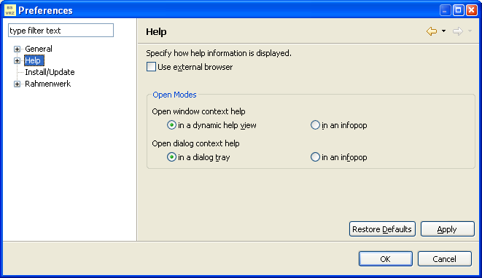
Tabelle 3-13 - Präferenzdialog Help
Es kann spezifiziert werden, ob die Hilfe innerhalb des Rahmenwerkes, oder in einem externen Browser dargestellt werden soll. Ist der Haken „Use external browser“ gesetzt, so werden Hilfstexte in einem externen Browser dargestellt, ansonsten innerhalb des Rahmenwerkes. Unter Linux ist es z.B. üblich, dass die Hilfe über einen externen Browser (z.B. Firefox) läuft. Hierfür verfügt das Rahmenwerk über einen integrierten WebServer.
Es stehen verschiedene Öffnungs-Modi für Hilfe in Fenstern und Dialogen zur Verfügung:
Mit „Open window context help“ kann festgelegt werden, wie sich die Hilfe z.B. in einer View öffnet. Es kann eine „Dynamic Help View“ (ein kleiner Bereich am Rand des Fensters) geöffnet werden, in dem die Hilfe dargestellt wird. Bei „in an infopop“ erscheint eine kleine Popup-Mitteilung, die anklickbare Links zur Hilfe beinhaltet.
Mit „Open dialog context help“ kann festgelegt werden, wie sich die Hilfe innerhalb eines Dialoges öffnet. Es kann entweder die Hilfe in einem speziellen Bereich des Dialoges („in a dialog Tray“, sofern im Dialog vorhanden) oder in einem Popup („in an infopop“) erfolgen.

Präferenzdialog Content
Es ist mit dem Rahmenwerk auch möglich, eine externe Hilfe einzubinden. Dies ist über Internet möglich. Mit Hilfe des über „Help – Content“ erreichbaren Präferenzdialoges kann diese Einstellung vorgenommen werden. Jedoch ist dies nicht für das Rahmenwerk vorgesehen.

Präferenzdialog Install/Update
Eclipse basierte Anwendungen, wie z.B. das Rahmenwerk, verfügen über die Möglichkeit eines Online-Updates. Der Präferenzdialog „Install/Update“ hierfür ist unter „Install/Update“ erreichbar.

Install/Update
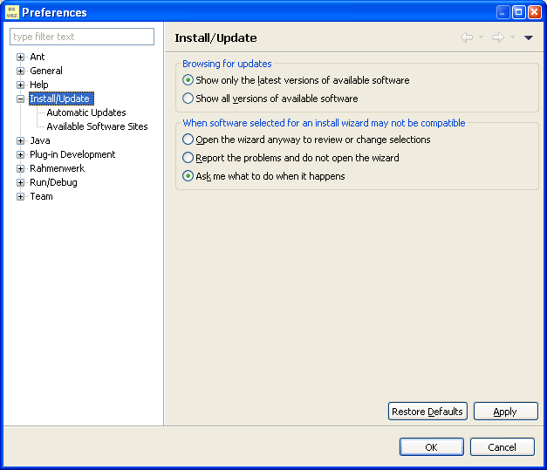
Abbildung 3.116 - Präzerenzen "Install/Update"
In diesem Dialog können Basiseinstellungen für die Installation und Aktualisierung des Rahmenwerkes vorgenommen werden.

Optionen in „Browsing for updates:“
Hier kann eingestellt werden, welche Softwareversionen im Available Updates wizard dargestellt werden.
Option | Beschreibung
Show only the latest version of availlable software | Nur die aktuellste Version der jeweiligen Software soll angezeigt werden.
Show all versions of available software | Alle Softwareversionen sollen dargestellt werden
Tabelle 3-14 - Optionen in "Browsing for updates"

Optionen in „When software selected for an install wizard may not be compatible“
Hier wird eingestellt was zu tun ist, wenn Inkompatibilitäten bei Installation oder Aktualisierungen auftreten. Diese Einstellungen betreffen den Wizzard zur Aktualisierung, welcher über die verfügbaren Menüpunkte Install und Update verwendet wird.
Option | Beschreibung
Open the wizzard anyway to review or change selections | Der Wizzard wird immer geöffnet.
Report the problems and do not open the wizard | Auftretende Probleme werden nur dargestellt, der Wizzard wird nicht geöffnet.
Ask me what to do when it happens | Treten Inkompatibilitäten auf, wird der Wizzard geöffnet und die Inkompatibilitäten können ggf. aufgelöst werden.
Tabelle 3-15 - Optionen in "When software selected for an install wizard may not be compatible"

Automatic Updates
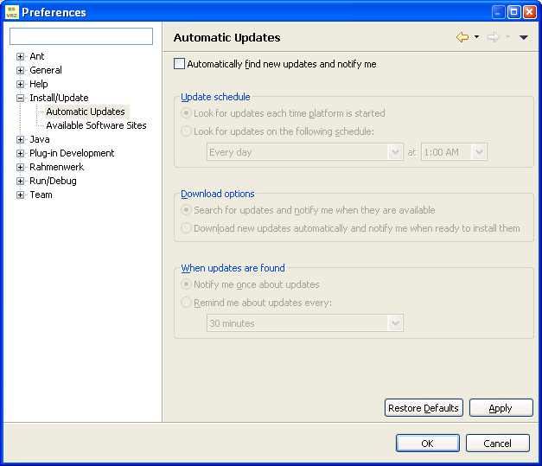
Abbildung 3.117 - Präferenzdialog "Automatic Updates"
Mit Hilfe der hier gelisteten Optionen können automatische Softwareupdates durchgeführt werden. Automatische Updates sind erst aktiv, wenn die Auswahl „Automatically find new updates and notify me“ ausgewählt wurde.

Optionen in „Update schedule“
Hier kann eingestellt werden, wann automatische Updates vorgenommen werden sollen.
Ist „Look for updates each time platform is started“ selektiert ist, wird bei jedem Start des Rahmenwerkes nach Updates gesucht. Achtung: je nach Anzahl fon eingetragenen „Software Sites“ kann dies den Start des Rahmenwerkes verlängern, da diese Softwareverzeichnisse beim Start geprüft werden müssen.
Die Option „Look for updates on the folowing schedule“ selektiert, kann ein zyklisches Update definiert werden. Mit der linken Auswahlbox („Every day“) kann der Wochentag bestimmt werden, an dem die Updates durchgeführt werden sollen. Die rechte Auswahl („at“) definiert die Stunde, zur der das Update durchgeführt werden soll.

Optionen in „Download options“
Hier können Voreinstellungen für das Herunterladen von Aktualisierungen bestimmt werden.
Die Option „Search for updates and notify me when they are available“ sorgt dafür, dass der Benutzer eine Information erhält, wenn Aktualisierungen verfügbar sind. Er kann dann das herunterladen eben dieser veranlassen. Nach dem Herunterladen kann der Benutzer die Software installieren lassen, ein entsprechender Dialog erscheint.
Ist jedoch die Option „Download new updates automatically and notify me when ready to install them“ ausgewählt, werden alle Aktualisierungen automatisch heruntergeladen und der Benutzer erhält nach erfolgreichem Laden den Hinweis, dass die Aktualisierungen initialisiert werden können. Der Benutzer kann dann die Installation über diesen Dialog veranlassen.

Optionen in „When updates are found“
Hier kann eingestellt werden wie der Benutzer informiert werden soll, wenn Aktualisierungen verfügbar sind.
Es kann eingestellt werden, dass der Benutzer nur einmalig über Aktualisierungen informiert wird (Option „Notify me once about updates“) oder dass der Benutzer in regelmäßigen Abständen an die Aktualisierung erinnert wird (Option „Remind me about updates every:“).
Bei letzterer Option kann im nachfolgenden Auswahlfeld die Intervalldauer eingestellt werden.

Available Software Sites
Über diese Präferenzseite kann eingestellt werden, welche Software Sites für die Installation und die Aktualisierung zur Verfügung stehen.
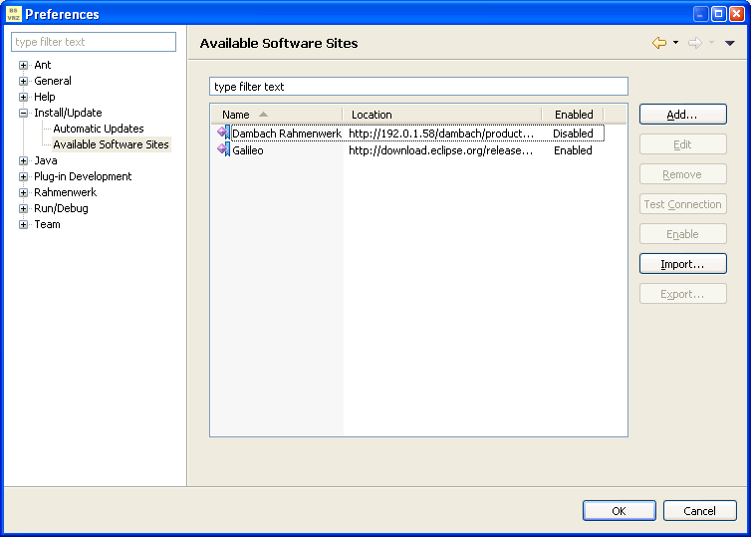
Abbildung 3.118 - Präferenzdialog "Available Software Sites"
In der tabellarischen Auflistung sieht man die aktuell verfügbaren Seiten. In diesem Fall ist eine Seite für die Aktualisierung des Rahmenwerkes (zur Zeit noch deaktiviert) und eine Seite zur Aktualisierung der Eclipse Basis des Rahmenwerkes (Galileo) eingetragen.
In der Spalte „Location“ wird die Adresse der jeweiligen Seite angegeben, in der Spalte „Enabled“ ob die Seite aktiv (engl. Enabled ) oder inaktiv (engl. Disabled) ist.
Mit Hilfe der Schalfläche „Add“ kann eine neue Seite hinzugefügt werde. Mit Hilfe der Schaltfläche „Edit“ kann eine selektierte Seite bearbeitet werden. Die Dialoge von Add/Edit sind schon aus Kapitel 2.1.2 bekannt.
Mit einem Klick auf „Remove“ kann eine selektierte Seite entfernt werden. Diese wird dann bei Installationen und Aktualisierungen nicht mehr berücksichtigt.
Mit „Test Connection“ kann die Verbindung zu einer Seite überprüft werden. Dieser Vorgang kann je nach Umfang der Seite einige Zeit in Anspruch nehmen. Es erscheint eine Mitteilung, ob die Seite erreicht werden kann, wie nachfolgend dargestellt:
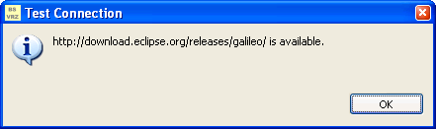 | 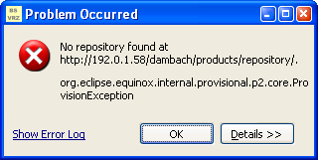
Selektierte Seite ist verfügbar | Selektierte Seite ist nicht verfügbar

Die Schaltfläche „Enable“ kann zu „Disable“ wechseln (auch wieder umgekehrt), je nach dem welche Seite selektiert wurde. Damit kann die jeweils selektierte Seite für Installationen/Aktualisierungen aktiviert (Enable) oder deaktiviert (Disable) werden.
Mit „Export“ können die in der Darstellung vorhandenen Seiten in eine XML-Datei exportiert werden. Die Schaltfläche „Import“ importiert Seiten aus einer solchen XML-Datei.
Hinweis: Die Liste der Seiten kann wachsen. Dies wird z.B. bei der ersten Aktualisierung, ausgelöst durch die Seite „Galileo“ der Fall sein, da hier die Basisbibliotheken der aktuellen Eclipse RCP, welche auch Bestandteil des Rahmenwerkes sind verfügbar sind. Diese benötigen noch andere Quellen und diese werden dementsprechend automatisiert ergänzt. Dies stellt sich dann z.B. wie nachfolgend gezeigt dar:
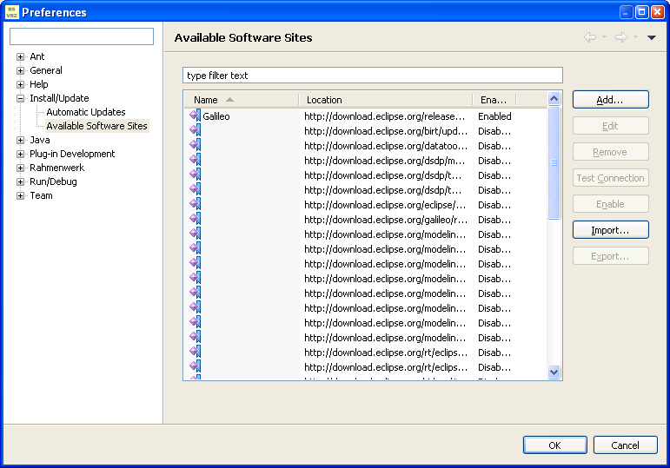
Abbildung 3.119 - Präferenzdialog "Available Software Sites" nach der ersten Aktualisierung

Präferenzdialog Seiteneinstellungen

Aufruf des Präferenzdialogs zu den Seiteneinstellungen
Zum Einrichten der Kopf- und Fußzeile der Druckseiten muss der Dialog „Seiteneinstellungen“ aufgerufen werden. Dies geschieht, indem man im Menü des Rahmenwerkes den Menüpunkt „Präferenzen öffnen“ auswählt. Das unten abgebildete Fenster „Preferences“ wird geöffnet:

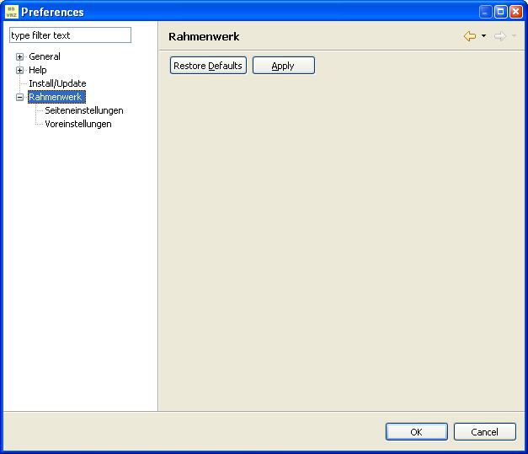
Abbildung 3.120: Präferenzen des Rahmenwerkes

Um zu den Seiteneinstellungen zu gelangen, muss im linken Bereich des Fensters in der Baumstruktur der Eintrag „Rahmenwerk“ mit der linken Maustaste doppelt angeklickt werden oder einmal auf das Plus-Zeichen geklickt werden. Man sieht nun die Untermenüeinträge des Eintrags „Rahmenwerk“. Unter dem Eintrag „Rahmenwerk“ befinden sich die beiden Einträge „Seiteneinstellungen“ und „Voreinstellungen“. Zum Bearbeiten der „Seiteneinstellungen“ muss dieser Eintrag mit der linken Maustaste angewählt werden. Dadurch wird die Seite „Seiteneinstellungen“ im Fenster geöffnet.

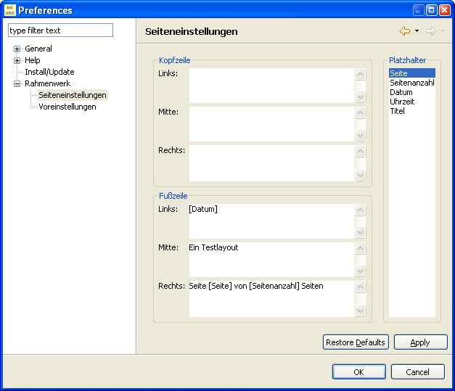
Abbildung 3.121: Präferenzen der Seiteneinstellungen

Die beiden Pfeiltasten im Fenster dienen zum Durchsurfen bereits geöffneter Seiten in diesem Fenster.

Die Seite „Seiteneinstellungen“ ist in drei Bereiche aufgeteilt.

Oben befindet sich der Bereich, in welchem das Outfit der Kopfzeile für den Druck definiert werden kann. An diesen Bereich schließt sich der Bereich „Fußzeile“ an. Hier kann das Aussehen der Fußzeile für den Ausdruck festgelegt werden.

Der Bereich ganz rechts, der sich vertikal über den gesamten Seitenbereich erstreckt, enthält eine Liste mit vordefinierten Platzhaltern, welche sowohl in die in die Kopf- als auch in die Fußzeile der Druckseite integriert werden können. Ein Platzhalter ist eine Variable, die beim Ausdrucken durch ihren Wert ersetzt wird. Folgend Platzhalter sind derzeit definiert :

- Seite
- Seitenanzahl
- Datum
- Uhrzeit
- Titel

Beispiel Fußzeile einrichten
Will man beispielsweise erreichen, dass das Datum in der Mitte der Fußzeile ausgegeben werden soll, dann muss man unter „Platzhalter“ den Listeneintrag „Datum“ mit der linken Maustaste anklicken und diesen mit gedrückt gehaltener Maustaste auf das Editierfeld „Mitte“ im Bereich „Fußzeile“ ziehen. Durch Eingabe von Leerzeilen und Leerzeichen kann die vertikale und die horizontale Position der Datumsausgabe im mittleren Bereich noch zusätzlich etwas variiert werden.

Der oben abgebildete Dialog legt beispielsweise fest, das links in der Fußzeile immer das aktuelle Datum und rechts immer die aktuelle Seitenzahl und die Gesamtzeitenzahl in der Form „Seite ... von ... Seiten“ gedruckt wird. In der Mitte der Fußzeile wird zusätzlich in jeder Seite der Text „Ein Testlayout“ ausgedruckt.

Nach Betätigen des Buttons „Apply“ werden die getroffenen Einstellungen für eine Druckseite übernommen.

Mittels „Restore Defaults“ können die Seiteneinstellungen zurück auf die Standardeinstellungen des Rahmenwerks gesetzt werden.

Durch einen Klick auf den „OK“ - Button wird das Fenster geschlossen und alle im Fenster getätigten Einstellungen werden übernommen. Betätigt man hingegen den Button „Cancel“ dann wird das Fenster zwar ebenfalls geschlossen, aber alle Einstellungen die nicht mit „Apply“ bestätigt wurden gehen damit verloren.

Präferenzdialog Voreinstellungen

Aufruf des Fensters Voreinstellungen
Zum Festlegen des Verzeichnisses für die lokalen Einstellungen des Einstellungenspeichers muss der Dialog „Voreinstellungen“ aufgerufen werden. Dies geschieht, indem man im Menü des Rahmenwerkes den Menüpunkt „Präferenzen öffnen“ auswählt. Das unten abgebildete Fenster „Preferences“ wird geöffnet:
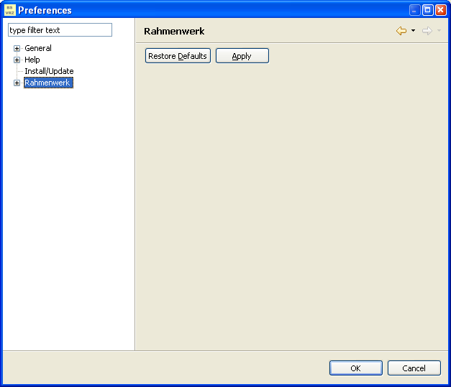
Abbildung 3.122 – Präferenzdialog Rahmenwerk
Um zu den Voreinstellungen zu gelangen, muss im linken Bereich des Fensters in der Baumstruktur der Eintrag „Rahmenwerk“ mit der linken Maustaste doppelt angeklickt werden oder einmal auf das Plus-Zeichen geklickt werden. Man sieht nun die Untermenüeinträge des Eintrags „Rahmenwerk“. Unter dem Eintrag „Rahmenwerk“ befinden sich die beiden Einträge „Seiteneinstellungen“ und „Voreinstellungen“. Zum Bearbeiten der „Voreinstellungen“ muss dieser Eintrag mit der linken Maustaste angewählt werden. Dadurch wird die Seite „Voreinstellungen“ im Fenster geöffnet.

Aufbau des Fensters Voreinstellungen
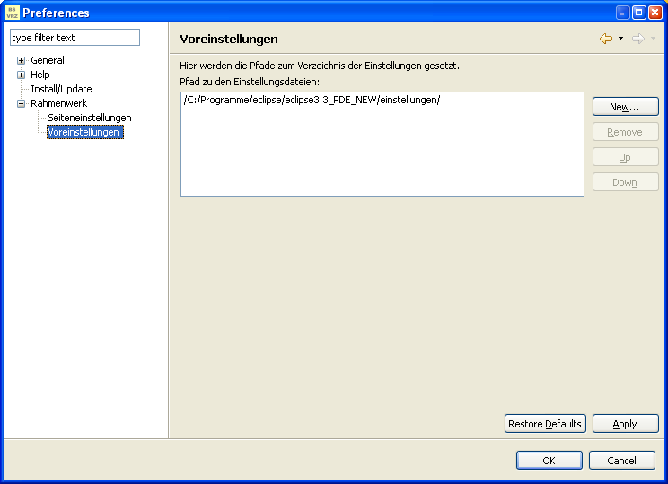
Abbildung 3.123 - Aufbau des Fensters Voreinstellungen
Die beiden Pfeiltasten im Fenster dienen zum Durchsurfen bereits geöffneter Seiten in diesem Fenster.
In dem großen weißen Ausgabebereich mit der Überschrift „Pfad zu den Einstellungsdateien“ werden alle bereits angelegten Pfade für Voreinstellungen aufgelistet.
Rechts neben diesem Bereich befinden sich vier Schaltflächen:
- New – Anlegen eines neuen Pfades
- Remove – Löschen eines Pfades
- Up – Selektierten Pfad nach oben verschieben
- Down – Selektierten Pfad nach unten verschieben
Wichtig: Der oberste Pfad stellt den Pfad dar, der aktuell vom Einstellungenspeicher verwendet werden soll. Nach Anpassung (Hinzufügen, Löschen, Reihenfolge ändern) ist ein Neustart des Rahmenwerkes erforderlich, damit die getroffenen Einstellungen aktiv werden!

Anlegen eines neuen Pfades
Zum Anlegen eines neuen Pfades für Einstellungsdateien muss man den Button „New...“ betätigen. Darauf hin wird ein neues Fenster am Monitor zum Navigieren durch die Verzeichnisse geöffnet:
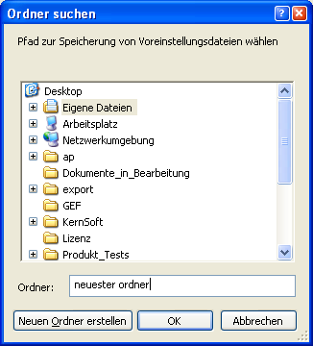
Abbildung 3.124 - Pfad für Voreinstellungen anlegen
Mittels diesen Fensters kann man nun das Verzeichnis ansteuern unter dem die Einstellungsdatei einmal abgespeichert werden soll. Der Dialog „Ordner suchen“ ermöglicht dem Bendiener auch das Erstellen eines neuen Ordners für die Ablage von Einstellungsdateien. Dazu muss der Nutzer den Button „Neuen Ordner erstellen“ betätigen. Nach Eingabe eines Namen für den neuen Ordner wird dieser im gewählten Verzeichnis angelegt.
Betätigt man den Button „OK“ wird der Dialog zum Einstellen eines Verzeichnisses beendet und anschließend der komplette Pfad zu diesem Verzeichnis in die Liste unter „zu den Einstellungsdateien“ aufgenommen.
Mittels „Abbrechen“ kann man den Dialog beenden ohne das ein neues Verzeichnis der Liste zugefügt wird.

Löschen eines Pfades
Zum Löschen eines Eintrag in der Pfadliste unter „zu den Einstellungsdateien“ muss zunächst der Pfadeintrag, der gelöscht werden soll, mit der linken Maustaste angeklickt werden. Anschließend ist der Button „Remove“ zu betätigen. Dieser Pfad wird dann aus der Liste entfernt.
Der Button „Remove“ ist nur aktiv, wenn ein Pfad in der Liste selektiert wurde.

Ändern der Reihenfolge in der Liste
Will man einen Pfad an einer anderen Stelle innerhalb der Liste unter „zu den Einstellungsdateien“ haben, dann muss zunächst derjenige Eintrag angewählt werden, der verschoben werden soll. Ist ein Eintrag markiert, dann sind auch die beiden Button „Up“ und „Down“ aktiviert. Steht der markierte Eintrag bereits ganz oben oder ganz unten in der Liste, dann bleibt der entsprechende Button allerdings deaktiviert. Durch jeweils einen Klick auf einen der beiden Button „UP“ oder „Down“ wird der selektierte Eintrag entsprechend nach oben oder nach unten in der Liste befördert.

Funktionen der Button
Nach Betätigen des Buttons „Apply“ werden die angegebenen Pfade für Einstellungsdateien so übernommen.
Mittels „Restore Defaults“ können die Pfade für Einstellungsdateien zurück auf die Standardeinstellungen des Rahmenwerks gesetzt werden.
Durch einen Klick auf den „OK“ - Button wird das Fenster geschlossen und alle im Fenster getätigten Einstellungen werden übernommen. Betätigt man hingegen den Button „Cancel“, dann wird das Fenster zwar ebenfalls geschlossen, aber alle Einstellungen die nicht mit „Apply“ bestätigt wurden gehen damit verloren.

Diagnosehandbuch

Benötigte Werkzeuge
Zur Diagnose des Rahmenwerks ist ein Rechner mit einer Installation des Rahmenwerkes notwendig. Parallel hierzu kann die vom Rahmenwerk erzeugte Log-Datei auch manuell mit einem Texteditor betrachtet werden.

Diagnosemöglichkeiten
In den Logfiles speichert das Rahmenwerks alle wichtigen Vorkommnisse, die während des Betriebs auftreten. Fehlersituationen können u. U. durch Analyse der Logfiles identifiziert werden.
Da die Einträge im Logfile von der Einstellung des Log-Levels abhängen, kann es vorkommen, dass nicht alle relevanten Meldungen gespeichert werden. Es ist im regulären Betrieb auf Grund der erheblichen Performance-Einbußen nicht möglich, alle Meldungen in den Logfiles zu speichern.
Während des Betriebs werden auch in der „Error Log“ Sicht des Rahmenwerkes Logeinträge gesammelt und dargestellt. Die Sicht findet sich in der Kategorie PDE Runtime. Diese Sicht gehört zur Eclipse RCP und stellt sich wie folgt dar:
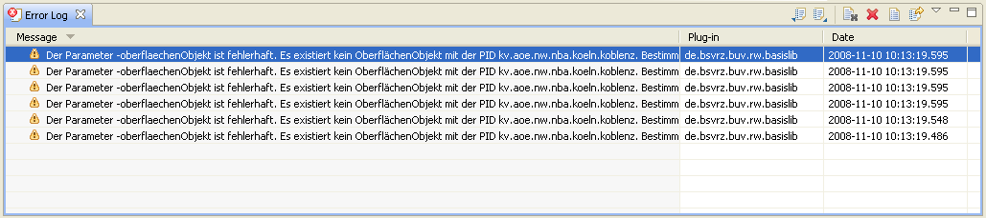
Abbildung 4.125: Error Log View
Die Level und die Anzahl der darzustellenden Meldungen des Logfiles lassen sich mit Hilfe der „Filters...“ im Menü der View einstellen. Gültige Level sind Information, Warning und Error:
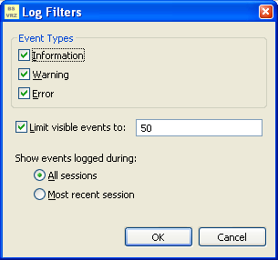
Abbildung 4.126 - Festlegung der Filter der Error Log View
In der Gruppe „Event Types“ lassen sich die Log-Level einstellen, welche in der Error Log View dargestellt werden sollen. Mit Hilfe des Hakens „Limit visible events to:“ kann festgelegt werden, dass eine Limitierung der Darstellung auf eine Anzahl X der zuletzt aufgetretenen Fehlermeldungen beschränkt werden soll. Im rechts folgenden Textfeld kann diese Anzahl modifiziert werden.
Wird ein Eintrag i.d. Errorlog-View selektiert und mit Doppelklick geöffnet, erscheint eine Detaildarstellung des jeweiligen Eintrages:
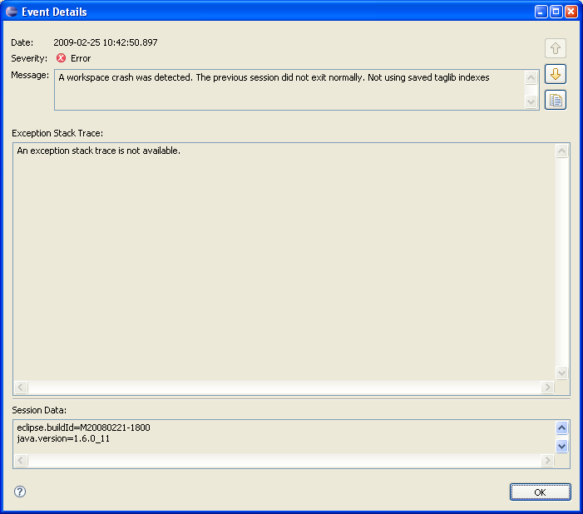
Abbildung 4.127 – Detailansicht eines Log-Eintrages
In der Detailansicht eines Eintrages wird die komplette Meldung des Eintrages im Feld „Message“ dargestellt. Sofern ein Error-Stack zur Verfügung steht, wird dieser im Feld „Exception Stack Trace“ dargestellt. Der Zeitpunkt der Fehlermeldung erscheint im Feld „Date“ und das Level der Meldung im Feld „Severity“.

Der Speicherort der Logdatei der RCP-Anwendung Rahmenwerk lautet per Default $VRZ3_HOME/workspace/.metadata/.log bzw. $VRZ3_HOME\workspace\.metadata\.log. Diese Datei wird mit dem ersten Eintrag im Log angelegt und lässt sich z.B. mit einem Texteditor betrachten.
Hinweis: Erst Log-Meldungen mit dem Level error führen dazu, dass ein korrekter Betrieb des Rahmenwerkes nicht mehr statt finden kann.

Meldungen innerhalb der Eclipse Error Log View

Nr. | Meldung | Log-Level | Beschreibung
1 | Der Parameter -oberflaechenObjekt ist fehlerhaft. Es existiert kein OberflächenObjekt mit der PID <Parameterwert>. Bestimme und verwende die PID der AutarkenOrganisationsEinheit zur Bestimmung der benutzerspezifischen, netzweiten Einstellungen (Klasse:<Meldende Klasse>). | warning | Diese Meldung wird vom Einstellungenspeicher für die netzweiten, benutzerspezifischen Einstellungen ausgegeben, wenn der Parameter –oberflaechenObjekt auf ein Objekt verweist, welches im Datenverteiler nicht existiert.  Es wird auf das Objekt der Autarken Organisationseinheit zurückgegriffen.
2 | Der Parameter -oberflaechenObjekt ist fehlerhaft. Es existiert kein OberflächenObjekt mit der PID <Parameterwert>. Bestimme und verwende die PID der AutarkenOrganisationsEinheit zur  Bestimmung der globalen, netzweiten Einstellungen (Klasse:<Meldende Klasse>). | warning | Diese Meldung wird vom Einstellungenspeicher für die netzweiten, globalen Einstellungen ausgegeben, wenn der Parameter –oberflaechenObjekt auf ein Objekt verweist, welches im Datenverteiler nicht existiert.  Es wird auf das Objekt der Autarken Organisationseinheit zurückgegriffen.
3 | UrlasserObjekt: Der Benutzer <Benutzername> konnte nicht am DaV authentifiziert werden. | warning | Wird vom UrlasserObjekt des UrlasserDialoges ausgegeben, wenn der Benutzer am DaV nicht authentifiziert werden konnte.  Der Benutzer muss im DaV existieren und die Eingabe im UrlasserDialog muss korrekt sein.
4 | UrlasserObjekt: Fehler bei der initialenKommunikation mit dem DaV. | warning | Wird vom UrlasserObjekt des UrlasserDialoges ausgegeben, wenn bei der initialien Kommunikation mit dem DaV Fehler aufgetreten sind.  Die Auslösung erfolgt durch einen CommunicationError.  Die Verbindung zum DaV muss existieren und der DaV muss korrekt arbeiten.
5 | UrlasserObjekt: Die Verbindung zum DaV konnte nicht aufgebaut werden | warning | Wird vom UrlasserObjekt des UrlasserDialoges ausgegeben, wenn keine DaV-Verbindung aufgebaut werden konnte. Die Auslösung erfolgt durch eine ConnectionException.  Es ist zu prüfen, ob der DaV erreichbar und aktiv ist.
6 | UrlasserObjekt: Es fehlen Parameter zur Initialisierung der DaV-Verbindung | warning | Wird vom UrlasserObjekt des UrlasserDialoges ausgegeben, wenn Verbindungsparameter nicht spezifiziert wurden. Die Auslösung erfolgt durch eine MissingParameterException.
7 | Es ist zur Zeit keine Benutzerverbindung zum DaV aktiv. Kann die IP sowie den Port nicht extrahieren. | warning | Wird vom UrlasserObjekt des UrlasserDialoges ausgegeben, wenn keine Benutzerverbindung zum DaV aktiv ist, aus der Adresse und Port des DaV extrahiert werden konnten.  Befindet sich das Rahmenwerk im Onlinemodus, kann diese Situation nicht eintreten.
8 | Das Senden der Daten wurde unterbrochen bzw. die SendeSteuerung wurde nach <timeout> ms noch nicht zugeteilt! | warning | Wird vom UrlasserObjekt des UrlasserDialoges ausgegeben, wenn die Sendesteuerung nach den im Timeout definierten 15000 Millisekunden noch nicht zugeteilt wurde.  Es ist zu Prüfen, warum vom DaV keine Sendesteuerung erteilt wurde.
9 | Die View mit der ID MehrfachZwischenablageParameter. viewIdSichtMehrfachZwischenablage konnte nicht geöffnet werden. | warning | Wird vom Kopier-Kommando der Mehrfachzwischenablage ausgegeben, wenn die View der Mehrfachzwischenablage nicht verfügbar ist.  Diese Meldung erscheint nur, wenn in der plugin.xml die ID geändert wurde.
10 | Es kann keine Menüleiste aus dem angegebenen Parameter -menueXmlDatei (Schlüssel: -menueXmlDatei Wert: <Wert>) aufgebaut werden. Die Datei exitiert nicht. | warning | Wird von der Leisteninitialisierung ausgegeben, wenn die durch den Parameter –menueXmlDatei angegebene XML-Datei nicht existiert.  Die Datei kann mit Hilfe des Menüeditors erstellt werden, der Pfad zur Datei muss existieren.
11 | Es kann keine Symbolleiste aus dem angegebenen  Parameter -symbolXmlDatei (Schlüssel:  -symbolXmlDatei Wert: <Wert>) aufgebaut werden.  Die Datei existiert nicht. | warning | Wird von der Leisteninitialisierung ausgegeben, wenn die durch den Parameter –symbolXmlDatei angegebene XML-Datei nicht existiert.  Die Datei kann mit Hilfe des Symbolleisteneditors erstellt werden, der Pfad zur Datei muss existieren.
12 | Es konnte keine Verbindung mit dem DaV aufgebaut werden. Es wird im Offlinemodus gearbeitet. | warning | Wird von der Klasse DaVVerbindung ausgegeben, wenn keine Verbindung zum DaV aufgebaut werden konnte. Dies ist z.B. bei einer ConnectionException oder einem CommunicationError der Fall.  Es ist zu prüfen, ob der DaV erreichbar ist und korrekt arbeitet.
13 | Der Benutzer konnte nicht eingeloggt werden. | warning | Wird von der Klasse DaVVerbindung ausgegeben, wenn keine Verbindung zum DaV aufgebaut werden konnte. Dies ist z.B. bei einer InconsistensLoginException der Fall.  Es ist zu prüfen, ob der Benutzer im DaV aktiv ist und die Eingabe im Login-Dialog korrekt erfolgt ist.
14 | Der Speicher für die allgemeinen, netzweiten Einstellungen konnte nicht gesichert werden, da keine Verbindung zum DaV vorhanden ist! Die Einstellungen wurden in der Datei <PFAD> hinterlegt. | warning | Wird vom EinstellungenWaehler ausgegeben, wenn beim Speichern des Einstellungenspeichers für die netzweiten, globalen Einstellungen keine Verbindung zum DaV verfügbar ist.  Es ist sicherzustellen, dass eine Verbindung zum DaV aktiv ist.
15 | In den Präferenzen wurde kein Pfad zum sichern der lokalen, benutzerübergreifenden Einstellungen angegeben. Sichere für Auswertungszwecke in Datei<Pfad>. | warning | Wird vom EinstellungenWaehler ausgegeben, wenn in den Präferenzen kein Pfad zum sichern der lokalen, benutzerübergreifenen Einstellungen angegeben wurde.  Mit Hilfe des Präferenzdialoges (Pfad Rahmenwerk – Voreinstellungen) kann dieser Pfad gesetzt werden
16 | Der Pfad <Pfad> zum Speichern der lokalen Einstellungen ist nicht existent und konnte nicht angelegt werden! | warning | Wird vom EinstellungenWaehler ausgegben, wenn der Pfad zu den lokalen Einstellungen nicht existiert und auch nicht angelegt werden konnte.  Es ist sicherzustellen dass der entsprechende Pfad existiert. Mit Hilfe des Präferenzdialoges (Pfad Rahmenwerk – Voreinstellungen) kann dieser Pfad gesetzt werden
17 | Statusleistenstruktur konnte nicht gespeichert werden. | warning | Wird vom Statusleisteneditor ausgegeben, wenn die Struktur der Statusleiste nicht gespeichert werden konnte.  Es wird ein Grund mit angegeben: Der Einstellungenspeicher (benutzerspezifisch / benutzerübergreifend) ist nicht verfügbar (z.B. durch eine abgebrochene DaV-Verbindung) oder es wurde kein Benutzer angegben.
18 | Kommunikationsfehler beim Aufbau der DaV-Verbindung. Es wird im Offlinemodus gearbeitet. | warning | Wird ausgegeben, wenn ein CommunicationError beim Aufbau der DaV-Verbindung in der Klasse DaVVerbindung auftritt.
19 | Es konnte keine Verbindung mit dem DaV aufgebaut werden. Es wird im Offlinemodus gearbeitet. | warning | Wird von der Klasse DaVVerbindung ausgegeben, wenn beim Verbindungsaufbau mit dem DaV eine ConnectionException auftritt.  Dies ist der Fall, wenn ein CommunicationError, oder eine ConnectionException auftritt.  Es ist sicherzustellen dass der DaV erreichbar ist und korrekt arbeitet.
20 | Der Benutzer konnte nicht eingeloggt werden. | warning | Wird von der Klasse DaVVerbindung ausgegeben, wenn beim Verbindungsaufbau mit dem DaV bzw. der Benutzeranmeldung eine InconsistentLoginException auftrintt.  Der Benutzer muss im DaV existieren und die Daten müssen korrekt im Login-Dialog eingegben worden sein.
21 | Der beim Parameter –ConfigurationPathBenutzer angegebene Pfad “<Pfad>” exisiert nicht. | warning | Wird ausgegeben, wenn die Klasse DaVVerbindung den Pfad zum Speichern von konfigurierenden Daten nicht finden kann.  Es ist sicherzustellen dass der Pfad existiert.
22 | Das Menü aus den allgemeinen, netzweiten Einstellungen  konnte aufgrund der fehlenden XML-Struktur der Menüleiste  nicht aufgebaut werden.  Mit Hilfe des Menüeditors kann eine solche Struktur in den  allgemeinen, netzweiten Einstellungen hinterlegt werden. | info | Aus den netzweiten, benutzerübegreifenden Einstellungen konnte keine XML-Struktur einer Menüleiste extrahiert werden.  Diese kann mit dem Menüeditor erzeugt werden.  Es wird anschließend versucht, die XML-Struktur aus den lokalen Einstellungen des Rahmenwerkes zu laden.
23 | Das Menü aus den allgemeinen, netzweiten Einstellungen konnte  nicht aufgebaut werden. Der Einstellungenspeicher mit den  netzweiten, allgemeinen Einstellungen steht z.Zt. nicht zur  Verfügung.  Stellen Sie sicher, dass der DaV erreichbar ist und korrekt  arbeitet. | info | Der Einstellungenspeicher für allgemeine, netzweite Einstellungen ist nicht verfügbar.  Es ist sicherzustellen, dass der DaV erreichbar ist.  Anschließend wird versucht, die Menüstruktur aus den lokalen, allgemeinen Einstellungen aufzubauen.
24 | Das Menü aus den benutzerspezifischen, betzweiten Einstellungen  konnte aufgrund der fehlenden XML-Struktur der Menüleiste für  den Benutzer <angemeldeter Benutzer> nicht aufgebaut werden.  Mit Hilfe des Menüeditors kann eine solche Struktur in den  benutzerspezifschen, netzweiten Einstellungen hinterlegt werden. | info | Aus den netzweiten, benutzerspezifischen Einstellungen konnte keine XML-Struktur einer Menüleiste für den aktuell angemeldeten Benutzer extrahiert werden.  Diese kann mit dem Menüeditor erzeugt werden.  Es wird anschließend versucht, die XML-Struktur aus den lokalen Einstellungen des Rahmenwerkes zu laden.
25 | Das Menü aus den benutzerspezifischen, netzweiten Einstellungen konnte  nicht aufgebaut werden. Der Einstellungenspeicher mit den  netzweiten, benutzerspezifischen Einstellungen für den Benutzer  <angemeldeter Benutzer> steht z.Zt. nicht zur Verfügung.  Stellen Sie sicher, dass der DaV erreichbar ist und korrekt  arbeitet. | info | Der Einstellungenspeicher für die benutzerspezifischen, netzweiten Einstellungen des aktuell angemeldeten Benutzers ist nicht verfügbar.  Es ist sicherzustellen, dass der DaV erreichbar ist.  Anschließend wird versucht, die Menüstruktur aus den lokalen, benutzerspezifischen Einstellungen aufzubauen.
26 | Die Symbolleiste aus den allgemeinen, netzweiten Einstellungen  konnte aufgrund der fehlenden XML-Struktur der Symbolleiste  nicht aufgebaut werden.  Mit Hilfe des Symbolleistenditors kann eine solche Struktur in den  allgemeinen, netzweiten Einstellungen hinterlegt werden. | info | Aus den netzweiten, benutzerübegreifenden Einstellungen konnte keine XML-Struktur einer Symbolleiste extrahiert werden.  Diese kann mit dem Symbolleisteneditor erzeugt werden.  Es wird anschließend versucht, die XML-Struktur aus den lokalen Einstellungen des Rahmenwerkes zu laden.
27 | Die Symbolleiste aus den allgemeinen, netzweiten Einstellungen konnte  nicht aufgebaut werden. Der Einstellungenspeicher mit den  netzweiten, allgemeinen Einstellungen steht z.Zt. nicht zur  Verfügung.  Stellen Sie sicher, dass der DaV erreichbar ist und korrekt  arbeitet. | info | Der Einstellungenspeicher für allgemeine, netzweite Einstellungen ist nicht verfügbar.  Es ist sicherzustellen, dass der DaV erreichbar ist.  Anschließend wird versucht, die Symbolleistenstruktur aus den lokalen, allgemeinen Einstellungen aufzubauen.
28 | Die Symbolleiste aus den benutzerspezifischen, netzweiten Einstellungen  konnte aufgrund der fehlenden XML-Struktur der Symbolleiste für  den Benutzer <angemeldeter Benutzer> nicht aufgebaut werden.  Mit Hilfe des Menüeditors kann eine solche Struktur in den  benutzerspezifschen, netzweiten Einstellungen hinterlegt werden. | info | Aus den netzweiten, benutzerspezifischen Einstellungen konnte keine XML-Struktur einer Symbolleiste für den aktuell angemeldeten Benutzer extrahiert werden.  Diese kann mit dem Menüeditor erzeugt werden.  Es wird anschließend versucht, die XML-Struktur aus den lokalen Einstellungen des Rahmenwerkes zu laden.
29 | Die Symbolleiste aus den benutzerspezifischen, netzweiten Einstellungen konnte  nicht aufgebaut werden. Der Einstellungenspeicher mit den  netzweiten, benutzerspezifischen Einstellungen für den Benutzer  <angemeldeter Benutzer> steht z.Zt. nicht zur Verfügung.  Stellen Sie sicher, dass der DaV erreichbar ist und korrekt  arbeitet. | info | Der Einstellungenspeicher für die benutzerspezifischen, netzweiten Einstellungen des aktuell angemeldeten Benutzers ist nicht verfügbar.  Es ist sicherzustellen, dass der DaV erreichbar ist.  Anschließend wird versucht, die Symbolleistenstruktur aus den lokalen, benutzerspezifischen Einstellungen aufzubauen.
30 | Die Statusleiste aus den allgemeinen, netzweiten Einstellungen  konnte aufgrund der fehlenden XML-Struktur der Statusleiste  nicht aufgebaut werden.  Mit Hilfe des Statusleisteneditors kann eine solche Struktur in den  allgemeinen, netzweiten Einstellungen hinterlegt werden. | info | Aus den netzweiten, benutzerübegreifenden Einstellungen konnte keine XML-Struktur einer Statusleiste extrahiert werden.  Diese kann mit dem Statusleisteneditor erzeugt werden.  Es wird anschließend versucht, die XML-Struktur aus den lokalen Einstellungen des Rahmenwerkes zu laden.
31 | Die Statusleiste aus den allgemeinen, netzweiten Einstellungen  konnte aufgrund der fehlenden XML-Struktur der Statusleiste  nicht aufgebaut werden.  Mit Hilfe des Statusleisteneditors kann eine solche Struktur in den  allgemeinen, netzweiten Einstellungen hinterlegt werden. | info | Der Einstellungenspeicher für allgemeine, netzweite Einstellungen ist nicht verfügbar.  Es ist sicherzustellen, dass der DaV erreichbar ist.  Anschließend wird versucht, die Statusleistenstruktur aus den lokalen, allgemeinen Einstellungen aufzubauen.
32 | Die Statusleiste aus den benutzerspezifischen, netzweiten Einstellungen  konnte aufgrund der fehlenden XML-Struktur der Statusleiste für  den Benutzer <angemeldeter Benutzer> nicht aufgebaut werden.  Mit Hilfe des Statusleisteneditors kann eine solche Struktur in den  benutzerspezifschen, netzweiten Einstellungen hinterlegt werden. | info | Aus den netzweiten, benutzerspezifischen Einstellungen konnte keine XML-Struktur einer Statusleiste für den aktuell angemeldeten Benutzer extrahiert werden.  Diese kann mit dem Menüeditor erzeugt werden.  Es wird anschließend versucht, die XML-Struktur aus den lokalen Einstellungen des Rahmenwerkes zu laden.
33 | Die Statusleiste aus den benutzerspezifischen, netzweiten Einstellungen konnte  nicht aufgebaut werden. Der Einstellungenspeicher mit den  netzweiten, benutzerspezifischen Einstellungen für den Benutzer Tester  steht z.Zt. nicht zur Verfügung.  Stellen Sie sicher, dass der DaV erreichbar ist und korrekt  arbeitet. | info | Der Einstellungenspeicher für die benutzerspezifischen, netzweiten Einstellungen des aktuell angemeldeten Benutzers ist nicht verfügbar.  Es ist sicherzustellen, dass der DaV erreichbar ist.  Anschließend wird versucht, die Statusleistenstruktur aus den lokalen, benutzerspezifischen Einstellungen aufzubauen.
34 | Das Menü aus den allgemeinen, lokalen Einstellungen  konnte aufgrund der fehlenden XML-Struktur der Menüleiste  nicht aufgebaut werden.  Mit Hilfe des Menüeditors kann eine solche Struktur in den  allgemeinen, lokalen Einstellungen hinterlegt werden. | info | Im lokalen, benutzerübergreifenden Einstellungenspeicher ist keine Struktur für den Aufbau einer Menüleiste hinterlegt worden.  Mit Hilfe des Menüeditors kann eine solche Struktur im Einstellungenspeicher hinterlegt werden.  Die Initialisierung dieser Leiste ist damit am Ende angelangt, es kann kein Aufbau erfolgen.
35 | Das Menü aus den allgemeinen, lokalen Einstellungen konnte  nicht aufgebaut werden. Der Einstellungenspeicher mit den  lokalen, allgemeinen Einstellungen steht z.Zt. nicht zur  Verfügung.  Stellen Sie sicher, dass der Pfad zum lokalen  Einstellungenspeicher existiert und alle Rechte zum Zugriff  auf die dortigen Dateien verfügbar sind. | info | Es ist zur zeit kein lokaler, benutzerübergreifender Einstellungenspeicher verfügbar, in dem eine Menüleistenstruktur verfügbar sein kann.  Es ist zu Prüfen, dass der Pfad den Voreinstellungen korrekt ist und alle Zugriffsrechte auf dieses Verzeichnis, sowie die darin enthaltenen Dateien, vorhanden sind.  Der Pfad kann mit Hilfe des Präfernezdialoges „Voreinstellungen“ (siehe Kapitel 3.17.15) eingestellt werden.  Die Initialisierung dieser Leiste ist damit am Ende angelangt, es kann kein Aufbau erfolgen.
36 | Das Menü aus den benutzerspezifischen, lokalen Einstellungen  konnte aufgrund der fehlenden XML-Struktur der Menüleiste für  den Benutzer Tester nicht aufgebaut werden.  Mit Hilfe des Menüeditors kann eine solche Struktur in den  benutzerspezifschen, lokalen Einstellungen hinterlegt werden. | info | Im lokalen, benutzerspezifischen Einstellungenspeicher für den aktuell angemeldeten Benutzer ist keine Struktur für den Aufbau einer Menüleiste hinterlegt worden.  Mit Hilfe des Menüeditors kann eine solche Struktur im Einstellungenspeicher hinterlegt werden.  Die Initialisierung dieser Leiste ist damit noch nicht am Ende angelangt, es wird versucht aus den benutzerübergreifenden Einstellungen (netzweit wenn verfügbar, sonst lokal) die entsprechende Struktur zu extrahieren.
37 | Das Menü aus den benutzerspezifischen, lokalen Einstellungen konnte  nicht aufgebaut werden. Der Einstellungenspeicher mit den  lokalen, benutzerspezifischen Einstellungen für den Benutzer Tester  steht z.Zt. nicht zur Verfügung.  Stellen Sie sicher, dass der Pfad zum lokalen  Einstellungenspeicher existiert und alle Rechte zum Zugriff  auf die dortigen Dateien verfügbar sind.  Für den Benutzer Tester muss dort eine XML-Datei mit  dessen Namen existieren - ist dies nicht der Fall, kann mit  Hilfe des Menüeditors eine solche Datei, durch Speichern in  lokalen Einstellungen für den jeweiligen Benutzer, angelegt werden. | info | Für den aktuell angemeldeten Benutzer wurde kein lokaler, benutzerspezifischer Einstellungenspeicher angelegt, aus dem die Struktur für den Aufbau eines Menüs extrahiert werden kann.  Mit Hilfe des Menüeditors ist es möglich, eine Menüstruktur in den benutzerspezifischen, lokalen Einstellungen abzulegen. Existiert dieser Einstellungenspeicher noch nicht, so wird dieser angelegt.  Es ist zu Prüfen, dass der Pfad den Voreinstellungen korrekt ist und alle Zugriffsrechte auf dieses Verzeichnis, sowie die darin enthaltenen Dateien, vorhanden sind.  Der Pfad kann mit Hilfe des Präfernezdialoges „Voreinstellungen“ (siehe Kapitel 3.17.15) eingestellt werden.
38 | Die Symbolleiste aus den allgemeinen, lokalen Einstellungen konnte aufgrund der  fehlenden XML-Struktur der Menüleiste nicht aufgebaut werden.  Mit Hilfe des Menüeditors kann eine solche Struktur in den allgemeinen, lokalen  Einstellungen hinterlegt werden. | info | Im lokalen, benutzerübergreifenden Einstellungenspeicher ist keine Struktur für den Aufbau einer Symbolleiste hinterlegt worden.  Mit Hilfe des Symbolleisteneditors kann eine solche Struktur im Einstellungenspeicher hinterlegt werden.  Die Initialisierung dieser Leiste ist damit am Ende angelangt, es kann kein Aufbau erfolgen.
39 | Die Symbolleiste aus den allgemeinen, lokalen Einstellungen konnte nicht  aufgebaut werden. Der Einstellungenspeicher mit den lokalen, allgemeinen  Einstellungen steht z.Zt. nicht zur Verfügung.  Stellen Sie sicher, dass der Pfad zum lokalen Einstellungenspeicher existiert  und alle Rechte zum Zugriff auf die dortigen Dateien verfügbar sind. Mit Hilfe  des Symbolleistenediors kann eine Symbolleistenstruktur in den allgemeinen,  lokalen Einstellungen hinterlegt werden. | info | Es ist zur zeit kein lokaler, benutzerübergreifender Einstellungenspeicher verfügbar, in dem eine Symbolleistenstruktur verfügbar sein kann.  Es ist zu Prüfen, dass der Pfad den Voreinstellungen korrekt ist und alle Zugriffsrechte auf dieses Verzeichnis, sowie die darin enthaltenen Dateien, vorhanden sind.  Der Pfad kann mit Hilfe des Präfernezdialoges „Voreinstellungen“ (siehe Kapitel 3.17.15) eingestellt werden.  Die Initialisierung dieser Leiste ist damit am Ende angelangt, es kann kein Aufbau erfolgen.
40 | Die Symbolleiste aus den benutzerspezifschen, lokalen Einstellungen für den  Benutzer <angemeldeter Benutzer> konnte aufgrund der fehlenden XML-Struktur der  Menüleiste nicht aufgebaut werden.  Mit Hilfe des Menüeditors kann eine solche Struktur in den benutzerspezifischen,  lokalen Einstellungen hinterlegt werden. | info | Im lokalen, benutzerspezifischen Einstellungenspeicher für den aktuell angemeldeten Benutzer ist keine Struktur für den Aufbau einer Symbolleiste hinterlegt worden.  Mit Hilfe des Symbolleisteneditors kann eine solche Struktur im Einstellungenspeicher hinterlegt werden.  Die Initialisierung dieser Leiste ist damit noch nicht am Ende angelangt, es wird versucht aus den benutzerübergreifenden Einstellungen (netzweit wenn verfügbar, sonst lokal) die entsprechende Struktur zu extrahieren.
41 | Die Symbolleiste aus den benutzerspezifischen, lokalen Einstellungen konnte  für den Benutzer <angemeldeter Benutzer> nicht aufgebaut werden. Der  Einstellungenspeicher mit den lokalen, allgemeinen Einstellungen steht z.Zt.  nicht zur Verfügung.  Stellen Sie sicher, dass der Pfad zum lokalen Einstellungenspeicher existiert  und alle Rechte zum Zugriff auf die dortigen Dateien verfügbar sind. Mit Hilfe  des Symbolleistenediors kann eine Symbolleistenstruktur in den  benutzerpsezifischen, lokalen Einstellungen hinterlegt werden. | info | Für den aktuell angemeldeten Benutzer wurde kein lokaler, benutzerspezifischer Einstellungenspeicher angelegt, aus dem die Struktur für den Aufbau einer Symbolleiste extrahiert werden kann.  Mit Hilfe des Symbolleisteneditors ist es möglich, eine Symbolleistenstruktur in den benutzerspezifischen, lokalen Einstellungen abzulegen. Existiert dieser Einstellungenspeicher noch nicht, so wird dieser angelegt.  Es ist zu Prüfen, dass der Pfad den Voreinstellungen korrekt ist und alle Zugriffsrechte auf dieses Verzeichnis, sowie die darin enthaltenen Dateien, vorhanden sind.  Der Pfad kann mit Hilfe des Präfernezdialoges „Voreinstellungen“ (siehe Kapitel 3.17.15) eingestellt werden.
42 | Die Statusleiste aus den allgemeinen, lokalen Einstellungen konnte aufgrund der  fehlenden XML-Struktur der Statusleiste nicht aufgebaut werden.  Mit Hilfe des Statusleisteneditors kann eine solche Struktur in den allgemeinen,  lokalen Einstellungen hinterlegt werden. | info | Im lokalen, benutzerübergreifenden Einstellungenspeicher ist keine Struktur für den Aufbau einer Statusleiste hinterlegt worden.  Mit Hilfe des Statusleisteneditors kann eine solche Struktur im Einstellungenspeicher hinterlegt werden.  Die Initialisierung dieser Leiste ist damit am Ende angelangt, es kann kein Aufbau erfolgen.
43 | Die Statusleiste aus den allgemeinen, lokalen Einstellungen konnte nicht  aufgebaut werden. Der Einstellungenspeicher mit den lokalen, allgemeinen  Einstellungen steht z.Zt. nicht zur Verfügung.  Stellen Sie sicher, dass der Pfad zum lokalen Einstellungenspeicher existiert  und alle Rechte zum Zugriff auf die dortigen Dateien verfügbar sind. Mit Hilfe  des Statusleistenediors kann eine Statusleistenstruktur in den allgemeinen,  lokalen Einstellungen hinterlegt werden. | info | Es ist zur zeit kein lokaler, benutzerübergreifender Einstellungenspeicher verfügbar, in dem eine Statusleistenstruktur verfügbar sein kann.  Es ist zu Prüfen, dass der Pfad den Voreinstellungen korrekt ist und alle Zugriffsrechte auf dieses Verzeichnis, sowie die darin enthaltenen Dateien, vorhanden sind.  Der Pfad kann mit Hilfe des Präfernezdialoges „Voreinstellungen“ (siehe Kapitel 3.17.15) eingestellt werden.  Die Initialisierung dieser Leiste ist damit am Ende angelangt, es kann kein Aufbau erfolgen.
44 | Die Statusleiste aus den benutzerspezifschen, lokalen Einstellungen für den  Benutzer <angemeldeter Benutzer> konnte aufgrund der fehlenden XML-Struktur der  Statusleiste nicht aufgebaut werden.  Mit Hilfe des Statusleisteneditors kann eine solche Struktur in den  benutzerspezifischen, lokalen Einstellungen hinterlegt werden. | info | Im lokalen, benutzerspezifischen Einstellungenspeicher für den aktuell angemeldeten Benutzer ist keine Struktur für den Aufbau einer Statusleiste hinterlegt worden.  Mit Hilfe des Statusleisteneditors kann eine solche Struktur im Einstellungenspeicher hinterlegt werden.  Die Initialisierung dieser Leiste ist damit noch nicht am Ende angelangt, es wird versucht aus den benutzerübergreifenden Einstellungen (netzweit wenn verfügbar, sonst lokal) die entsprechende Struktur zu extrahieren.
45 | Die Statusleiste aus den benutzerspezifischen, lokalen Einstellungen konnte  für den Benutzer <angemeldeter Benutzer> nicht aufgebaut werden. Der  Einstellungenspeicher mit den lokalen, allgemeinen Einstellungen steht z.Zt.  nicht zur Verfügung.  Stellen Sie sicher, dass der Pfad zum lokalen Einstellungenspeicher existiert  und alle Rechte zum Zugriff auf die dortigen Dateien verfügbar sind. Mit Hilfe  des Statusleistenediors kann eine Statusleistenstruktur in den  benutzerpsezifischen, lokalen Einstellungen hinterlegt werden. | info | Für den aktuell angemeldeten Benutzer wurde kein lokaler, benutzerspezifischer Einstellungenspeicher angelegt, aus dem die Struktur für den Aufbau einer Statusleiste extrahiert werden kann.  Mit Hilfe des Statusleisteneditors ist es möglich, eine Statusleistenstruktur in den benutzerspezifischen, lokalen Einstellungen abzulegen. Existiert dieser Einstellungenspeicher noch nicht, so wird dieser angelegt.  Es ist zu Prüfen, dass der Pfad den Voreinstellungen korrekt ist und alle Zugriffsrechte auf dieses Verzeichnis, sowie die darin enthaltenen Dateien, vorhanden sind.  Der Pfad kann mit Hilfe des Präfernezdialoges „Voreinstellungen“ (siehe Kapitel 3.17.15) eingestellt werden.
46 | Leisteninitalisierer: Es konnte keine Menüleiste für den Benutzer <angemeldeter Benutzer>  aufgebaut werden. Versuche die in den allgemeinen Einstellungen definierte  Menüleistenstruktur zu laden. | info | Es konnte aus den benutzerspezifischen Einstellungen keine Menüleiste für den aktuellen Benutzer geladen werden.  Es erfolgt der Zugriff auf die benutzerübergreifenden, allgemeinen Einstellungen.
47 | Leisteninitalisierer: Es konnte keine Symbolleiste für den Benutzer <angemeldeter Benutzer>  aufgebaut werden. Versuche die in den allgemeinen Einstellungen definierte  Symbolleistenstruktur zu laden. | info | Es konnte aus den benutzerspezifischen Einstellungen keine Symbolleiste für den aktuellen Benutzer geladen werden.  Es erfolgt der Zugriff auf die benutzerübergreifenden, allgemeinen Einstellungen.
48 | Leisteninitalisierer: Es konnte keine Statusleiste für den Benutzer <angemeldeter Benutzer>  aufgebaut werden. Versuche die in den allgemeinen Einstellungen definierte  Statusleistenstruktur zu laden. | info | Es konnte aus den benutzerspezifischen Einstellungen keine Statusleiste für den aktuellen Benutzer geladen werden.  Es erfolgt der Zugriff auf die benutzerübergreifenden, allgemeinen Einstellungen.

Tabelle 4-16: Meldungen innerhalb der Eclipse Error Log View

Meldung über den Default Logger
Es handelt sich hierbei um den Logger, der über die Parameter –debugLevelStdErrText, -debugLevelFileText und –debugFilePath gesteuert wird:

Nr. | Meldung | Log-Level | Beschreibung
1 | Ende::Ende Fehler beim Senden des Speichersignals. | error | Tritt auf, wenn beim Beenden des Rahmenwer-kes das ResourcesPlugin der Eclipse RCP nicht dazu veranlasst werden kann, die aktuellen Einstellungen zu sichern. Es ist eine CoreEx-ception aufgetreten.  Dieser Fall kann eintreten, wenn Plug-Ins blo-ckieren bzw. innerhalb dieser eine nicht behan-delte Exception auftritt, während die Eclipse RCP das Signal zum Speichern der aktuellen Einstellungen sendet.  Zu diesem Zeitpunk steht die RCP Plattform nicht mehr zur Verfügung, die Ausgabe kann nur noch mit dem Logger auf die Konsole erfolgen. Eine Sicherung im Eclipse Logger ist nicht mehr möglich.  Der Plug-In Entwickler hat sicherzustellen, dass alle während des Speicherns möglichen Exceptions abgefangen werden und das Plug-In nicht blockiert.
2 | Fehler beim Laden der lokalen Konfigurationsdatei aus dem Verzeichnis <X>:  java.lang.IllegalStateException: Die Datei <Y> ist bereits gesperrt worden und kann nicht erneut gesperrt werden. | warning | Mit Hilfe des Parameters –ConfigurationPathBenutzer kann festgelegt werden, in welchem Verzeichnis die konfigurierenden Daten einer Verbindung zum DaV abgelegt werden.  Auf der Datei <Y> im Verzeichnis <X> kann ein Lock liegen, falls das Rahmenwerk unplanmäßig (z.B. durch Abbrechen des entsprechenden Prozesses) beendet wurde. In diesem Fall ist die Datei <Y>.Lock im Verzeichnis <X> manuell zu löschen, bevor das Rahmenwerk gestartet wird.
Tabelle 4-17: Meldung über den Default Logger

Probleme beim Start des Rahmenwerkes
Es wurde beobachtet, dass unter Windows Vista Probleme beim Start des Rahmenwerkes auftreten können. Wird innerhalb der Datei rahmenwerk.ini der Parameter –Xmx für die Java Virtual Machine zu niedrig angesetzt, startet das Rahmenwerk nicht. Es erscheint ein Fenster mit dem Titel „Rahmenwerk“, in dem der Text „JVM terminated. Exit code = -1“ in der ersten Zeile zu lesen ist.
Dieses Fenster wird von der Eclipse RCP erzeugt, welche die Basis des Rahmenwerkes darstellt.
Als Sofortmaßnahme ist der Wert des Parameters –Xmx zu erhöhen. Hilft dies alleine nicht, so sollte in der Regel die Neuinstallation eines aktuellen Java Runtime Environments (>= Version 1.6) helfen. Es ist hierbei sicherzustellen, dass die installierte JRE auch im Ausführungspfad des Systems eingetragen ist.

Anhang

Auslieferungsumfang des Rahmenwerkes
Zur Auslieferung des Rahmenwerkes gehören die folgenden Dateien:
 | Datei: | Beschreibung:
1 | rahmenwerk_product_<Datum>.linux.gtk.x86.zip | Produkt des Rahmenwerkes für Linux x86 mit GTK. Beinhaltet Startscript und Einstellungenverzeichnis sowie Dateien für die Menü- und Symbolleistenstruktur.
2 | rahmenwerk_product_<Datum>.win32.win32.x86.zip | Produkt des Rahmenwerkes für Linux x86 mit GTK. Beinhaltet Startscript und Einstellungenverzeichnis sowie Dateien für die Menü- und Symbolleistenstruktur.
3 | rahmenwerk_src_<Datum>.zip | Quellcode des Rahmenwerkes, in Eclipse importierbar.
4 | rahmenwerk_features_<Datum>.zip | Features des Rahmenwerkes inkl. der Plug-Ins der SWE 13.2 („Plug-Ins“).
Tabelle 5-18 - Auslieferungsumfang des Rahmenwerkes
Hinweis: Das Datum (<Datum>) hat den folgenden Aufbau: <Jahr>_<Monat>_<Tag>

Startscripte

Startscript für Windowssysteme (exemplarisch)
START rahmenwerk.exe -ConfigurationPathBenutzer=<Pfad zu einem Verzeichnis> -berechtigungsKonzept=false -verkehrsModellObjekt=verkehrsModellNetz.testBW -menueXmlDatei=menue_test.xml -symbolXmlDatei=symbol_test.xml -davSystemObjekteVorladen=true

Startscript für Linux (exemplarisch)
#!/bin/bash
./rahmenwerk -ConfigurationPathBenutzer<Pfad zu einem Verzeichnis> -berechtigungsKonzept=false -verkehrsModellObjekt=verkehrsModellNetz.testBW -menueXmlDatei=menue_test.xml -symbolXmlDatei=symbol_test.xml -davSystemObjekteVorladen=true

Getestet mit Suse Linux Enterprise, Kernel 2.6.16 und GTK 2.8.11.

